CORPORACIÓN UNIVERSITARIA DEL CARIBE – CECAR

INGENIERÍA DE SISTEMAS

BASES DE DATOS

PARCIAL FINAL CORTE II
SOLUCIONES DE DATOS PARA LA INNOVACIÓN SOSTENIBLE (ODS 9)
MODELO DE NEGOCIO 2: MARAZUL SUCRE

MACEA SALGADO AMILKAR JOSÉ
ARRIETA MATIAS LUIS CARLOS
ORTIZ HERNÁNDEZ LUIS DAVID
DÍAZ CARO JUAN DAVID
HERNÁNDEZ GÓMEZ ROGER ANDRÉS
MOJARRANGO SILGADO ANDRÉS FELIPE

DOCENTE: INGENIERA MARÍA ANGÉLICA

SINCELEJO – SUCRE
2026

2. Tabla de contenido
- Portada
- Tabla de contenido
- Introducción y marco contextual
- Especificación de requisitos funcionales y casos de uso de datos
- Arquitectura de datos
  - 5.1 Modelo entidad-relación y diagrama físico
  - 5.2 Proceso de normalización (1FN, 2FN, 3FN)
  - 5.3 Diccionario de datos (metadatos)
- Desarrollo técnico SQL
  - 6.1 Definición de datos (DDL e índices)
  - 6.2 Consultas de manipulación (DML, joins y subconsultas)
  - 6.3 Control de acceso y seguridad (DCL)
  - 6.4 Gestión de transacciones (TCL)
  - 6.5 Componentes procedimentales (vistas, procedimientos, funciones y triggers)
- Paradigmas persistentes avanzados
  - 7.1 Modelo e implementación NoSQL
  - 7.2 Propuesta e implementación de base de datos vectorial
- Infraestructura, despliegue y migración
  - 8.1 Arquitectura de despliegue
  - 8.2 Proceso de migración entre SGBD
- Conclusiones y autoevaluación del trabajo en equipo

3. Introducción y marco contextual
MarAzul Sucre es una plataforma de datos para las organizaciones de pescadores y comercializadores del departamento de Sucre, y este proyecto construye su base de datos relacional en MySQL junto con un componente NoSQL, uno vectorial y la migración a otro motor. En la pesca artesanal de la región la información vive repartida entre formatos físicos, hojas de cálculo y registros de cada asociación, por lo que hoy no es posible comparar capturas por especie y periodo, saber qué embarcación salió en una jornada ni comprobar que una venta respete la cantidad disponible.
La operación que el sistema registra empieza antes de zarpar, cuando se asignan pescadores y una embarcación a una jornada en una zona de pesca, sigue con el desembarque de las especies capturadas, pasa por la inspección de calidad y el almacenamiento temporal en un centro de acopio y termina en la venta a compradores. Sobre ese flujo se aplican nueve reglas de negocio que se resumen en tres ideas: trazabilidad de cada kilo desde la jornada hasta la venta, control para que nunca se venda más de lo disponible y permisos diferentes para los perfiles operativos, comerciales y administrativos.

Justificación frente al ODS 9
El Objetivo de Desarrollo Sostenible 9 busca “construir infraestructuras resilientes, promover la industrialización sostenible y fomentar la innovación” (Naciones Unidas, ODS 9), y MarAzul Sucre se relaciona con tres de sus metas:
Meta del ODS 9 | Qué dice | Cómo la apoya MarAzul Sucre
9.3 | Aumentar el acceso de las pequeñas industrias y empresas a servicios financieros y su integración en cadenas de valor y mercados | Las asociaciones registran capturas y ventas con trazabilidad, lo que les da historial verificable para negociar con compradores y entidades
9.5 | Aumentar la investigación científica y la capacidad tecnológica de los sectores productivos | Los datos de especies, tallas, zonas y volúmenes permiten analizar el recurso pesquero y detectar capturas bajo la talla mínima
9.c | Aumentar significativamente el acceso a las tecnologías de la información y las comunicaciones | Una sola plataforma en la nube reemplaza papeles y hojas sueltas, con acceso seguro según el perfil de cada usuario
En la práctica, el proyecto convierte una actividad tradicional en una cadena de valor medible: cada jornada queda ligada a su embarcación, su tripulación y su zona, cada captura a su especie y a su inspección de calidad, y cada venta a la captura de la que salió, de modo que la innovación no se queda en el registro sino que sirve para planear la comercialización y proteger el recurso.

4. Especificación de requisitos funcionales y casos de uso de datos
La solución cubre 16 requisitos funcionales, cada uno ligado a una regla de negocio (R1 a R9) o a un requisito del caso, y a las tablas físicas que lo implementan con sus nombres en inglés.

Requisitos funcionales
ID | Requisito funcional | Origen en el caso | Tablas que lo implementan
RF01 | Registrar organizaciones, pescadores y embarcaciones con su municipio | Contexto: unificar los registros de cada organización | organizations, fishermen, vessels
RF02 | Mantener la jerarquía país, departamento y municipio, y la de país, área marítima y zona de pesca | R2, zona de operación | countries, departments, municipalities, maritime_areas, fishing_zones
RF03 | Programar jornadas con embarcación, fecha de salida y zona obligatorias, y un coordinador | R2, R3 | fishing_trips
RF04 | Asignar la tripulación de cada jornada con un solo responsable de embarcación | R1, actor responsable de embarcación | trip_crew
RF05 | Registrar las artes de pesca usadas en cada jornada | Trazabilidad de la faena | fishing_gears, trip_gears
RF06 | Registrar capturas por especie con peso, piezas, talla promedio y momento de desembarque | R4, R5 | catches, species
RF07 | Registrar la inspección de calidad de cada captura y quién la certifica | Proceso de clasificación, reto DDL A | quality_inspections
RF08 | Asignar cada captura a un centro de acopio | Proceso de almacenamiento temporal | collection_centers
RF09 | Registrar ventas a compradores con su detalle por captura | R6 | sales, sale_details, buyers
RF10 | Impedir que se venda más de lo disponible y que dos ventas simultáneas dejen saldos negativos | R7, requisito de concurrencia | catches.available_weight_kg, restricciones, transacciones y triggers
RF11 | Rastrear los cambios relevantes en capturas y ventas | R8 | catch_audit, sales_audit
RF12 | Gestionar usuarios y roles con permisos diferentes | R9, retos DCL | users, roles y roles de MySQL
RF13 | Consultar capturas por especie, pescador, embarcación, zona y periodo, y las especies o zonas de mayor volumen | Requisitos de consulta | Consultas y vistas sobre catches, fishing_trips, trip_crew, fishing_zones
RF14 | Guardar nombres locales y descripciones sensoriales de las especies | Requisito de búsqueda semántica | species_local_names, species.organoleptic_description
RF15 | Guardar observaciones de estructura variable de cada jornada | Requisito de observaciones variables | Colección NoSQL enlazada por trip_id
RF16 | Migrar la solución conservando cantidades y relaciones | Requisito de migración | Todas las tablas, claves y restricciones

Casos de uso de datos
ID | Actor | Caso de uso | Datos que escribe | Datos que consulta
CU01 | Coordinador de jornada | Programar una jornada con su tripulación y artes de pesca | fishing_trips, trip_crew, trip_gears | vessels, fishing_zones, fishermen
CU02 | Responsable de embarcación | Registrar el desembarque de las capturas de su jornada | catches | fishing_trips, species
CU03 | Funcionario de calidad | Inspeccionar temperatura y frescura de una captura | quality_inspections | catches
CU04 | Responsable de comercialización | Registrar una venta validando la disponibilidad dentro de una transacción | sales, sale_details, catches.available_weight_kg | buyers, catches
CU05 | Comprador | Conocer el pescado disponible por especie | Ninguno | catches, species (por medio del responsable de comercialización)
CU06 | Inspector de la AUNAP | Revisar jornadas, capturas y especies en modo solo lectura | Ninguno | fishing_trips, catches, species
CU07 | Administrador | Crear usuarios, asignar roles y revisar auditorías | users, roles | catch_audit, sales_audit
CU08 | Pescador | Consultar las jornadas en las que participó y lo que capturó | Ninguno | trip_crew, catches

5. Arquitectura de datos

5.1 Modelo entidad-relación y diagrama físico
El modelo entidad-relación recoge el diseño base que se obtuvo de las reglas de negocio antes de resolver los retos técnicos, y está formado por 20 entidades unidas por 24 relaciones. Los cambios que traen los retos no aparecen aquí, porque se aplicaron sobre la base ya implementada, así que la tabla quality_inspections del reto DDL A, la columna autonomy_category del reto DDL B, la nueva regla referencial del reto DDL C y la tabla sales_audit del reto C de triggers solo se ven en el modelo relacional, y por esa razón el diagrama físico sí se presenta en una versión antes y otra después de los retos. Las entidades están escritas en español y debajo de cada nombre aparece la tabla física en inglés que la implementa.
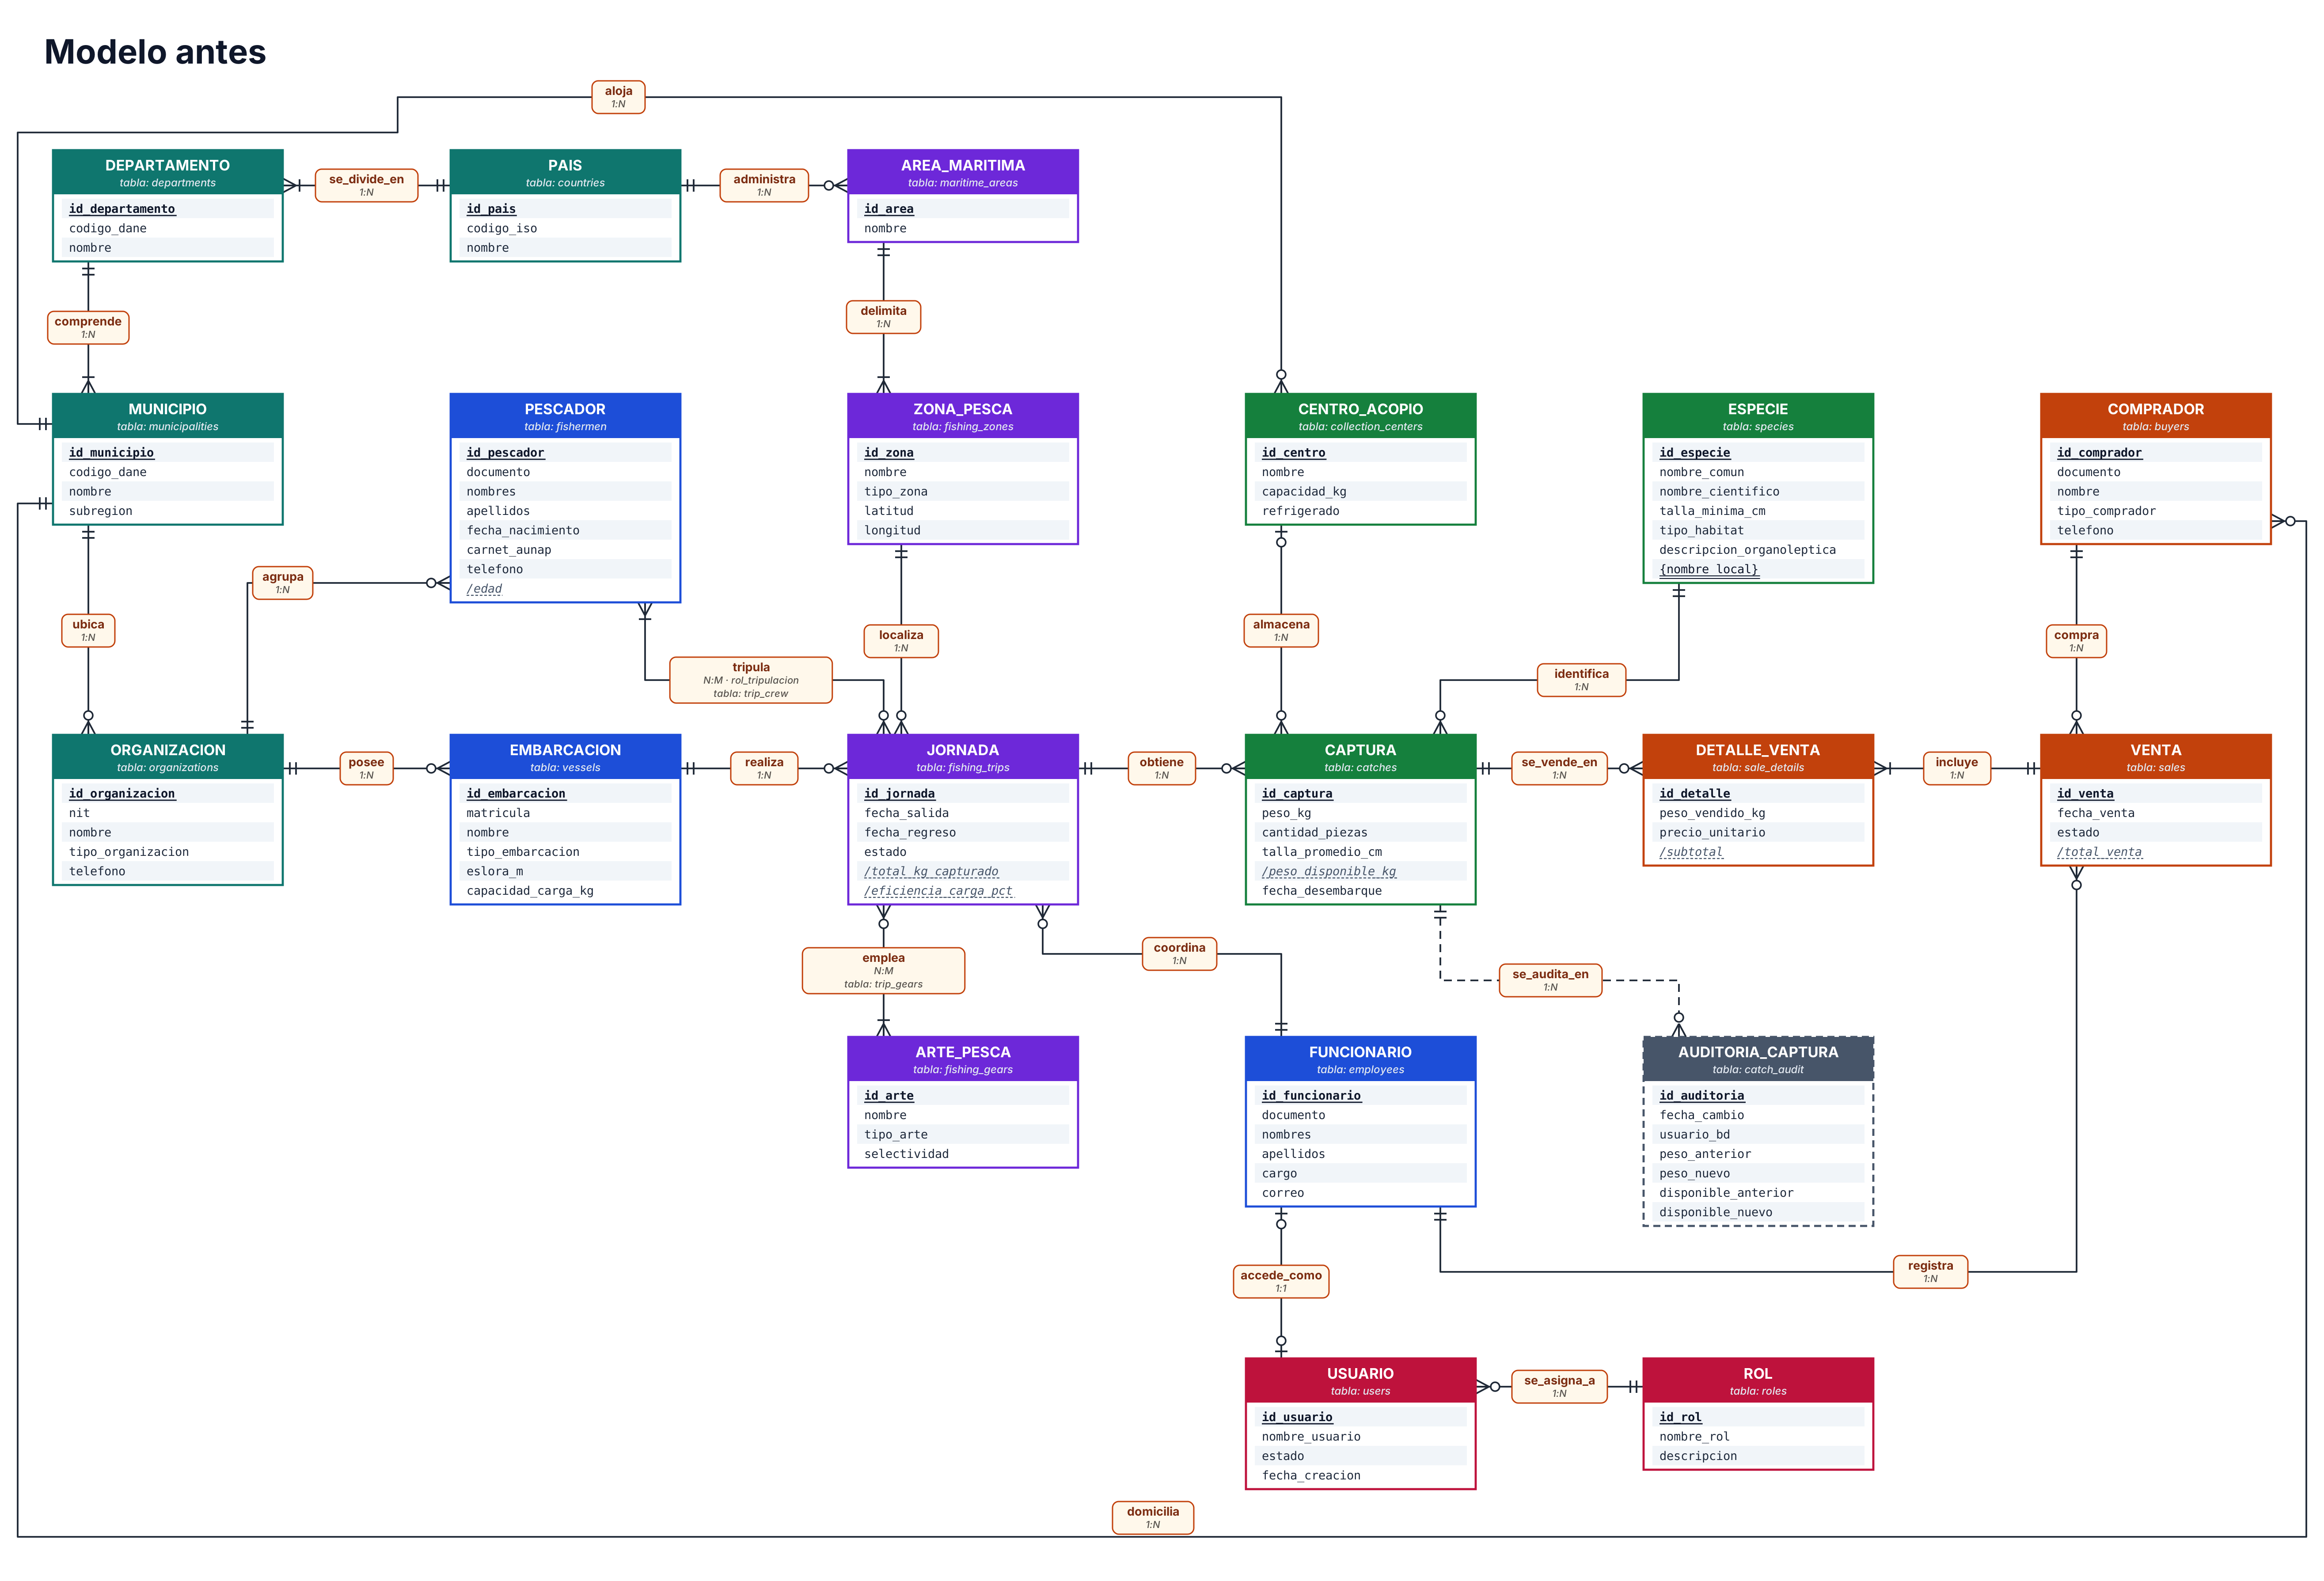

Entidades y su justificación
Entidad (tabla) | Por qué existe | Regla o requisito
PAIS (countries), DEPARTAMENTO (departments), MUNICIPIO (municipalities) | Jerarquía territorial que ubica organizaciones, centros de acopio y compradores sin repetir texto | Consultas por región, 3FN
AREA_MARITIMA (maritime_areas), ZONA_PESCA (fishing_zones) | Cada zona de pesca pertenece a un área marítima y cada área a un país | R2, zona de operación
ORGANIZACION (organizations) | Asociaciones y cooperativas que hoy llevan registros separados | Contexto del caso
PESCADOR (fishermen), EMBARCACION (vessels) | Los recursos que salen a cada jornada | R1, R2, R3
FUNCIONARIO (employees) | Coordinador de jornada, inspector de calidad, responsable de comercialización y administrador | Actores del caso
USUARIO (users), ROL (roles) | Cuentas de acceso y perfiles con permisos distintos | R9, retos DCL
JORNADA (fishing_trips) | La salida de pesca con su embarcación, zona, fechas y coordinador | R2, R3
ARTE_PESCA (fishing_gears) | Artes usadas en cada jornada | Trazabilidad de la faena
ESPECIE (species) | Catálogo con talla mínima y descripción sensorial | R4, búsqueda semántica
CENTRO_ACOPIO (collection_centers) | Almacenamiento temporal del producto | Proceso del caso
CAPTURA (catches) | Lo que una jornada obtuvo de una especie, con peso, piezas y momento de desembarque | R4, R5, R7
COMPRADOR (buyers), VENTA (sales), DETALLE_VENTA (sale_details) | La venta y los kilos que salen de cada captura | R6, R7
AUDITORIA_CAPTURA (catch_audit) | Historial de cambios en las capturas | R8

Cardinalidades, atributos derivados y multivaluados
Las relaciones N:M se resuelven con tablas intermedias de clave compuesta. Tripula (pescador y jornada) pasa a trip_crew, con el atributo propio rol_tripulacion, y emplea (jornada y arte de pesca) pasa a trip_gears. La única relación 1:1 es accede_como: un funcionario tiene a lo sumo un usuario, y un usuario puede no ser funcionario, como el inspector de la AUNAP.
Los atributos derivados se tratan de tres formas:
- Almacenado: peso_disponible_kg, que mantienen los triggers y procedimientos para controlar la concurrencia en las ventas.
- Columna generada: subtotal, que MySQL calcula como peso vendido por precio unitario.
- Calculados en consultas, sin almacenarse: edad, total_kg_capturado, eficiencia_carga_pct y total_venta.
El atributo multivaluado nombre_local de ESPECIE vive en la tabla species_local_names.

Diagrama físico
Para obtener el diagrama físico se ejecutó 01_DDL.sql y luego se aplicó ingeniería inversa en MySQL Workbench (Database → Reverse Engineer), de modo que el diagrama muestra exactamente la base creada antes de los retos, con sus 23 tablas y 26 relaciones. Las líneas continuas corresponden a relaciones identificadoras, en las que la clave foránea hace parte de la clave primaria, como ocurre en trip_crew, trip_gears y species_local_names, mientras que las líneas punteadas son relaciones no identificadoras. La tabla catch_audit aparece sin líneas porque funciona como bitácora, así que guarda el catch_id solo como referencia histórica y sin clave foránea, lo que permite conservar el registro aunque la captura cambie.
El diagrama del después se obtuvo de la misma manera, esta vez ejecutando además 01_DDL_RETOS.sql y 09_TRIGGERS.sql, y muestra 25 tablas y 28 relaciones. En él aparece quality_inspections unida a catches y a employees, la columna autonomy_category al final de vessels y la tabla sales_audit sin líneas, igual que catch_audit, porque las dos son bitácoras que guardan su referencia como dato histórico y no como clave foránea. Las secciones de triggers que muestran catches, sale_details y sales_audit corresponden a los disparadores del archivo 09_TRIGGERS.sql.
Modelo antes
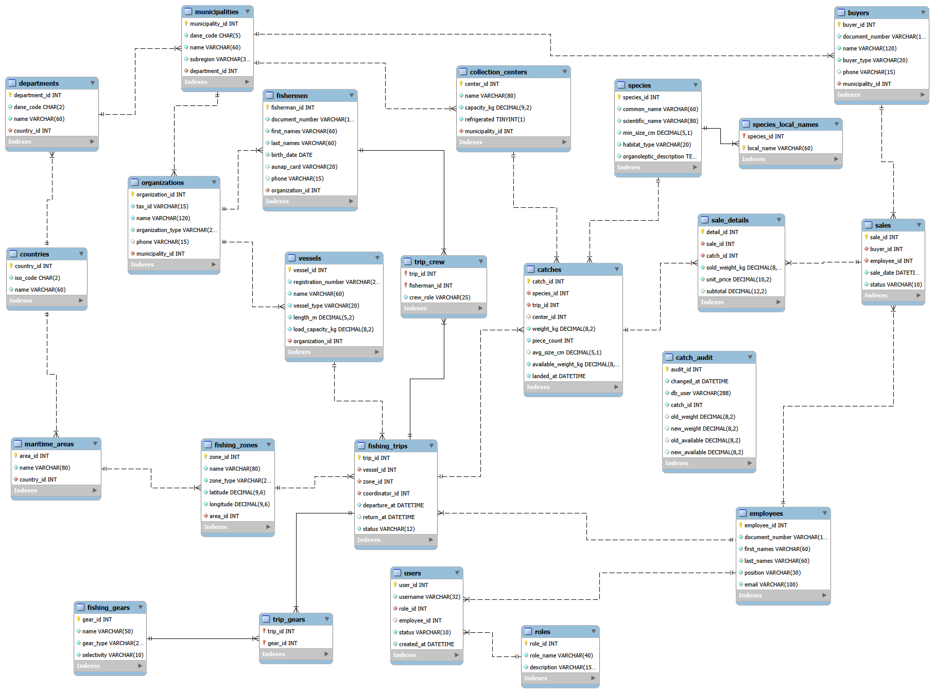
Modelo después
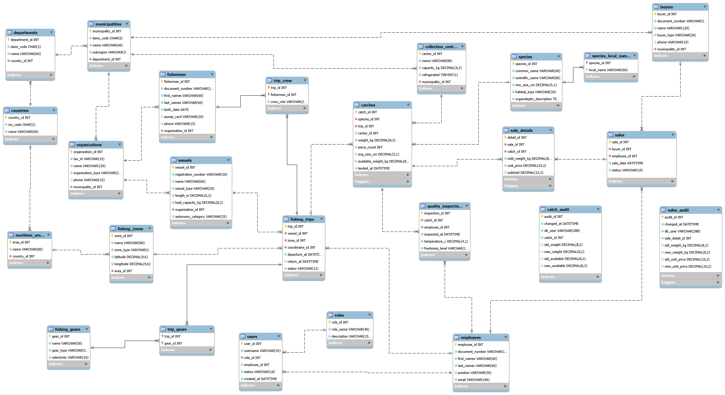

5.2 Proceso de normalización (1FN, 2FN y 3FN)
El esquema final cumple la tercera forma normal. Las únicas excepciones son dos derivados controlados, justificados al final de esta sección. El punto de partida es la planilla plana que hoy lleva cada organización, con una fila por cada pescado vendido.

Forma no normalizada (0FN)
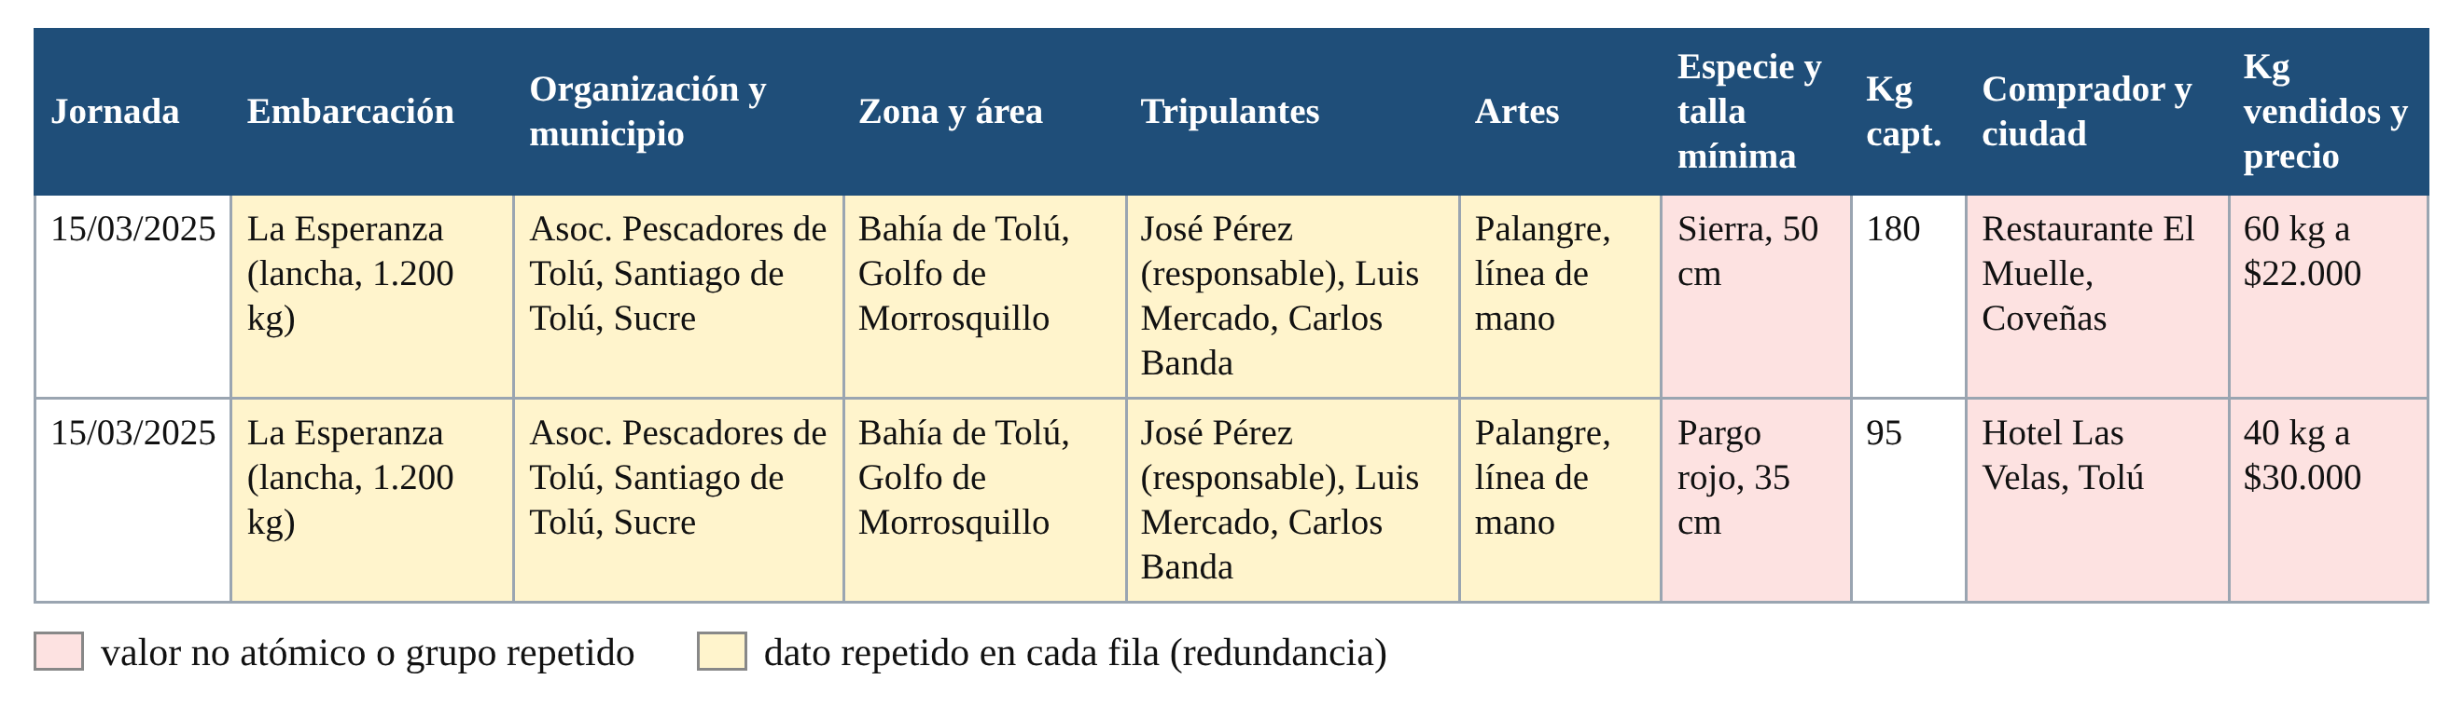
Esta planilla tiene tres problemas:
- Valores no atómicos: los tripulantes y las artes van en una sola celda.
- Datos repetidos en cada fila: la embarcación, la organización y la zona se copian en todas las filas de la jornada.
- Anomalías: si cambia la capacidad de la lancha hay que corregir muchas filas, y si se borra la única venta de un comprador se pierde el comprador.

Primera forma normal (1FN)
Se exige que cada celda tenga un solo valor y que no haya grupos repetidos:
- Los grupos repetidos salen a tablas propias: tripulantes a trip_crew (trip_id, fisherman_id, crew_role), artes a trip_gears (trip_id, gear_id) y los nombres locales de cada especie a species_local_names (species_id, local_name).
- Los nombres completos se separan en first_names y last_names.
- “Organización y municipio” y “Zona y área” se dividen en columnas atómicas.
- Los kilos y el precio quedan como números sin unidades: sold_weight_kg y unit_price.
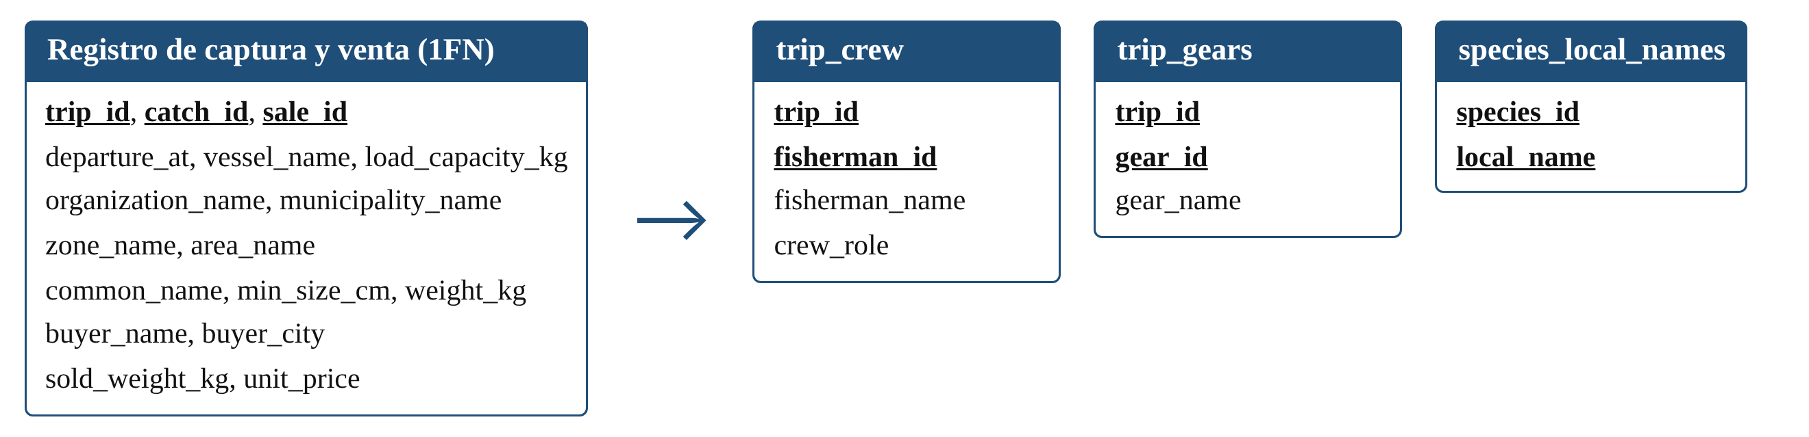

Dependencias funcionales principales
Tabla | Dependencias funcionales
countries | country_id → iso_code, name
departments | department_id → dane_code, name, country_id
municipalities | municipality_id → dane_code, name, subregion, department_id
maritime_areas | area_id → name, country_id
fishing_zones | zone_id → name, zone_type, latitude, longitude, area_id
organizations | organization_id → tax_id, name, organization_type, phone, municipality_id
fishermen | fisherman_id → document_number, first_names, last_names, birth_date, aunap_card, phone, organization_id
vessels | vessel_id → registration_number, name, vessel_type, length_m, load_capacity_kg, organization_id, autonomy_category
employees | employee_id → document_number, first_names, last_names, position, email
roles | role_id → role_name, description
users | user_id → username, role_id, employee_id, status, created_at
fishing_gears | gear_id → name, gear_type, selectivity
fishing_trips | trip_id → vessel_id, zone_id, coordinator_id, departure_at, return_at, status
trip_crew | (trip_id, fisherman_id) → crew_role
trip_gears | (trip_id, gear_id) → sin atributos propios
species | species_id → common_name, scientific_name, min_size_cm, habitat_type, organoleptic_description
species_local_names | (species_id, local_name) → sin atributos propios
collection_centers | center_id → name, capacity_kg, refrigerated, municipality_id
catches | catch_id → species_id, trip_id, center_id, weight_kg, piece_count, avg_size_cm, available_weight_kg, landed_at
quality_inspections | inspection_id → catch_id, employee_id, inspected_at, temperature_c, freshness_level
buyers | buyer_id → document_number, name, buyer_type, phone, municipality_id
sales | sale_id → buyer_id, employee_id, sale_date, status
sale_details | detail_id → sale_id, catch_id, sold_weight_kg, unit_price; (sold_weight_kg, unit_price) → subtotal
catch_audit, sales_audit | audit_id → todas las demás columnas
Las claves alternas también son determinantes: document_number, tax_id, registration_number, dane_code, iso_code, email, username y los nombres únicos de catálogo. Por eso no generan dependencias fuera de una clave.

Segunda forma normal (2FN)
La 2FN solo afecta a las tablas con clave compuesta, porque en ellas ningún atributo puede depender de una parte de la clave:
- trip_crew: en la planilla en 1FN, con clave (trip_id, fisherman_id), el nombre del pescador dependía solo de fisherman_id y la embarcación solo de trip_id. Por eso se separaron en fishermen y fishing_trips, y en trip_crew queda únicamente crew_role, que sí depende de la pareja completa.
- Ventas: con clave (sale_id, catch_id), el comprador dependía solo de sale_id y la especie solo de catch_id. Se creó sale_details con clave propia detail_id, que guarda solo los kilos y el precio de esa línea.
- trip_gears y species_local_names: no tienen atributos fuera de la clave, así que cumplen 2FN directamente.
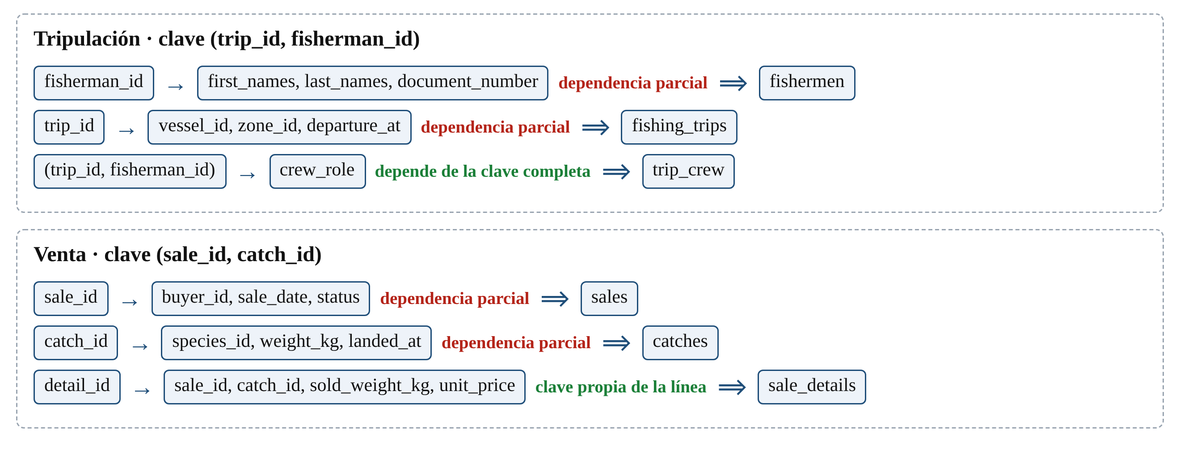

Tercera forma normal (3FN)
Se eliminan las dependencias transitivas, donde un atributo depende de otro que no es clave:
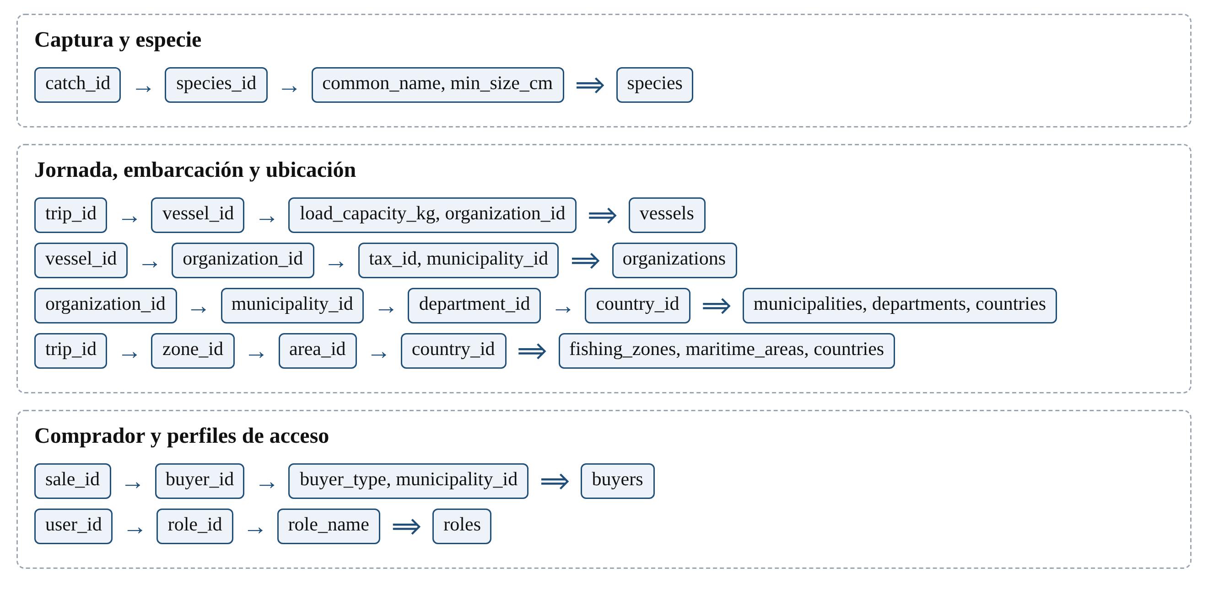
En la revisión que pidió la docente para evitar duplicados se eliminaron dos columnas del diseño previo. Una era tipo_area de maritime_areas, que repetía lo que ya dice zone_type. La otra era perfil de roles, que se deducía de role_name y habría creado la dependencia transitiva role_name → perfil.

Derivados controlados
- available_weight_kg en catches: se podría calcular como weight_kg menos los kilos vendidos, pero se almacena a propósito. Así una venta bloquea una sola fila y se evita que dos ventas simultáneas generen cantidades imposibles (R7). Su consistencia la protegen la restricción ck_catches_available, los triggers y los procedimientos.
- subtotal en sale_details: es una columna generada por MySQL. No se escribe a mano, así que no puede quedar inconsistente con el peso y el precio.

5.3 Diccionario de datos (metadatos)
The data dictionary lists the 25 tables of the final version of the marazul_sucre database (MySQL 9.7 LTS, InnoDB engine, utf8mb4 character set). It was generated from information_schema after running 01_DDL.sql and 01_DDL_RETOS.sql, so types, keys and constraints match the real database. sales_audit follows the definition that 09_TRIGGERS.sql creates. Key column: PK primary key, FK foreign key with its referenced table, UQ unique. quality_inspections, vessels.autonomy_category and sales_audit belong only to the final version.

countries
Countries that own the maritime areas and the departments.
Column | Data type | Null | Key | Default | Description
country_id | INT | NO | PK | AUTO_INCREMENT | Country identifier
iso_code | CHAR(2) | NO | UQ |  | ISO 3166-1 alpha-2 code
name | VARCHAR(60) | NO | UQ |  | Country name

departments
Colombian departments (DANE), parent of municipalities.
Column | Data type | Null | Key | Default | Description
department_id | INT | NO | PK | AUTO_INCREMENT | Department identifier
dane_code | CHAR(2) | NO | UQ |  | Official DANE code
name | VARCHAR(60) | NO |  |  | Department name
country_id | INT | NO | FK → countries(country_id) |  | Country identifier

municipalities
Municipalities (DANE) where organizations, collection centers and buyers are located.
Column | Data type | Null | Key | Default | Description
municipality_id | INT | NO | PK | AUTO_INCREMENT | Municipality identifier
dane_code | CHAR(5) | NO | UQ |  | Official DANE code
name | VARCHAR(60) | NO |  |  | Municipality name
subregion | VARCHAR(30) | NO |  |  | Subregion of the department
department_id | INT | NO | FK → departments(department_id) |  | Department identifier

maritime_areas
Maritime or water areas that group the fishing zones.
Column | Data type | Null | Key | Default | Description
area_id | INT | NO | PK | AUTO_INCREMENT | Maritime area identifier
name | VARCHAR(80) | NO | UQ |  | Area name
country_id | INT | NO | FK → countries(country_id) |  | Country identifier

fishing_zones
Places where fishing trips operate (business rule 2).
Column | Data type | Null | Key | Default | Description
zone_id | INT | NO | PK | AUTO_INCREMENT | Fishing zone identifier
name | VARCHAR(80) | NO | UQ |  | Zone name
zone_type | VARCHAR(20) | NO |  |  | Type of water body
latitude | DECIMAL(9,6) | NO |  |  | Latitude in decimal degrees
longitude | DECIMAL(9,6) | NO |  |  | Longitude in decimal degrees
area_id | INT | NO | FK → maritime_areas(area_id) |  | Maritime area identifier
Check constraints: ck_fishing_zones_zone_type: (zone_type in (‘MAR_ABIERTO’,‘GOLFO’,‘MANGLAR’,‘CIENAGA’,‘RIO’,‘ESTANQUE’)); ck_fishing_zones_latitude: (latitude between -(90) and 90); ck_fishing_zones_longitude: (longitude between -(180) and 180).

organizations
Fishermen associations, cooperatives and trading companies.
Column | Data type | Null | Key | Default | Description
organization_id | INT | NO | PK | AUTO_INCREMENT | Organization identifier
tax_id | VARCHAR(15) | NO | UQ |  | Tax identification number (NIT)
name | VARCHAR(120) | NO |  |  | Legal name
organization_type | VARCHAR(25) | NO |  |  | Type of organization
phone | VARCHAR(15) | YES |  |  | Contact phone number
municipality_id | INT | NO | FK → municipalities(municipality_id) |  | Municipality identifier
Check constraints: ck_organizations_type: (organization_type in (‘ASOCIACION’,‘COOPERATIVA’,‘COMERCIALIZADORA’)).

fishermen
Artisanal fishermen registered by each organization.
Column | Data type | Null | Key | Default | Description
fisherman_id | INT | NO | PK | AUTO_INCREMENT | Fisherman identifier
document_number | VARCHAR(15) | NO | UQ |  | National identity document number
first_names | VARCHAR(60) | NO |  |  | First names
last_names | VARCHAR(60) | NO |  |  | Last names
birth_date | DATE | NO |  |  | Date of birth
aunap_card | VARCHAR(20) | YES | UQ |  | AUNAP fishing license card number
phone | VARCHAR(15) | YES |  |  | Contact phone number
organization_id | INT | NO | FK → organizations(organization_id) |  | Organization identifier

vessels
Boats used in the fishing trips. autonomy_category is added by DDL challenge B.
Column | Data type | Null | Key | Default | Description
vessel_id | INT | NO | PK | AUTO_INCREMENT | Vessel identifier
registration_number | VARCHAR(20) | NO | UQ |  | Vessel registration number
name | VARCHAR(60) | NO |  |  | Vessel name
vessel_type | VARCHAR(20) | NO |  |  | Type of vessel
length_m | DECIMAL(5,2) | NO |  |  | Vessel length in meters
load_capacity_kg | DECIMAL(8,2) | NO |  |  | Maximum load capacity in kilograms
organization_id | INT | NO | FK → organizations(organization_id) |  | Organization identifier
autonomy_category | VARCHAR(25) | NO |  | BAJAMAR | Autonomy category (DDL challenge B)
Check constraints: ck_vessels_length: (length_m > 0); ck_vessels_load_capacity: (load_capacity_kg > 0); ck_vessels_type: (vessel_type in (‘CANOA’,‘CHALUPA’,‘BOTE’,‘LANCHA’)); ck_vessels_autonomy_category: (autonomy_category in (‘BAJAMAR’,‘ARTESANAL_INTERMEDIA’,‘ALTAMAR’)).

employees
MarAzul staff: trip coordinators, quality inspectors, sales managers and administrators.
Column | Data type | Null | Key | Default | Description
employee_id | INT | NO | PK | AUTO_INCREMENT | Employee identifier
document_number | VARCHAR(15) | NO | UQ |  | National identity document number
first_names | VARCHAR(60) | NO |  |  | First names
last_names | VARCHAR(60) | NO |  |  | Last names
position | VARCHAR(30) | NO |  |  | Job position
email | VARCHAR(100) | NO | UQ |  | Corporate e-mail
Check constraints: ck_employees_position: (position in (‘COORDINADOR_JORNADA’,‘INSPECTOR_CALIDAD’,‘RESPONSABLE_COMERCIAL’,‘ADMINISTRADOR’)).

roles
Access profiles with different permissions (business rule 9).
Column | Data type | Null | Key | Default | Description
role_id | INT | NO | PK | AUTO_INCREMENT | Role identifier
role_name | VARCHAR(40) | NO | UQ |  | Role name, same as the MySQL role
description | VARCHAR(150) | NO |  |  | Description of the role

users
System accounts; each user has one role and may be linked to one employee (1:1).
Column | Data type | Null | Key | Default | Description
user_id | INT | NO | PK | AUTO_INCREMENT | User identifier
username | VARCHAR(32) | NO | UQ |  | Login name of the account
role_id | INT | NO | FK → roles(role_id) |  | Role identifier
employee_id | INT | YES | FK → employees(employee_id), UQ |  | Linked employee; NULL for external users such as the AUNAP inspector
status | VARCHAR(10) | NO |  | ACTIVO | Account status
created_at | DATETIME | NO |  | CURRENT_TIMESTAMP | Account creation date and time
Check constraints: ck_users_status: (status in (‘ACTIVO’,‘INACTIVO’)).

fishing_gears
Catalog of fishing gears.
Column | Data type | Null | Key | Default | Description
gear_id | INT | NO | PK | AUTO_INCREMENT | Fishing gear identifier
name | VARCHAR(50) | NO | UQ |  | Gear name
gear_type | VARCHAR(20) | NO |  |  | Type of fishing gear
selectivity | VARCHAR(10) | NO |  |  | Selectivity of the gear
Check constraints: ck_fishing_gears_type: (gear_type in (‘RED’,‘ANZUELO’,‘TRAMPA’,‘ARPON’)); ck_fishing_gears_selectivity: (selectivity in (‘ALTA’,‘MEDIA’,‘BAJA’)).

fishing_trips
Fishing trips with vessel, zone, dates and coordinator (business rules 2 and 3).
Column | Data type | Null | Key | Default | Description
trip_id | INT | NO | PK | AUTO_INCREMENT | Fishing trip identifier
vessel_id | INT | NO | FK → vessels(vessel_id) |  | Vessel identifier
zone_id | INT | NO | FK → fishing_zones(zone_id) |  | Fishing zone identifier
coordinator_id | INT | NO | FK → employees(employee_id) |  | Employee who coordinates the trip
departure_at | DATETIME | NO |  |  | Departure date and time
return_at | DATETIME | YES |  |  | Return date and time, NULL while the trip is not finished
status | VARCHAR(12) | NO |  | PROGRAMADA | Trip status
Check constraints: ck_fishing_trips_status: (status in (‘PROGRAMADA’,‘EN_CURSO’,‘FINALIZADA’,‘CANCELADA’)); ck_fishing_trips_dates: ((return_at is null) or (return_at > departure_at)).

trip_crew
Junction table for the N:M relation between trips and fishermen (business rule 1). The functional unique index uq_trip_crew_one_responsible allows only one RESPONSABLE per trip.
Column | Data type | Null | Key | Default | Description
trip_id | INT | NO | PK, FK → fishing_trips(trip_id) |  | Fishing trip identifier
fisherman_id | INT | NO | PK, FK → fishermen(fisherman_id) |  | Fisherman identifier
crew_role | VARCHAR(25) | NO |  | TRIPULANTE | Role of the fisherman on board
Check constraints: ck_trip_crew_role: (crew_role in (‘RESPONSABLE’,‘TRIPULANTE’)).

trip_gears
Junction table for the N:M relation between trips and fishing gears.
Column | Data type | Null | Key | Default | Description
trip_id | INT | NO | PK, FK → fishing_trips(trip_id) |  | Fishing trip identifier
gear_id | INT | NO | PK, FK → fishing_gears(gear_id) |  | Fishing gear identifier

species
Species catalog with minimum legal size and sensory description.
Column | Data type | Null | Key | Default | Description
species_id | INT | NO | PK | AUTO_INCREMENT | Species identifier
common_name | VARCHAR(60) | NO | UQ |  | Common name
scientific_name | VARCHAR(80) | NO | UQ |  | Scientific name
min_size_cm | DECIMAL(5,1) | NO |  |  | Minimum legal size in centimeters
habitat_type | VARCHAR(20) | NO |  |  | Habitat of the species
organoleptic_description | TEXT | NO |  |  | Sensory and culinary description, source for semantic search
Check constraints: ck_species_min_size: (min_size_cm > 0); ck_species_habitat: (habitat_type in (‘MARINO’,‘ESTUARINO’,‘DULCEACUICOLA’)).

species_local_names
Multivalued attribute: local names of each species.
Column | Data type | Null | Key | Default | Description
species_id | INT | NO | PK, FK → species(species_id) |  | Species identifier
local_name | VARCHAR(60) | NO | PK |  | Local name used by fishermen and buyers

collection_centers
Temporary storage centers for the landed product.
Column | Data type | Null | Key | Default | Description
center_id | INT | NO | PK | AUTO_INCREMENT | Collection center identifier
name | VARCHAR(80) | NO | UQ |  | Center name
capacity_kg | DECIMAL(9,2) | NO |  |  | Storage capacity in kilograms
refrigerated | BOOLEAN (TINYINT(1)) | NO |  | TRUE | Whether the center has refrigeration
municipality_id | INT | NO | FK → municipalities(municipality_id) |  | Municipality identifier
Check constraints: ck_collection_centers_capacity: (capacity_kg > 0).

catches
Catch of one species obtained in one trip (business rules 4, 5 and 7).
Column | Data type | Null | Key | Default | Description
catch_id | INT | NO | PK | AUTO_INCREMENT | Catch identifier
species_id | INT | NO | FK → species(species_id) |  | Species identifier
trip_id | INT | NO | FK → fishing_trips(trip_id) |  | Fishing trip identifier
center_id | INT | YES | FK → collection_centers(center_id) |  | Collection center identifier
weight_kg | DECIMAL(8,2) | NO |  |  | Landed weight in kilograms
piece_count | INT | NO |  |  | Number of pieces
avg_size_cm | DECIMAL(5,1) | YES |  |  | Average size in centimeters, compared with min_size_cm
available_weight_kg | DECIMAL(8,2) | NO |  | 0.00 | Kilograms still available for sale (controlled derived value)
landed_at | DATETIME | NO |  | CURRENT_TIMESTAMP | Landing date and time
Check constraints: ck_catches_weight: (weight_kg > 0); ck_catches_piece_count: (piece_count > 0); ck_catches_avg_size: ((avg_size_cm is null) or (avg_size_cm > 0)); ck_catches_available: ((available_weight_kg >= 0) and (available_weight_kg <= weight_kg)).

quality_inspections
Temperature and freshness control of a catch. Created by DDL challenge A.
Column | Data type | Null | Key | Default | Description
inspection_id | INT | NO | PK | AUTO_INCREMENT | Inspection identifier
catch_id | INT | NO | FK → catches(catch_id) |  | Catch identifier
employee_id | INT | NO | FK → employees(employee_id) |  | Employee who certifies the inspection
inspected_at | DATETIME | NO |  | CURRENT_TIMESTAMP | Inspection date and time
temperature_c | DECIMAL(4,1) | NO |  |  | Fish temperature in Celsius
freshness_level | VARCHAR(10) | NO |  |  | Freshness level
Check constraints: ck_quality_inspections_temperature: (temperature_c between -(5.0) and 15.0); ck_quality_inspections_freshness: (freshness_level in (‘EXCELENTE’,‘ACEPTABLE’,‘RECHAZADO’)).

buyers
Restaurants, fish shops, hotels, wholesalers and individuals who buy the product.
Column | Data type | Null | Key | Default | Description
buyer_id | INT | NO | PK | AUTO_INCREMENT | Buyer identifier
document_number | VARCHAR(15) | NO | UQ |  | National identity document or NIT
name | VARCHAR(120) | NO |  |  | Buyer or business name
buyer_type | VARCHAR(20) | NO |  |  | Type of buyer
phone | VARCHAR(15) | YES |  |  | Contact phone number
municipality_id | INT | NO | FK → municipalities(municipality_id) |  | Municipality identifier
Check constraints: ck_buyers_type: (buyer_type in (‘RESTAURANTE’,‘PESCADERIA’,‘HOTEL’,‘MAYORISTA’,‘PARTICULAR’)).

sales
Sale header (business rule 6).
Column | Data type | Null | Key | Default | Description
sale_id | INT | NO | PK | AUTO_INCREMENT | Sale identifier
buyer_id | INT | NO | FK → buyers(buyer_id) |  | Buyer identifier
employee_id | INT | NO | FK → employees(employee_id) |  | Sales manager who registers the sale
sale_date | DATETIME | NO |  | CURRENT_TIMESTAMP | Sale date and time
status | VARCHAR(10) | NO |  | REGISTRADA | Sale status
Check constraints: ck_sales_status: (status in (‘REGISTRADA’,‘PAGADA’,‘ANULADA’)).

sale_details
Sale lines: kilograms taken from each catch and their price (business rules 6 and 7). The foreign key to catches uses ON DELETE RESTRICT and ON UPDATE CASCADE, and idx_sale_details_catch_weight is a B-Tree index on (catch_id, sold_weight_kg) (DDL challenge C).
Column | Data type | Null | Key | Default | Description
detail_id | INT | NO | PK | AUTO_INCREMENT | Sale line identifier
sale_id | INT | NO | FK → sales(sale_id) |  | Sale identifier
catch_id | INT | NO | FK → catches(catch_id) |  | Catch identifier
sold_weight_kg | DECIMAL(8,2) | NO |  |  | Kilograms sold in the line
unit_price | DECIMAL(10,2) | NO |  |  | Price per kilogram in Colombian pesos
subtotal | DECIMAL(12,2) | YES |  | GENERATED (STORED) | sold_weight_kg x unit_price (generated column)
Check constraints: ck_sale_details_sold_weight: (sold_weight_kg > 0); ck_sale_details_unit_price: (unit_price > 0).

catch_audit
Change history of catches, filled by tr_audit_catch_changes in 09_TRIGGERS.sql (business rule 8).
Column | Data type | Null | Key | Default | Description
audit_id | INT | NO | PK | AUTO_INCREMENT | Audit record identifier
changed_at | DATETIME | NO |  | CURRENT_TIMESTAMP | Date and time of the change
db_user | VARCHAR(288) | NO |  |  | MySQL user who made the change (CURRENT_USER)
catch_id | INT | NO |  |  | Audited catch (logical reference, no FK)
old_weight | DECIMAL(8,2) | YES |  |  | Weight before the change
new_weight | DECIMAL(8,2) | YES |  |  | Weight after the change
old_available | DECIMAL(8,2) | YES |  |  | Available weight before the change
new_available | DECIMAL(8,2) | YES |  |  | Available weight after the change

sales_audit
Change history of sale lines, filled by tr_audit_sale_detail_changes in 09_TRIGGERS.sql (business rule 8, trigger challenge C). The triggers tr_prevent_sales_audit_update and tr_prevent_sales_audit_delete make it immutable.
Column | Data type | Null | Key | Default | Description
audit_id | INT | NO | PK | AUTO_INCREMENT | Audit record identifier
changed_at | DATETIME | NO |  | CURRENT_TIMESTAMP | Date and time of the change
db_user | VARCHAR(288) | NO |  |  | MySQL user who made the change (CURRENT_USER)
sale_detail_id | INT | NO |  |  | Audited sale line (logical reference, no FK)
old_weight_kg | DECIMAL(8,2) | YES |  |  | Weight before the change
new_weight_kg | DECIMAL(8,2) | YES |  |  | Weight after the change
old_unit_price | DECIMAL(10,2) | YES |  |  | Unit price before the change
new_unit_price | DECIMAL(10,2) | YES |  |  | Unit price after the change

6. Desarrollo técnico SQL

6.1 Definición de datos (DDL e índices)
La definición de datos quedó repartida en dos archivos. El primero, 01_DDL.sql, crea la base marazul_sucre con sus 23 tablas en la versión anterior a los retos y la carga con un dataset sintético de Sucre, y de esa versión se exportó el diagrama físico de la sección 5.1. El segundo, 01_DDL_RETOS.sql, se ejecuta después sobre la misma base para resolver los retos DDL A, B y C, con lo cual la base queda en su versión final. Ambos se ejecutaron completos sin errores, y las validaciones de la tabla de pruebas no encontraron ninguna inconsistencia.

Decisiones del diseño físico
Aspecto | Decisión | Justificación
Motor y versión | MySQL 9.7 LTS con InnoDB | InnoDB da transacciones, bloqueo por fila y claves foráneas, necesarios para R7 y los retos TCL
Juego de caracteres | utf8mb4 con intercalación utf8mb4_0900_ai_ci | Guarda tildes y ñ de nombres como Colosó o Peña sin errores
Claves primarias | INT AUTO_INCREMENT; compuestas en trip_crew, trip_gears y species_local_names | Claves cortas y estables; los identificadores naturales quedan como UNIQUE
Tipos numéricos | DECIMAL para kilos, precios, tallas y coordenadas | Evita errores de redondeo de FLOAT en cantidades y dinero
Fechas | DATETIME con DEFAULT CURRENT_TIMESTAMP donde el registro nace en el momento | Cumple el reto DDL A y la R5 (momento de la captura)
Nombres | Inglés en snake_case, con prefijos pk_, fk_, uq_, ck_ e idx_ en las restricciones | Convención del equipo y de la docente; los errores dicen qué regla falló
Particionado | No se aplica | MySQL no permite particionar tablas con claves foráneas y el volumen no lo exige; si crece, se archivarían las capturas por año
Almacenamiento | innodb_buffer_pool_size cerca del 70 % de la RAM del servidor y binlog activo | El buffer mantiene en memoria tablas e índices, y el binlog permite recuperar hasta un punto en el tiempo
Respaldo | Copia diaria con mysqldump --single-transaction más el binlog | Copia consistente sin bloquear las ventas en curso

Restricciones de integridad
Cada regla de negocio queda protegida en la base de datos y no solo en la aplicación:
- NOT NULL: en las tres claves foráneas de fishing_trips, para R2.
- CHECK: en capturas, precios, estados, coordenadas y temperatura.
- UNIQUE: en documentos, matrículas, NIT, códigos DANE y nombres de catálogo.
- DEFAULT: en estados y fechas de registro.
Restricción | Tabla | Regla que protege
ck_catches_available: available_weight_kg entre 0 y weight_kg | catches | R7, nunca vender más de lo capturado ni quedar en negativo
uq_trip_crew_one_responsible, índice único funcional | trip_crew | Un solo responsable de embarcación por jornada
ck_fishing_trips_dates: return_at mayor que departure_at | fishing_trips | Coherencia de la jornada
ck_quality_inspections_temperature: entre -5.0 y 15.0 °C | quality_inspections | Reto DDL A
ck_vessels_autonomy_category: BAJAMAR, ARTESANAL_INTERMEDIA o ALTAMAR | vessels | Reto DDL B
fk_sale_details_catches con ON DELETE RESTRICT y ON UPDATE CASCADE | sale_details | Reto DDL C, no se borra una captura ya vendida
uq_users_employee_id | users | Relación 1:1 opcional entre usuario y funcionario
subtotal GENERATED ALWAYS AS (sold_weight_kg × unit_price) STORED | sale_details | Derivado sin riesgo de inconsistencia

Índices
Además de las claves primarias y de los índices que MySQL crea para cada clave foránea y cada UNIQUE, se definieron tres índices para los requisitos de consulta:
Índice | Tabla y columnas | Para qué sirve
idx_catches_landed_at | catches (landed_at) | Consultas de capturas por periodo
idx_fishing_trips_departure_at | fishing_trips (departure_at) | Jornadas por rango de fechas
idx_sale_details_catch_weight (B-Tree) | sale_details (catch_id, sold_weight_kg) | Liquidación comercial por captura, reto DDL C

Dataset sintético
El dataset usa los 26 municipios de Sucre con su código DANE y cinco ciudades compradoras de Bolívar, Córdoba y Atlántico. También incluye zonas reales del Golfo de Morrosquillo, del litoral de San Onofre y de las ciénagas y ríos de La Mojana y San Jorge, además de 16 especies de la región. Cubre jornadas desde enero de 2025 hasta las programadas de noviembre de 2026.
Tabla | Registros
trip_crew | 823
catches | 535
trip_gears | 434
quality_inspections | 414
sale_details | 401
fishing_trips | 285
sales | 260
fishermen | 200
buyers | 80
vessels | 58
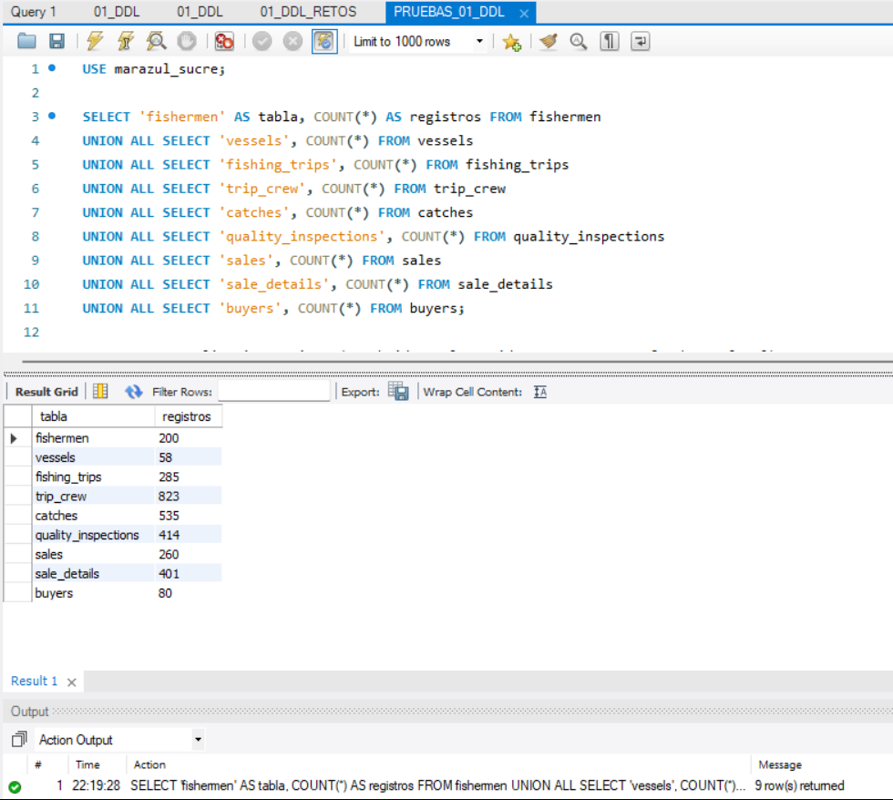
Conteo de registros después de ejecutar 01_DDL.sql y 01_DDL_RETOS.sql, donde se ve que las tablas principales superan los 200 registros y que la consulta respondió en 0,016 s.
Los datos son coherentes entre sí:
- Tripulación: cada jornada tiene un solo responsable, y su tripulación pertenece a la misma organización de la embarcación. Ningún pescador ni embarcación está en dos jornadas al mismo tiempo.
- Capturas: ninguna jornada supera la capacidad de carga de su embarcación, y las especies coinciden con el tipo de agua de la zona.
- Disponibilidad: available_weight_kg es igual a lo capturado menos lo vendido en ventas no anuladas.
- Casos para los retos: quedan 247 capturas sin venta para el reto de subconsulta A, 421 con kilos disponibles para la vista A y 40 por debajo de la talla mínima para la función de talla.

Retos DDL
Los tres retos se encuentran en 01_DDL_RETOS.sql, por lo que los 414 registros de quality_inspections que aparecen en la tabla del dataset solo existen después de ejecutar ese archivo.
Reto A. Crea quality_inspections con clave secuencial, clave foránea a catches, fecha y hora del control por defecto, temperatura con CHECK entre -5.0 y 15.0 °C y nivel de frescura con sus tres valores permitidos. También guarda el funcionario que certifica, por la R8.
CREATE TABLE quality_inspections (
inspection_id INT AUTO_INCREMENT,
catch_id INT NOT NULL,
employee_id INT NOT NULL,
inspected_at DATETIME NOT NULL DEFAULT CURRENT_TIMESTAMP,
temperature_c DECIMAL(4,1) NOT NULL,
freshness_level VARCHAR(10) NOT NULL,
CONSTRAINT pk_quality_inspections PRIMARY KEY (inspection_id),
CONSTRAINT ck_quality_inspections_temperature CHECK (temperature_c BETWEEN -5.0 AND 15.0),
CONSTRAINT ck_quality_inspections_freshness CHECK (freshness_level IN ('EXCELENTE', 'ACEPTABLE', 'RECHAZADO')),
CONSTRAINT fk_quality_inspections_catches FOREIGN KEY (catch_id) REFERENCES catches (catch_id),
CONSTRAINT fk_quality_inspections_employees FOREIGN KEY (employee_id) REFERENCES employees (employee_id)
) ENGINE = InnoDB;
Reto B. Agrega autonomy_category a vessels con ALTER TABLE, valor por defecto BAJAMAR y CHECK de dominio. Luego clasifica las embarcaciones: los botes y lanchas pasan a ARTESANAL_INTERMEDIA y las lanchas de 1.800 kg o más a ALTAMAR. La columna queda al final de la tabla porque así la agrega ALTER TABLE.
ALTER TABLE vessels
ADD COLUMN autonomy_category VARCHAR(25) NOT NULL DEFAULT 'BAJAMAR',
ADD CONSTRAINT ck_vessels_autonomy_category CHECK (autonomy_category IN ('BAJAMAR', 'ARTESANAL_INTERMEDIA', 'ALTAMAR'));
Reto C. Redefine la clave foránea de sale_details hacia catches con las reglas explícitas y crea el índice B-Tree compuesto.
ALTER TABLE sale_details DROP FOREIGN KEY fk_sale_details_catches;
ALTER TABLE sale_details
ADD CONSTRAINT fk_sale_details_catches FOREIGN KEY (catch_id) REFERENCES catches (catch_id)
ON DELETE RESTRICT
ON UPDATE CASCADE;
CREATE INDEX idx_sale_details_catch_weight USING BTREE ON sale_details (catch_id, sold_weight_kg);
Cada regla tiene su razón:
- ON DELETE RESTRICT: impide borrar una captura que ya tiene ventas, para que no se pierda la trazabilidad.
- ON UPDATE CASCADE: si cambia el identificador de una captura, sus líneas de venta la siguen.
- El índice: agiliza la liquidación comercial, porque para saber cuánto se ha vendido de una captura MySQL lee solo el índice, sin ir a la tabla. Con EXPLAIN ANALYZE la suma de kilos vendidos de 100 capturas usó un “covering index range scan” y tardó 0,07 ms.
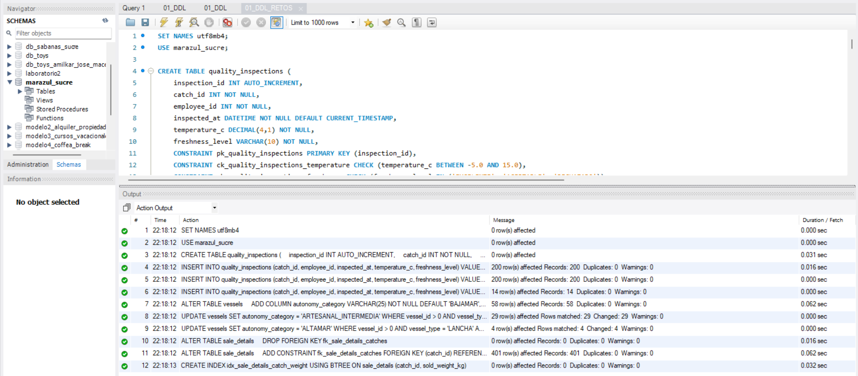
Ejecución de 01_DDL_RETOS.sql. En el reto A se crea quality_inspections y se cargan 414 inspecciones, en el reto B se agrega autonomy_category a las 58 embarcaciones y se clasifican 29 como ARTESANAL_INTERMEDIA y 4 como ALTAMAR, y en el reto C se redefine la clave foránea de sale_details, que MySQL valida sobre las 401 líneas de venta, antes de crear el índice B-Tree.

Pruebas de integridad y rendimiento
Prueba | Resultado
Inspección con temperatura de 20 °C | Rechazada: Check constraint ck_quality_inspections_temperature is violated
Categoría de autonomía OCEANICA en una embarcación | Rechazada: Check constraint ck_vessels_autonomy_category is violated
Segundo responsable en la misma jornada | Rechazada: Duplicate entry for key uq_trip_crew_one_responsible
Dejar available_weight_kg en -1 | Rechazada: Check constraint ck_catches_available is violated
Borrar una captura con ventas registradas | Rechazada: error 1451 de clave foránea
Disponible distinto de capturado menos vendido | 0 capturas
Pescador o embarcación en dos jornadas a la vez | 0 casos
Producción por zona y especie en 2026 (4 tablas con JOIN) | 1,8 ms
Las pruebas de restricciones y de rendimiento se ejecutaron una por una en MySQL Workbench con el script PRUEBAS_01_DDL.sql. En las cinco primeras la base rechaza el dato inválido, que era justamente el resultado esperado, y como todas fallan ninguna modifica la información almacenada.
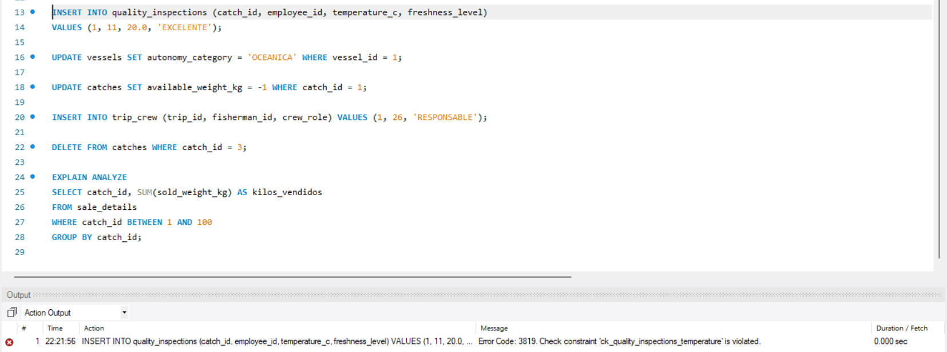
Reto DDL A. La base rechaza una inspección registrada a 20 °C, porque ese valor viola la restricción ck_quality_inspections_temperature (error 3819).
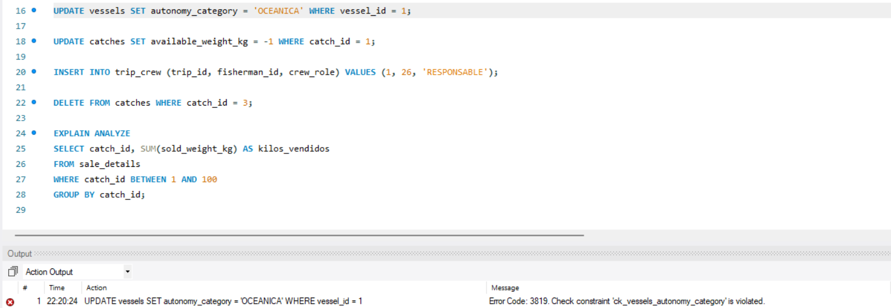
Reto DDL B. La categoría OCEANICA queda rechazada porque no está entre los valores que permite ck_vessels_autonomy_category (error 3819).
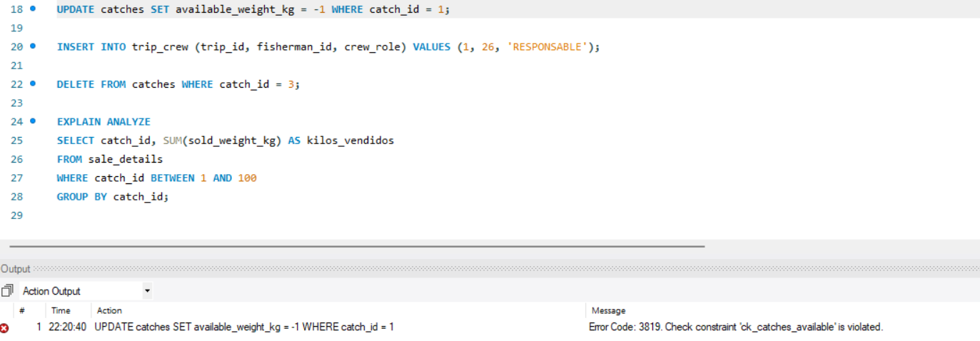
Regla R7. La base impide que el peso disponible de una captura quede en negativo gracias a la restricción ck_catches_available (error 3819).
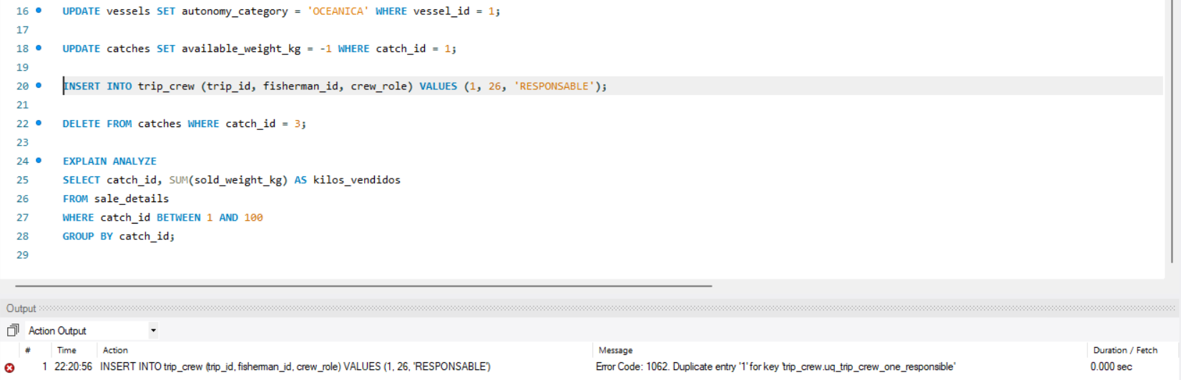
Un solo responsable por jornada. Como la jornada 1 ya tiene responsable, el índice único uq_trip_crew_one_responsible no deja agregar un segundo (error 1062).
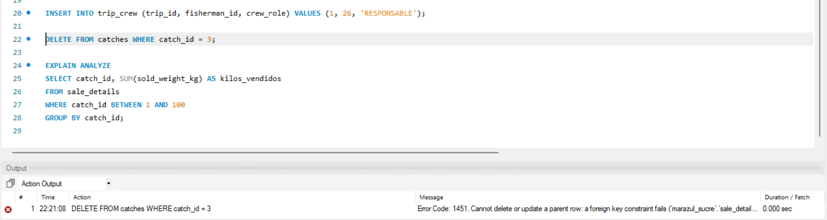
Reto DDL C. La captura 3 no se puede borrar porque ya tiene ventas registradas, y la clave foránea fk_sale_details_catches con ON DELETE RESTRICT es la que lo impide (error 1451).
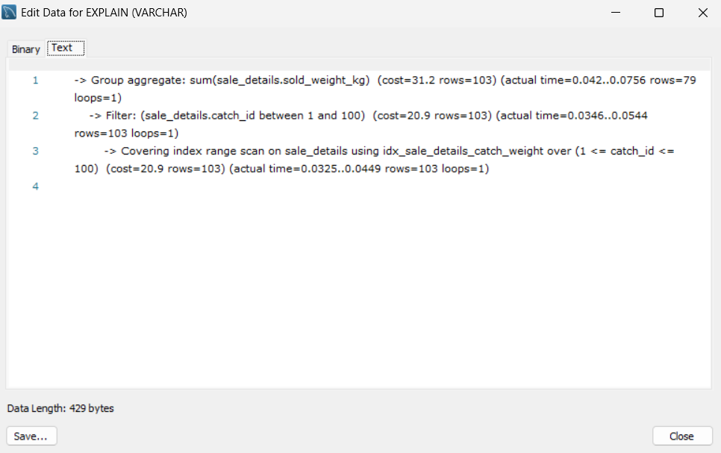
Reto DDL C, impacto del índice. Para sumar los kilos vendidos de las capturas 1 a 100, MySQL recorre únicamente idx_sale_details_catch_weight (covering index range scan) sin leer la tabla, y procesa 103 líneas en 0,045 ms.

Cómo ejecutarlo
Para ejecutarlo se abre 01_DDL.sql en MySQL Workbench y se corre completo con el botón Execute. Como el script empieza con DROP DATABASE IF EXISTS, puede ejecutarse varias veces y siempre deja la base limpia en su versión anterior a los retos. Después se abre 01_DDL_RETOS.sql y se ejecuta de la misma manera, aunque este segundo archivo no admite dos ejecuciones seguidas porque la columna autonomy_category ya existiría, de modo que para repetirlo hay que correr antes 01_DDL.sql. La tabla sales_audit no aparece en ninguno de los dos archivos, ya que la crea 09_TRIGGERS.sql tal como lo pide el reto C de triggers.
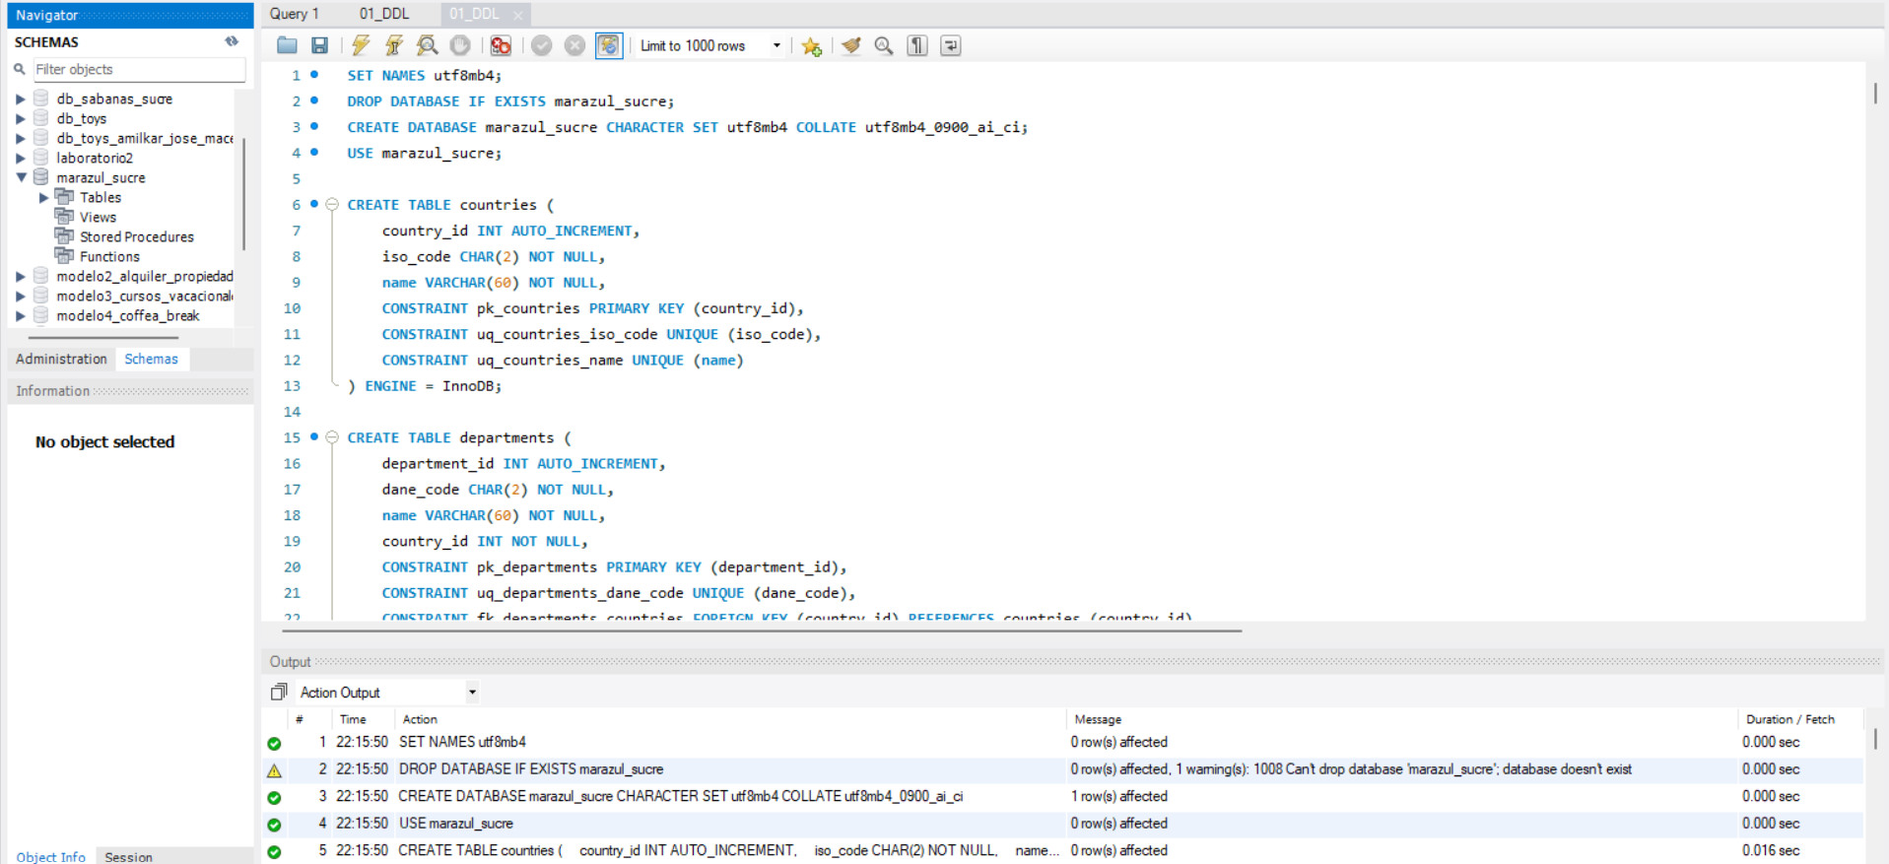
Ejecución de 01_DDL.sql en MySQL Workbench. El aviso de la fila 2 es normal, ya que en la primera ejecución DROP DATABASE IF EXISTS no encuentra ninguna base que borrar.

6.2 Consultas de manipulación (DML, joins y subconsultas)
Esta parte corresponde a los scripts 02_DML_JOIN.sql y 03_DML_SUBCONSULTAS.sql, que se ejecutan sobre la base ya creada con 01_DDL.sql y 01_DDL_RETOS.sql. Ninguna de estas consultas modifica datos, así que se pueden correr cuantas veces se quiera sin afectar la base. Además de los retos A, B y C que pide el caso para cada script, se agregaron consultas complementarias que cubren los demás tipos de JOIN y de subconsulta, y cada una responde una pregunta concreta del negocio en lugar de estar ahí solo para mostrar la sintaxis.
Como el caso nombra las tablas en español y la base quedó en inglés, la siguiente tabla muestra la equivalencia de los nombres que más aparecen en las consultas. Los alias de las columnas de los reportes, en cambio, se dejaron en español y entre comillas invertidas, para que el personal administrativo pueda leer los resultados sin tener que traducir nada.
Nombre en el caso | Nombre en la base
jornadas | fishing_trips
embarcaciones | vessels
zonas_pesca | fishing_zones
pescadores | fishermen
tripulacion_jornada | trip_crew
capturas | catches
especies | species
ventas | sales
detalle_venta | sale_details
peso_kg y peso_disponible_kg | weight_kg y available_weight_kg
fecha de regreso y de desembarque | return_at y landed_at

Reto A de JOIN. Tripulación, jornada, embarcación y zona
El reto pide un reporte con el nombre y el documento de cada pescador, la embarcación, la zona, la fecha de salida y el estado de la jornada, uniendo con INNER JOIN las tablas fishermen, trip_crew, fishing_trips, vessels y fishing_zones. La ruta de unión sigue el modelo, porque el pescador llega a la jornada a través de la tabla puente trip_crew, que resuelve la relación de muchos a muchos, y desde la jornada se llega a la embarcación y a la zona por sus claves foráneas. Se usó INNER JOIN en todos los pasos porque en este reporte solo interesan las participaciones reales, ya que un pescador que nunca ha salido no tiene nada que mostrar, y el nombre completo se arma con CONCAT.
SELECT
CONCAT(f.first_names, ' ', f.last_names) AS `Nombre del Pescador`,
f.document_number AS `Documento`,
v.name AS `Nombre de la Embarcación`,
z.name AS `Nombre de la Zona de Pesca`,
t.departure_at AS `Fecha de Salida`,
t.status AS `Estado de la Jornada`
FROM fishermen AS f
INNER JOIN trip_crew AS tc ON tc.fisherman_id = f.fisherman_id
INNER JOIN fishing_trips AS t ON t.trip_id = tc.trip_id
INNER JOIN vessels AS v ON v.vessel_id = t.vessel_id
INNER JOIN fishing_zones AS z ON z.zone_id = t.zone_id
ORDER BY t.departure_at DESC, `Nombre del Pescador`;
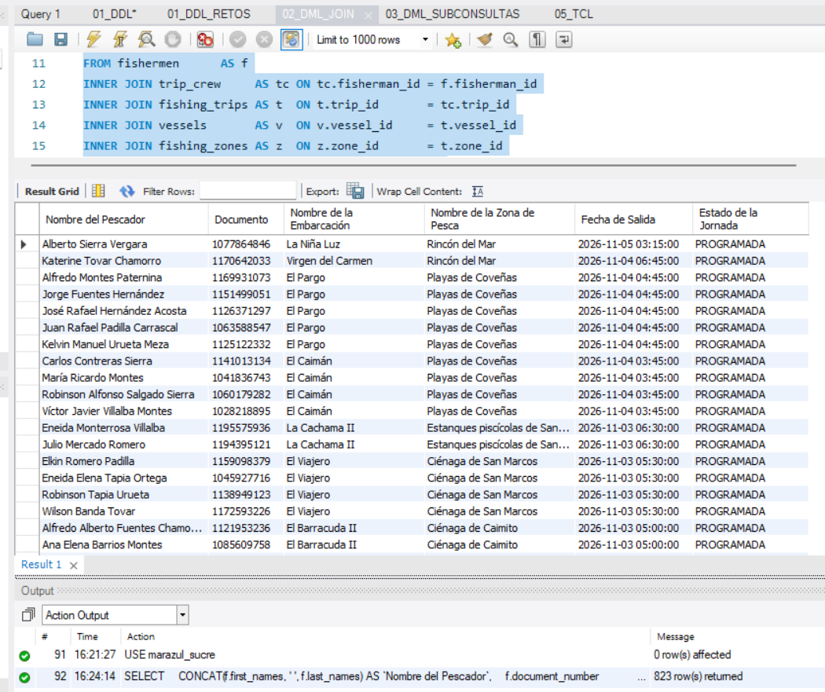
Resultado del reto A en Workbench, con las jornadas programadas más recientes de primeras y las 823 filas que reporta el panel de salida.
La consulta devuelve 823 filas, una por cada registro de trip_crew, lo que confirma que cada participación se une con una sola embarcación, una sola zona y una sola jornada, sin duplicados. Las primeras filas son jornadas programadas de noviembre de 2026, que le sirven al coordinador para ver quién sale en los próximos días, y los dos pescadores que nunca han participado en una jornada no aparecen, tal como se espera de un INNER JOIN.

Reto B de JOIN. Volumen mensual capturado por especie
Aquí se integran species, catches y fishing_trips para calcular, por año y mes de regreso y por especie, el volumen total capturado y el peso promedio por pieza. El año y el mes salen de return_at con YEAR() y MONTH(), y se descartan las jornadas que todavía no han regresado. El peso promedio se calculó como SUM(weight_kg) / SUM(piece_count), es decir, como un promedio ponderado, porque promediar el peso por pieza de cada captura trataría igual una captura de 2 piezas que una de 500 y distorsionaría el resultado. El orden es cronológico y, dentro de cada mes, va de mayor a menor volumen.
SELECT
YEAR(t.return_at) AS `Año`,
MONTH(t.return_at) AS `Mes`,
s.common_name AS `Especie`,
ROUND(SUM(c.weight_kg), 2) AS `Volumen Total (kg)`,
ROUND(SUM(c.weight_kg) / SUM(c.piece_count), 3) AS `Peso Promedio por Pieza (kg)`
FROM catches AS c
INNER JOIN species AS s ON s.species_id = c.species_id
INNER JOIN fishing_trips AS t ON t.trip_id = c.trip_id
WHERE t.return_at IS NOT NULL
GROUP BY YEAR(t.return_at), MONTH(t.return_at), s.species_id, s.common_name
ORDER BY `Año` ASC, `Mes` ASC, `Volumen Total (kg)` DESC;
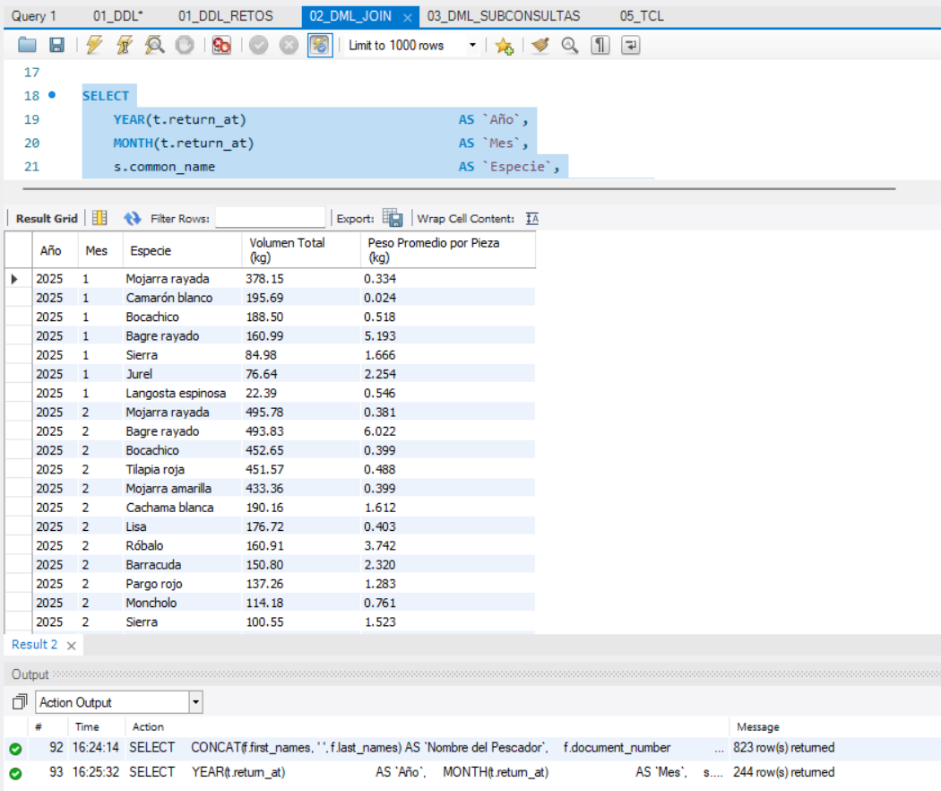
Resultado del reto B, que arranca en enero de 2025 con la mojarra rayada como la especie de mayor volumen.
El reporte resume 244 combinaciones de mes y especie entre enero de 2025 y octubre de 2026. En enero de 2025 la especie con más kilos fue la mojarra rayada, con 378,15 kg, y el promedio por pieza deja ver la diferencia entre especies, pues el camarón blanco pesa 0,024 kg por pieza mientras que el bagre rayado llega a 5,193 kg, un dato útil para decidir si un producto se ofrece por unidad o por peso.

Reto C de JOIN. Kilos capturados, vendidos y porcentaje comercializado
Este reto une fishing_zones, fishing_trips, catches, species y sale_details para mostrar, en las jornadas finalizadas, cuántos kilos se capturaron y cuántos se vendieron por zona y especie, junto con el porcentaje vendido. El cuidado está en que una captura puede aparecer en varios renglones de sale_details, y si esa tabla se uniera directamente, los kilos capturados se sumarían varias veces. Por eso los kilos vendidos se agregan primero por captura en una tabla derivada llamada sold, que descarta las ventas anuladas y se une con LEFT JOIN para no perder las capturas que todavía no tienen ventas, ya que con INNER JOIN el porcentaje saldría más alto de lo real.
SELECT
z.name AS `Nombre de la Zona`,
s.common_name AS `Nombre de la Especie`,
ROUND(SUM(c.weight_kg), 2) AS `Kilos Totales Capturados`,
ROUND(SUM(COALESCE(sold.sold_kg, 0)), 2) AS `Kilos Totales Vendidos`,
ROUND(SUM(COALESCE(sold.sold_kg, 0)) / SUM(c.weight_kg) * 100, 2)
AS `Porcentaje de Venta (%)`
FROM fishing_zones AS z
INNER JOIN fishing_trips AS t ON t.zone_id = z.zone_id
INNER JOIN catches AS c ON c.trip_id = t.trip_id
INNER JOIN species AS s ON s.species_id = c.species_id
LEFT JOIN (
SELECT d.catch_id, SUM(d.sold_weight_kg) AS sold_kg
FROM sale_details AS d
INNER JOIN sales AS sa ON sa.sale_id = d.sale_id
WHERE sa.status <> 'ANULADA'
GROUP BY d.catch_id
) AS sold ON sold.catch_id = c.catch_id
WHERE t.status = 'FINALIZADA'
GROUP BY z.zone_id, z.name, s.species_id, s.common_name
ORDER BY `Porcentaje de Venta (%)` DESC, `Kilos Totales Capturados` DESC;
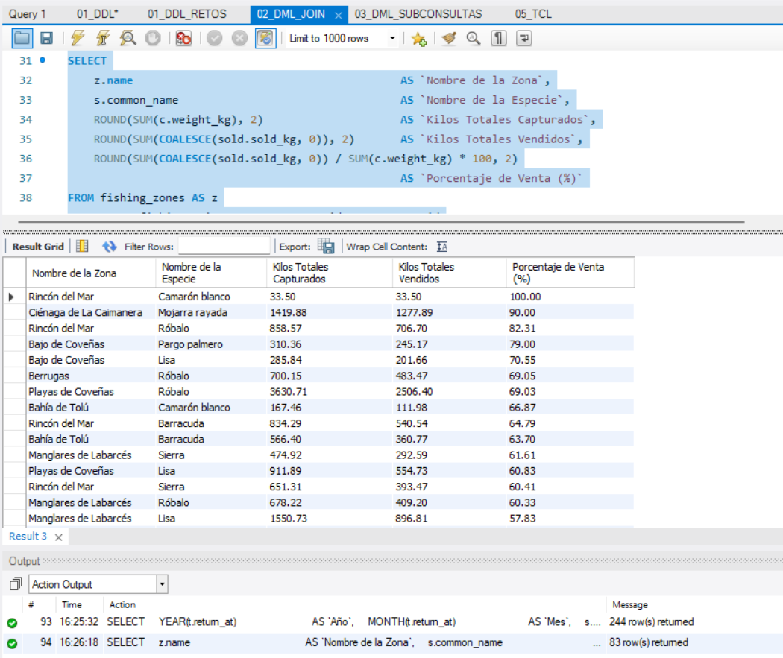
Resultado del reto C, ordenado de mayor a menor porcentaje vendido.
Salen 83 combinaciones de zona y especie, y la suma de los kilos capturados del reporte da 98.640,86 kg, igual al total de la tabla catches, lo que comprueba que no hubo doble conteo. De ese total se ha vendido el 36,67 %, con casos como el camarón blanco de Rincón del Mar, que ya se vendió completo, o la mojarra rayada de la Ciénaga de La Caimanera, que va en el 90 %, mientras que el pargo palmero de Manglares de Labarcés y la sierra de Bajo de Coveñas todavía no registran ventas.

Consulta complementaria D de JOIN. Jornadas con y sin capturas
Para ver también las jornadas que no tienen capturas se usó LEFT JOIN, que conserva todas las filas de fishing_trips aunque no exista ninguna captura asociada. En esos casos las columnas de catches llegan en NULL, por lo que COUNT(c.catch_id) cuenta solo las capturas que existen y COALESCE convierte la suma vacía en cero.
SELECT
t.trip_id AS `Jornada`,
t.status AS `Estado`,
v.name AS `Embarcación`,
COUNT(c.catch_id) AS `Número de Capturas`,
COALESCE(SUM(c.weight_kg), 0) AS `Kilos Capturados`
FROM fishing_trips AS t
INNER JOIN vessels AS v ON v.vessel_id = t.vessel_id
LEFT JOIN catches AS c ON c.trip_id = t.trip_id
GROUP BY t.trip_id, t.status, v.name
ORDER BY `Kilos Capturados` ASC, t.trip_id;
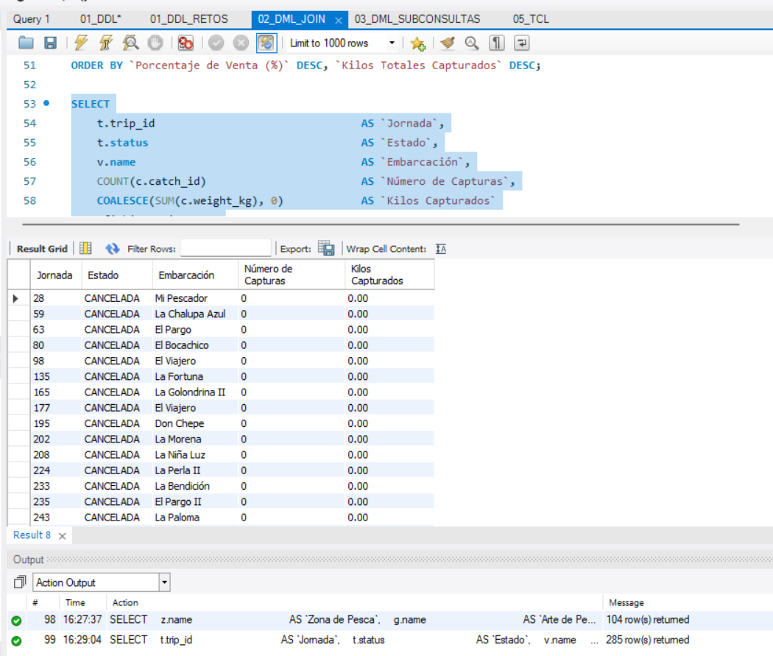
Resultado de la consulta D, con las jornadas sin capturas de primeras.
De las 285 jornadas, 38 no tienen capturas, y entre ellas hay 15 canceladas, 17 programadas y 6 en curso. Las 247 restantes son justamente las finalizadas, de modo que ninguna jornada finalizada quedó sin registrar lo que se pescó.

Consulta complementaria E de JOIN. Compradores y número de ventas
Con RIGHT JOIN la tabla que se conserva completa es la de la derecha, buyers, así que aparecen todos los compradores y los que nunca han comprado quedan con cero ventas, porque COUNT(s.sale_id) solo cuenta las ventas reales. En la práctica es la misma consulta que un LEFT JOIN escrito con las tablas en el orden contrario.
SELECT
b.buyer_id AS `Comprador`,
b.name AS `Nombre`,
b.buyer_type AS `Tipo`,
COUNT(s.sale_id) AS `Número de Ventas`
FROM sales AS s
RIGHT JOIN buyers AS b ON b.buyer_id = s.buyer_id
GROUP BY b.buyer_id, b.name, b.buyer_type
ORDER BY `Número de Ventas` ASC, b.name;
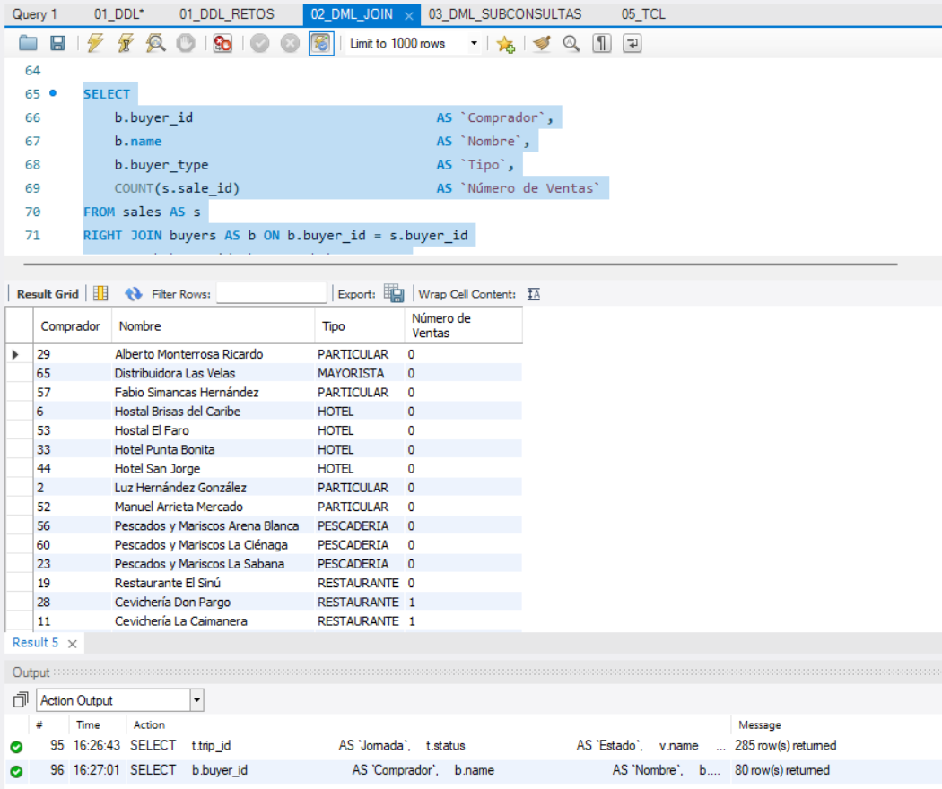
Resultado de la consulta E, con los compradores sin ventas en la parte de arriba.
La consulta lista los 80 compradores y deja identificados a los 13 que nunca han comprado, información que el área comercial puede usar para una campaña de reactivación.

Consulta complementaria F de JOIN. Especies que comparten hábitat
El SELF JOIN une la tabla species consigo misma usando dos alias, s1 y s2, y la condición s1.species_id < s2.species_id evita que una especie se empareje consigo misma o que el mismo par salga dos veces en orden invertido.
SELECT
s1.habitat_type AS `Hábitat`,
s1.common_name AS `Especie 1`,
s2.common_name AS `Especie 2`
FROM species AS s1
INNER JOIN species AS s2
ON s2.habitat_type = s1.habitat_type
AND s1.species_id < s2.species_id
ORDER BY s1.habitat_type, s1.common_name, s2.common_name;
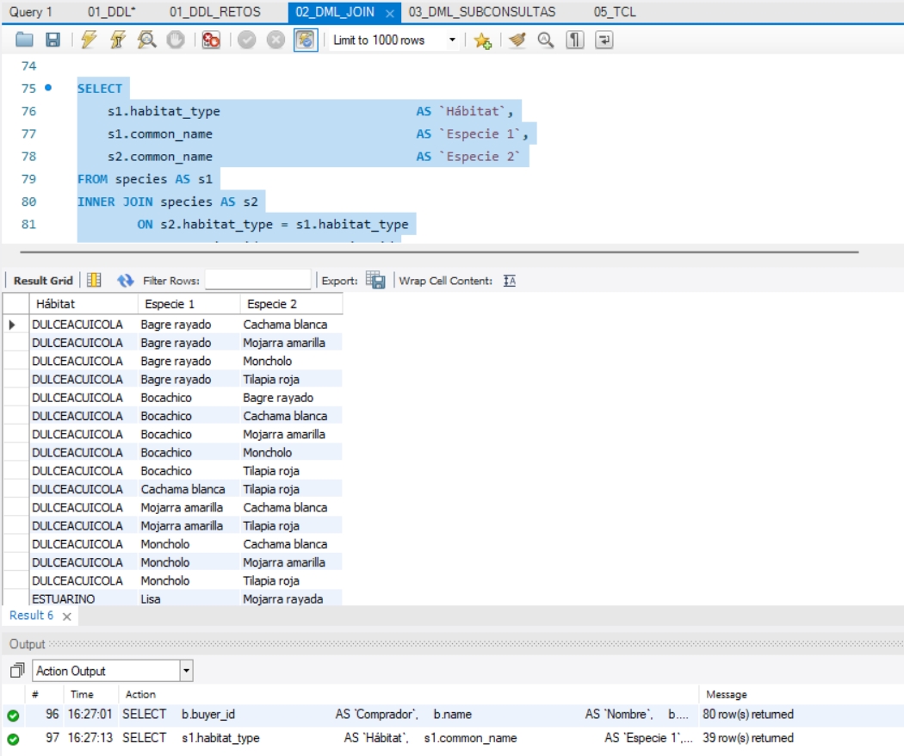
Resultado de la consulta F con los pares de especies del mismo hábitat.
Se obtienen 39 pares de especies con el mismo hábitat, algo que sirve para sugerir un producto sustituto cuando la especie que pide el cliente no tiene kilos disponibles.

Consulta complementaria G de JOIN. Zonas por arte de pesca
El CROSS JOIN produce todas las combinaciones posibles entre las 13 zonas de pesca y las 8 artes, y después dos LEFT JOIN cuentan cuántas jornadas usaron realmente cada combinación, de manera que las que nunca se dieron quedan en cero en lugar de desaparecer del reporte.
SELECT
z.name AS `Zona de Pesca`,
g.name AS `Arte de Pesca`,
COUNT(tg.trip_id) AS `Jornadas`
FROM fishing_zones AS z
CROSS JOIN fishing_gears AS g
LEFT JOIN fishing_trips AS t ON t.zone_id = z.zone_id
LEFT JOIN trip_gears AS tg ON tg.trip_id = t.trip_id
AND tg.gear_id = g.gear_id
GROUP BY z.zone_id, z.name, g.gear_id, g.name
ORDER BY z.name, `Jornadas` DESC, g.name;
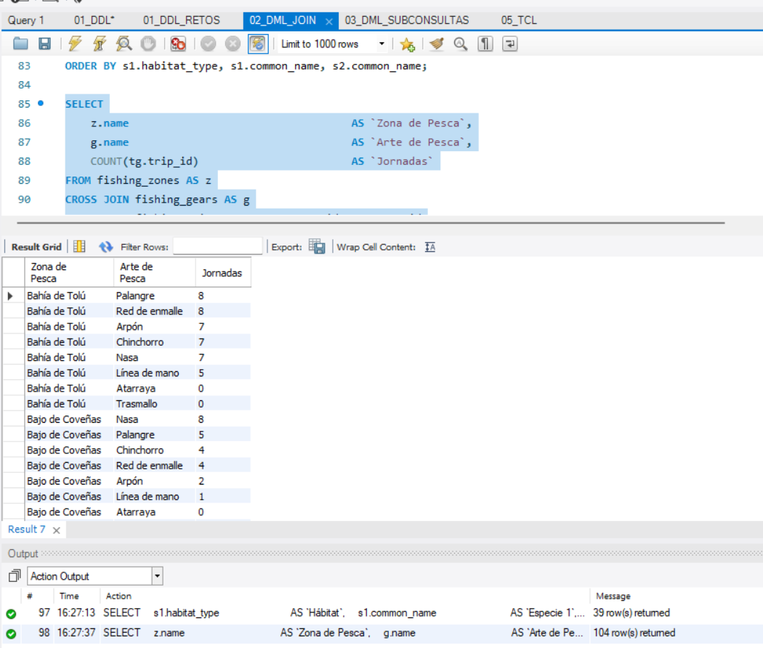
Resultado de la consulta G, con la cantidad de jornadas por zona y arte de pesca.
La matriz tiene 104 filas, que son las 13 zonas por las 8 artes, y deja ver qué artes se usan más en cada zona, incluidas las combinaciones que nunca se han usado.
El script 03_DML_SUBCONSULTAS.sql resuelve los tres retos de subconsultas del caso, que son uno con NOT EXISTS, otro con una subconsulta escalar dentro de HAVING y otro con una subconsulta correlacionada, y agrega tres complementarias con IN y ALL, con EXISTS y con una subconsulta en el FROM. Igual que el anterior, todas sus consultas son de solo lectura.

Reto A de subconsultas. Capturas sin ninguna venta
El reto pide el identificador, la especie, la fecha de desembarque y el peso de las capturas que no tienen ningún registro en sale_details, sin usar LEFT JOIN. La subconsulta del NOT EXISTS está correlacionada con la captura de la consulta externa y revisa si existe al menos un renglón de venta con ese catch_id, de modo que si no encuentra ninguno la captura entra en el resultado, mientras que el INNER JOIN con species solo aporta el nombre de la especie. Se prefirió NOT EXISTS a NOT IN porque NOT IN devuelve cero filas cuando la subconsulta trae algún NULL, y aunque sale_details.catch_id es obligatorio, NOT EXISTS sigue siendo seguro si eso cambia algún día.
SELECT
c.catch_id AS `Código de Captura`,
s.common_name AS `Especie`,
c.landed_at AS `Fecha de Desembarque`,
c.weight_kg AS `Peso (kg)`
FROM catches AS c
INNER JOIN species AS s ON s.species_id = c.species_id
WHERE NOT EXISTS (
SELECT 1
FROM sale_details AS d
WHERE d.catch_id = c.catch_id
)
ORDER BY c.landed_at DESC, c.catch_id;
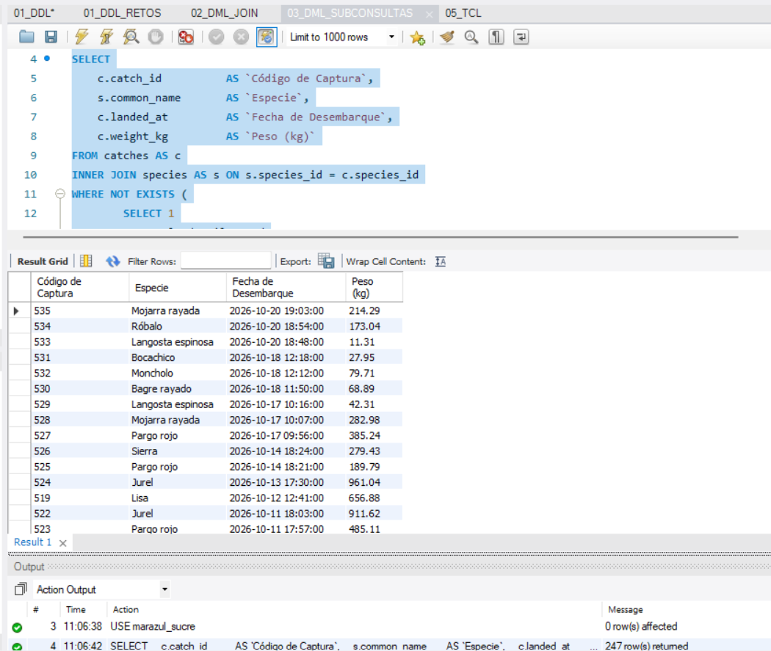
Resultado del reto A de subconsultas, con las capturas sin venta más recientes primero.
De las 535 capturas, 247 no han tenido ninguna venta, es decir, el 46,2 %, lo que muestra un inventario importante por comercializar, aunque las más recientes son de octubre de 2026 y parte de ese inventario es simplemente producto nuevo.

Reto B de subconsultas. Especies por encima del promedio
La consulta externa calcula el total de kilos de cada especie y, en el HAVING, compara ese total con una subconsulta escalar que devuelve un único valor, el promedio de los totales por especie de toda la plataforma. Como ese promedio se calcula en el momento, el resultado se actualiza solo cuando cambian los datos. La expresión «promedio general de capturas por especie» se interpretó como el promedio de los volúmenes totales de cada especie, y una segunda consulta muestra ese valor de referencia.
SELECT
s.common_name AS `Especie`,
ROUND(SUM(c.weight_kg), 2) AS `Volumen Total (kg)`
FROM catches AS c
INNER JOIN species AS s ON s.species_id = c.species_id
GROUP BY s.species_id, s.common_name
HAVING SUM(c.weight_kg) > (
SELECT AVG(por_especie.total_kg)
FROM (
SELECT SUM(weight_kg) AS total_kg
FROM catches
GROUP BY species_id
) AS por_especie
)
ORDER BY `Volumen Total (kg)` DESC;
SELECT ROUND(AVG(total_kg), 2) AS `Promedio de kg por especie`
FROM (SELECT SUM(weight_kg) AS total_kg FROM catches GROUP BY species_id) AS x;
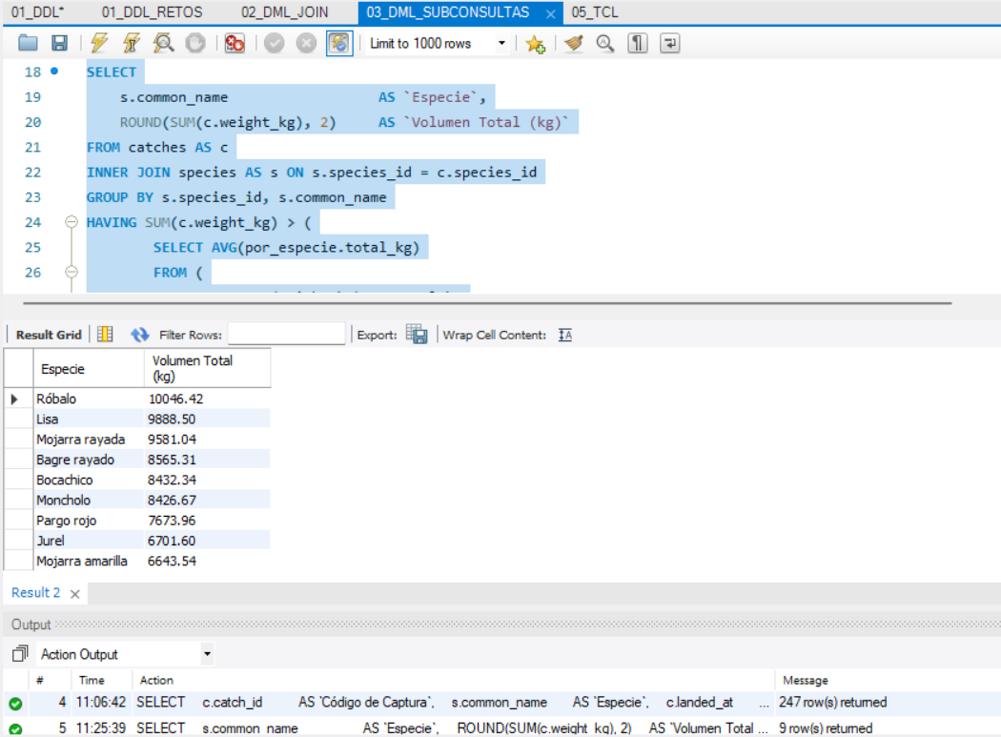
Especies cuyo volumen supera el promedio, encabezadas por el róbalo.
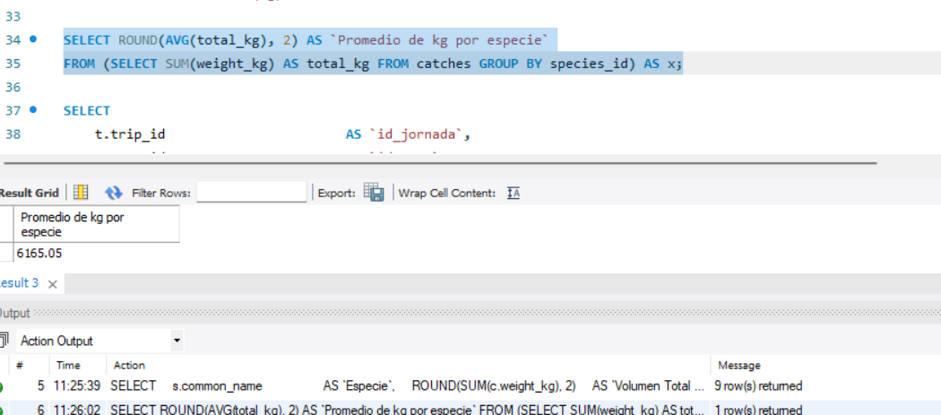
Promedio de referencia que calcula la segunda consulta, de 6.165,05 kg por especie.
El promedio es de 6.165,05 kg por especie y 9 de las 16 especies lo superan. Encabezan la lista el róbalo, con 10.046,42 kg, la lisa, con 9.888,50 kg, y la mojarra rayada, con 9.581,04 kg, que son las especies con más peso en el abastecimiento de la plataforma.

Reto C de subconsultas. Jornadas por encima del promedio de su zona
Se piden las jornadas cuya captura total supera el promedio de las jornadas de su misma zona, justificando por qué se usa una estructura correlacionada y no una vista agrupada. La consulta externa suma los kilos de cada jornada, y el HAVING contiene una subconsulta que toma el zone_id de la fila externa para calcular el promedio de esa zona, contando solo las jornadas que tienen capturas, que son las que realmente se hicieron.
La forma correlacionada se eligió porque expresa la regla tal como la dice el negocio, comparar cada jornada con el promedio de su propia zona, sin calcular un resultado intermedio ni unir por zona. Para comparar se incluyó también la alternativa con una tabla derivada que calcula una sola vez el promedio de cada zona y se une por zone_id. Esa segunda versión escala mejor con volúmenes muy grandes, porque no recalcula el promedio para cada jornada candidata, pero con 13 zonas y 247 jornadas con capturas la diferencia no se nota y se le dio prioridad a la claridad.
SELECT
t.trip_id AS `id_jornada`,
t.zone_id AS `id_zona`,
ROUND(SUM(c.weight_kg), 2) AS `Total kg capturados`
FROM fishing_trips AS t
INNER JOIN catches AS c ON c.trip_id = t.trip_id
GROUP BY t.trip_id, t.zone_id
HAVING SUM(c.weight_kg) > (
SELECT SUM(c2.weight_kg) / COUNT(DISTINCT t2.trip_id)
FROM fishing_trips AS t2
INNER JOIN catches AS c2 ON c2.trip_id = t2.trip_id
WHERE t2.zone_id = t.zone_id
)
ORDER BY t.zone_id, `Total kg capturados` DESC;
SELECT
jt.trip_id AS `id_jornada`,
jt.zone_id AS `id_zona`,
ROUND(jt.total_kg, 2) AS `Total kg capturados`
FROM (
SELECT t.trip_id, t.zone_id, SUM(c.weight_kg) AS total_kg
FROM fishing_trips AS t
INNER JOIN catches AS c ON c.trip_id = t.trip_id
GROUP BY t.trip_id, t.zone_id
) AS jt
INNER JOIN (
SELECT zone_id, AVG(total_kg) AS avg_kg
FROM (
SELECT t.trip_id, t.zone_id, SUM(c.weight_kg) AS total_kg
FROM fishing_trips AS t
INNER JOIN catches AS c ON c.trip_id = t.trip_id
GROUP BY t.trip_id, t.zone_id
) AS x
GROUP BY zone_id
) AS za ON za.zone_id = jt.zone_id
WHERE jt.total_kg > za.avg_kg
ORDER BY jt.zone_id, `Total kg capturados` DESC;
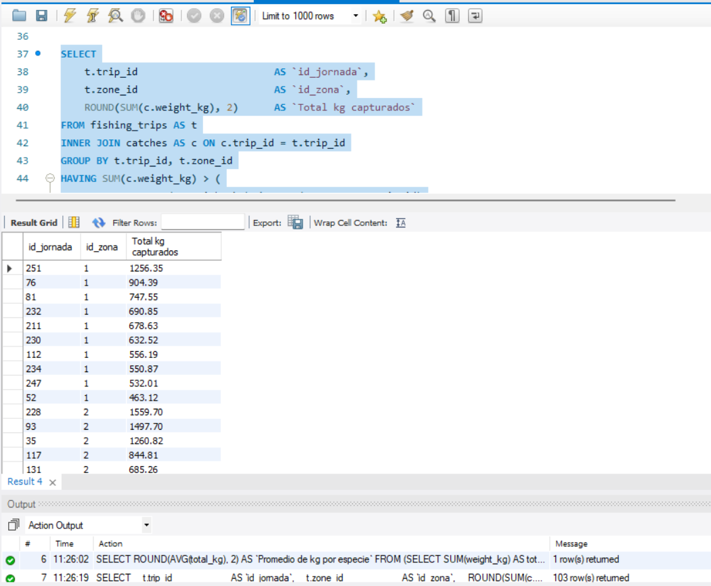
Versión correlacionada del reto C.
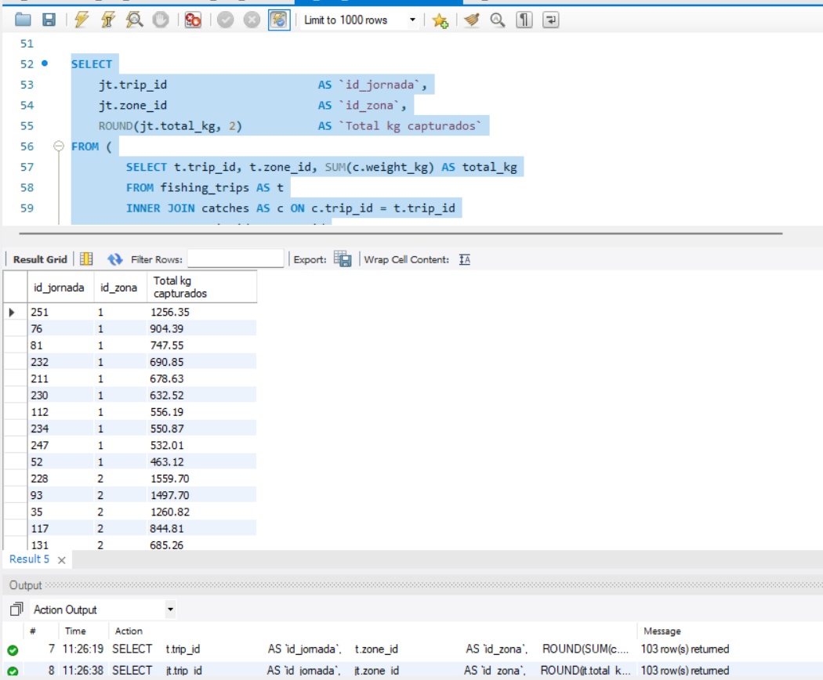
Versión con tabla derivada, que devuelve las mismas 103 jornadas.
De las 247 jornadas con capturas, 103 superan el promedio de su zona, y como las dos versiones devuelven exactamente las mismas jornadas, la consulta queda validada. En la zona 1, por ejemplo, la jornada 251 es la de mayor captura con 1.256,35 kg, y este tipo de jornadas son la referencia para analizar qué embarcaciones y qué artes rinden mejor en cada zona.

Consulta complementaria D de subconsultas. Subconsultas multilínea con IN y ALL
Cuando una subconsulta devuelve varias filas no se puede comparar con el signo igual, y por eso se usan IN y ALL. La primera consulta encadena dos IN para encontrar las zonas de mar abierto o golfo, luego las jornadas en esas zonas y por último las embarcaciones, mientras que la segunda usa > ALL para traer las capturas que pesan más que todos los promedios por especie, es decir, más que el mayor de ellos.
SELECT v.vessel_id AS `Embarcación`, v.name AS `Nombre`, v.vessel_type AS `Tipo`
FROM vessels AS v
WHERE v.vessel_id IN (
SELECT t.vessel_id
FROM fishing_trips AS t
WHERE t.zone_id IN (
SELECT z.zone_id
FROM fishing_zones AS z
WHERE z.zone_type IN ('MAR_ABIERTO', 'GOLFO')
)
)
ORDER BY v.name;
SELECT c.catch_id AS `Captura`, s.common_name AS `Especie`, c.weight_kg AS `Peso (kg)`
FROM catches AS c
INNER JOIN species AS s ON s.species_id = c.species_id
WHERE c.weight_kg > ALL (
SELECT AVG(weight_kg) FROM catches GROUP BY species_id
)
ORDER BY c.weight_kg DESC;
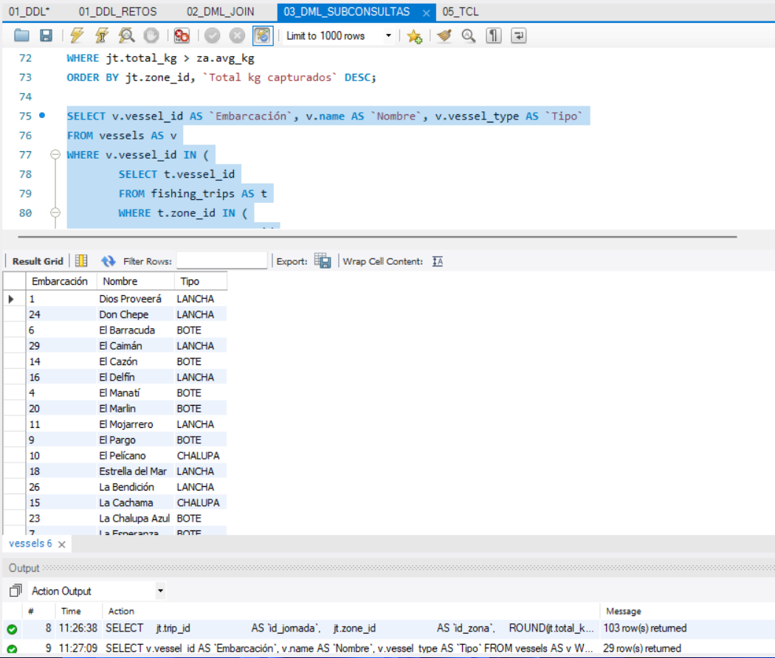
Embarcaciones que han salido a mar abierto o al golfo.
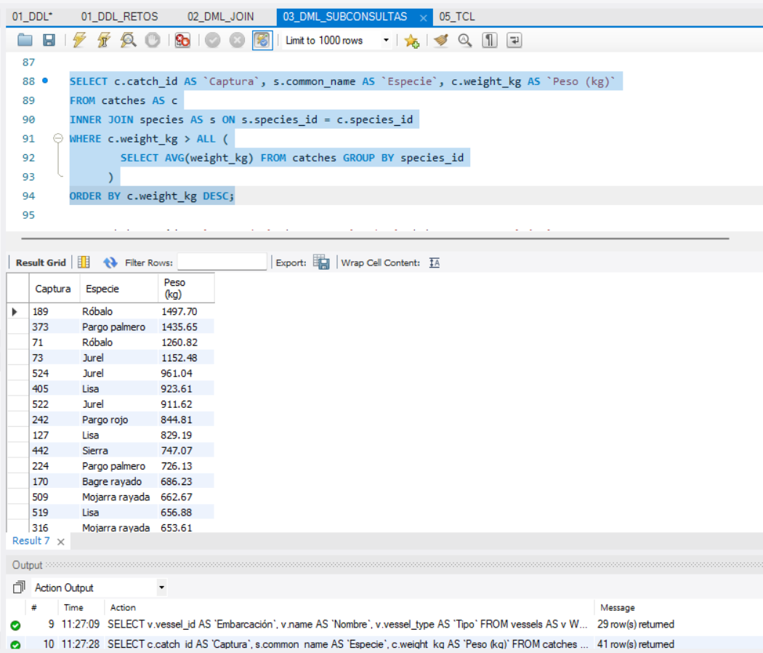
Capturas que pesan más que todos los promedios por especie.
De las 58 embarcaciones, 29 han navegado en mar abierto o en el golfo, y hay 41 capturas que pesan más de 446,77 kg, que es el promedio más alto entre las especies.

Consulta complementaria E de subconsultas. Compradores de langosta con ventas pagadas
EXISTS solo verifica si la subconsulta devuelve alguna fila, así que se detiene en la primera coincidencia y no necesita traer columnas, razón por la que se escribe SELECT 1. La subconsulta se correlaciona con el comprador de la consulta externa y recorre las ventas, el detalle, las capturas y las especies para encontrar una venta pagada que incluya langosta espinosa.
SELECT b.buyer_id AS `Comprador`, b.name AS `Nombre`, b.buyer_type AS `Tipo`
FROM buyers AS b
WHERE EXISTS (
SELECT 1
FROM sales AS sa
INNER JOIN sale_details AS d ON d.sale_id = sa.sale_id
INNER JOIN catches AS c ON c.catch_id = d.catch_id
INNER JOIN species AS s ON s.species_id = c.species_id
WHERE sa.buyer_id = b.buyer_id
AND sa.status = 'PAGADA'
AND s.common_name = 'Langosta espinosa'
)
ORDER BY b.name;
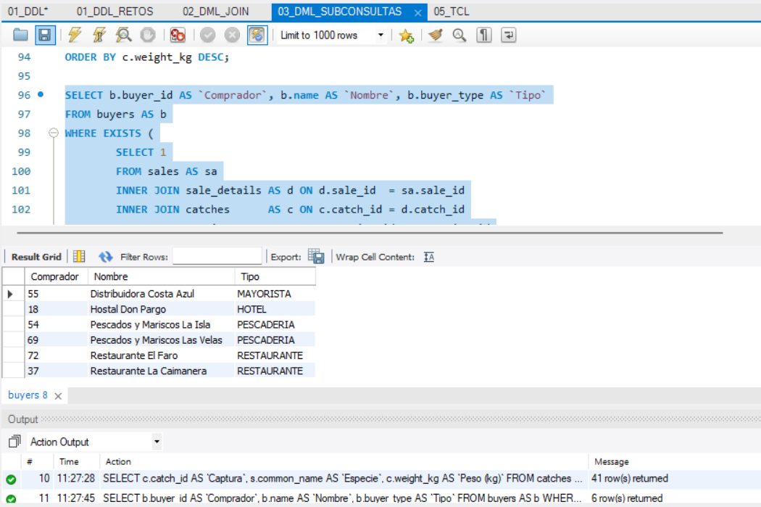
Resultado de la consulta E con los seis compradores que han pagado langosta espinosa.
Seis compradores han pagado langosta espinosa, que son un mayorista, un hotel, dos pescaderías y dos restaurantes, y ese es el público al que conviene ofrecerle los próximos lotes de esta especie.

Consulta complementaria F de subconsultas. Participación por organización
La tabla derivada org resume primero los kilos capturados por cada organización pasando por vessels, fishing_trips y catches, y la consulta externa le agrega el nombre de la organización y calcula el porcentaje con una subconsulta escalar que trae el total general.
SELECT
o.name AS `Organización`,
org.total_kg AS `Kilos Capturados`,
ROUND(org.total_kg / (SELECT SUM(weight_kg) FROM catches) * 100, 2)
AS `% del Total`
FROM (
SELECT v.organization_id, ROUND(SUM(c.weight_kg), 2) AS total_kg
FROM vessels AS v
INNER JOIN fishing_trips AS t ON t.vessel_id = v.vessel_id
INNER JOIN catches AS c ON c.trip_id = t.trip_id
GROUP BY v.organization_id
) AS org
INNER JOIN organizations AS o ON o.organization_id = org.organization_id
ORDER BY org.total_kg DESC;
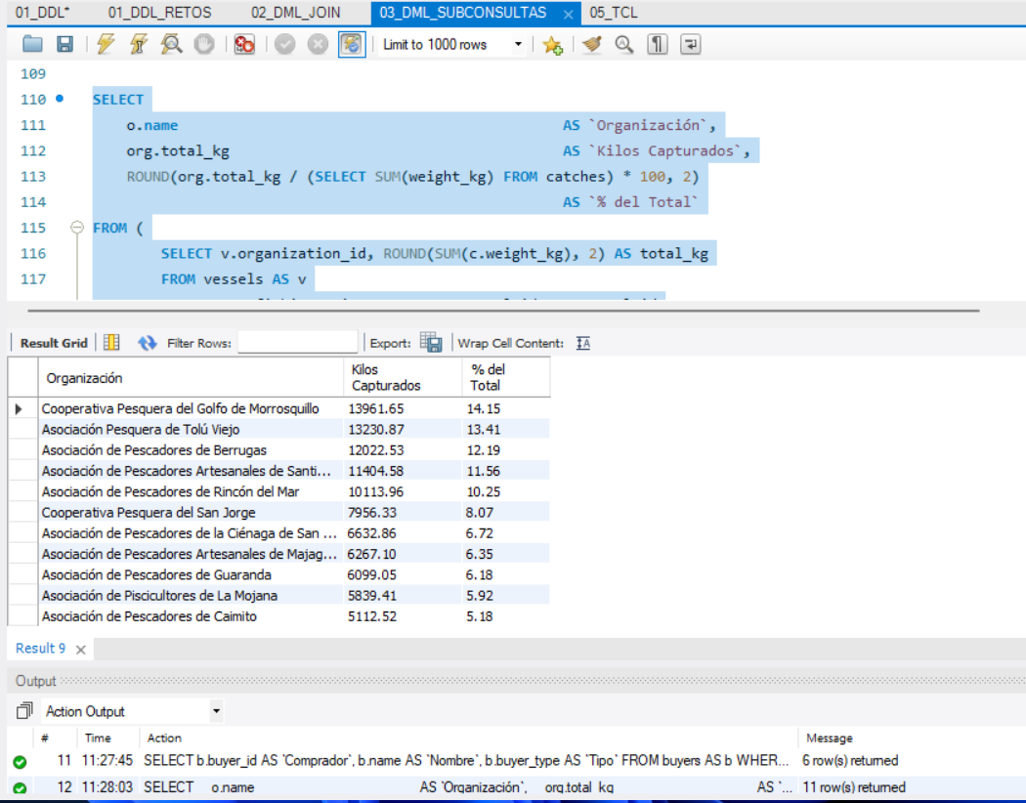
Resultado de la consulta F con los kilos y el porcentaje de cada organización.
Once organizaciones tienen capturas registradas, y la Cooperativa Pesquera del Golfo de Morrosquillo encabeza la lista con 13.961,65 kg, el 14,15 % del total, seguida por la Asociación Pesquera de Tolú Viejo, con el 13,41 %, y la de Berrugas, con el 12,19 %.

6.3 Control de acceso y seguridad (DCL)
[Sección a cargo de Andrés Felipe Mojarrango Silgado]

6.4 Gestión de transacciones (TCL)
El script 05_TCL.sql resuelve los tres retos de transacciones del caso, con COMMIT en el reto A, ROLLBACK condicional en el B y SAVEPOINT en el C. A diferencia de los scripts de consultas, este sí modifica datos, así que para repetirlo hay que volver a ejecutar antes 01_DDL.sql y 01_DDL_RETOS.sql, y funciona igual con o sin los triggers de 09_TRIGGERS.sql. Los nombres del procedimiento, los parámetros, las variables y los alias están en inglés, y solo los mensajes que lee el usuario quedaron en español.

Reto A de TCL. Venta completa con COMMIT
Una venta son varias sentencias que deben guardarse todas o ninguna, que es lo que se conoce como atomicidad. Por eso todo va dentro de START TRANSACTION, que suspende el autocommit, y en ese bloque se inserta el encabezado en sales, se toma su identificador con LAST_INSERT_ID() y se insertan dos renglones en sale_details, uno de 25 kg de mojarra y otro de 10,5 kg de róbalo. En la misma transacción se descuenta el available_weight_kg de cada captura, porque ningún trigger lo hace de forma automática, y así el saldo sigue siendo igual a lo capturado menos lo vendido.
El COMMIT hace definitivos los cambios y cierra la transacción. Justo después el script ejecuta un ROLLBACK a propósito, que no deshace nada porque ya no hay ninguna transacción abierta, y que se incluye como prueba de durabilidad, ya que si el COMMIT no hubiera guardado la venta, ese ROLLBACK la habría borrado.
SET @buyer_id = 1;
SET @employee_id = 16;
SELECT catch_id INTO @catch_a1 FROM catches
WHERE species_id = 7 AND available_weight_kg >= 100 ORDER BY landed_at DESC LIMIT 1;
SELECT catch_id INTO @catch_a2 FROM catches
WHERE species_id = 5 AND available_weight_kg >= 100 ORDER BY landed_at DESC LIMIT 1;
SELECT catch_id INTO @catch_short FROM catches
WHERE available_weight_kg BETWEEN 5 AND 20 ORDER BY landed_at DESC LIMIT 1;
SELECT catch_id INTO @catch_sierra FROM catches
WHERE species_id = 1 AND available_weight_kg >= 50 ORDER BY landed_at DESC LIMIT 1;
SELECT c.catch_id, s.common_name AS species_name, c.weight_kg, c.available_weight_kg
FROM catches AS c INNER JOIN species AS s ON s.species_id = c.species_id
WHERE c.catch_id IN (@catch_a1, @catch_a2, @catch_short, @catch_sierra)
ORDER BY c.catch_id;
START TRANSACTION;
INSERT INTO sales (buyer_id, employee_id, sale_date, status)
VALUES (@buyer_id, @employee_id, NOW(), 'REGISTRADA');
SET @sale_a = LAST_INSERT_ID();
INSERT INTO sale_details (sale_id, catch_id, sold_weight_kg, unit_price)
VALUES (@sale_a, @catch_a1, 25.00, 9500.00);
INSERT INTO sale_details (sale_id, catch_id, sold_weight_kg, unit_price)
VALUES (@sale_a, @catch_a2, 10.50, 28000.00);
UPDATE catches SET available_weight_kg = available_weight_kg - 25.00 WHERE catch_id = @catch_a1;
UPDATE catches SET available_weight_kg = available_weight_kg - 10.50 WHERE catch_id = @catch_a2;
COMMIT;
ROLLBACK;
SELECT sa.sale_id, sa.status, d.detail_id, d.catch_id, d.sold_weight_kg, d.unit_price, d.subtotal
FROM sales AS sa INNER JOIN sale_details AS d ON d.sale_id = sa.sale_id
WHERE sa.sale_id = @sale_a;
SELECT catch_id, weight_kg, available_weight_kg
FROM catches WHERE catch_id IN (@catch_a1, @catch_a2) ORDER BY catch_id;
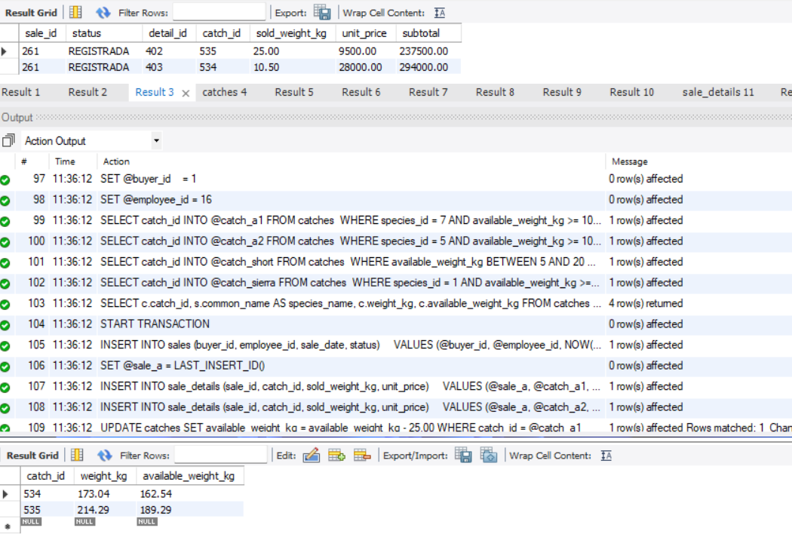
Arriba, la venta 261 con sus dos renglones después del COMMIT y el registro de sentencias; abajo, la disponibilidad de las dos capturas, que se mantiene después del ROLLBACK posterior.
La venta 261 quedó guardada con sus dos renglones, con subtotales de 237.500 y 294.000 pesos y un total de 531.500, y la disponibilidad bajó de 214,29 a 189,29 kg en la mojarra y de 173,04 a 162,54 kg en el róbalo. Como esos datos siguen ahí después del ROLLBACK, queda demostrado que lo que se confirma con COMMIT ya no se puede revertir.

Reto B de TCL. Venta con validación de disponibilidad y ROLLBACK
El reto pide intentar vender una cantidad de kilos y, si supera lo disponible, hacer ROLLBACK y mostrar una advertencia. En MySQL las estructuras IF solo funcionan dentro de programas almacenados, así que la transacción se encapsuló en un procedimiento de demostración, pr_tcl_sell_validated_catch, que se borra al final del script y no reemplaza a los de 08_PROCEDIMIENTOS.sql. El procedimiento abre la transacción, inserta el encabezado de la venta y lee el saldo con SELECT ... FOR UPDATE, que bloquea la fila para que otro vendedor no pueda vender la misma captura al mismo tiempo. Si la cantidad pedida supera el saldo hace ROLLBACK y devuelve la advertencia, y si no, inserta el detalle, descuenta el saldo y hace COMMIT. El encabezado se inserta antes de validar precisamente para que el ROLLBACK tenga algo que deshacer.
Primero se prueba con 500 kg sobre una captura que solo tiene 11,31 kg, lo que debe revertirse, y después, como contraprueba, con 5 kg, que sí debe confirmarse.
DROP PROCEDURE IF EXISTS pr_tcl_sell_validated_catch;
DELIMITER $$
CREATE PROCEDURE pr_tcl_sell_validated_catch (
IN p_buyer_id INT,
IN p_employee_id INT,
IN p_catch_id INT,
IN p_weight_kg DECIMAL(8,2),
IN p_price_per_kg DECIMAL(10,2)
)
BEGIN
DECLARE v_available_kg DECIMAL(8,2) DEFAULT NULL;
DECLARE v_sale_id INT;
START TRANSACTION;
INSERT INTO sales (buyer_id, employee_id, sale_date, status)
VALUES (p_buyer_id, p_employee_id, NOW(), 'REGISTRADA');
SET v_sale_id = LAST_INSERT_ID();
SELECT available_weight_kg INTO v_available_kg
FROM catches
WHERE catch_id = p_catch_id
FOR UPDATE;
IF v_available_kg IS NULL THEN
ROLLBACK;
SELECT CONCAT('ADVERTENCIA: la captura ', p_catch_id,
' no existe. Venta revertida (ROLLBACK).') AS message;
ELSEIF p_weight_kg > v_available_kg THEN
ROLLBACK;
SELECT CONCAT('ADVERTENCIA: se intentó vender ', p_weight_kg, ' kg de la captura ',
p_catch_id, ' y solo hay ', v_available_kg,
' kg disponibles. Venta revertida (ROLLBACK).') AS message;
ELSE
INSERT INTO sale_details (sale_id, catch_id, sold_weight_kg, unit_price)
VALUES (v_sale_id, p_catch_id, p_weight_kg, p_price_per_kg);
UPDATE catches
SET available_weight_kg = available_weight_kg - p_weight_kg
WHERE catch_id = p_catch_id;
COMMIT;
SELECT CONCAT('OK: venta ', v_sale_id, ' confirmada (COMMIT). Se vendieron ', p_weight_kg,
' kg; quedan ', v_available_kg - p_weight_kg, ' kg disponibles.') AS message;
END IF;
END$$
DELIMITER ;
SELECT (SELECT COUNT(*) FROM sales) AS sales_before,
(SELECT available_weight_kg FROM catches WHERE catch_id = @catch_short) AS available_before;
CALL pr_tcl_sell_validated_catch(@buyer_id, @employee_id, @catch_short, 500.00, 20000.00);
SELECT (SELECT COUNT(*) FROM sales) AS sales_after,
(SELECT available_weight_kg FROM catches WHERE catch_id = @catch_short) AS available_after;
CALL pr_tcl_sell_validated_catch(@buyer_id, @employee_id, @catch_short, 5.00, 20000.00);
SELECT (SELECT COUNT(*) FROM sales) AS sales_final,
(SELECT available_weight_kg FROM catches WHERE catch_id = @catch_short) AS available_final;
DROP PROCEDURE IF EXISTS pr_tcl_sell_validated_catch;
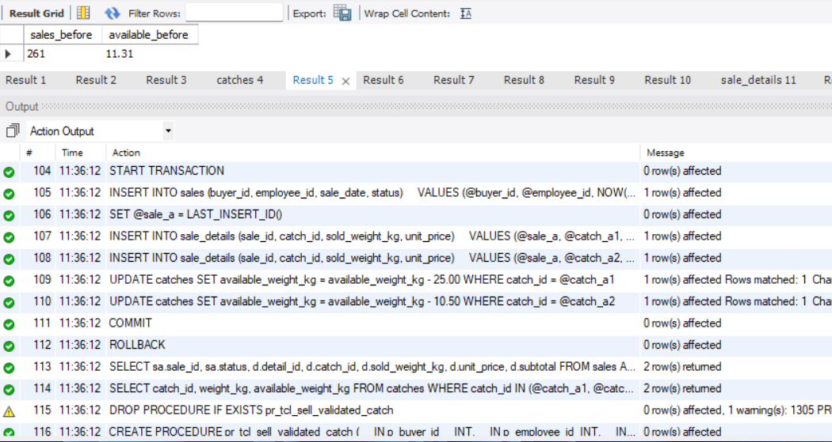
Estado antes de la prueba, con 261 ventas registradas y 11,31 kg disponibles en la captura 533.
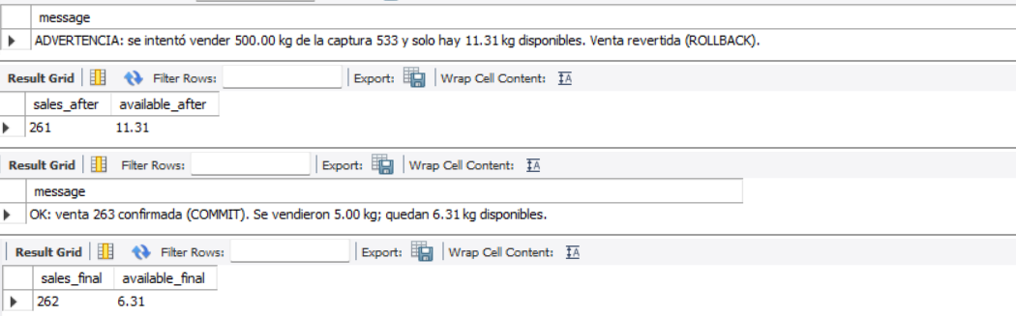
De arriba hacia abajo, la advertencia del intento de 500 kg, el estado después de ese intento, la confirmación de la venta de 5 kg y el estado final.
Con 500 kg el procedimiento mostró la advertencia y revirtió la venta, por lo que el número de ventas siguió en 261 y el saldo en 11,31 kg, mientras que con 5 kg la venta se confirmó y el saldo bajó a 6,31 kg. La venta confirmada recibió el número 263 y no el 262, porque el INSERT del intento revertido reservó ese valor de AUTO_INCREMENT y InnoDB no lo devuelve después del ROLLBACK, para evitar choques entre transacciones concurrentes. Es un comportamiento normal de MySQL, ya que el identificador garantiza que no se repita, no que la numeración sea consecutiva.

Reto C de TCL. SAVEPOINT para conservar el primer ítem
Un SAVEPOINT marca un punto dentro de la transacción al que se puede volver sin deshacer todo lo anterior. En este reto se inserta la cabecera de la venta y un primer ítem de 50 kg de sierra con su descuento de saldo, se crea el punto sp_item1 y luego se inserta un segundo ítem de 500 kg sobre una captura que tiene menos de 7 kg disponibles. Ese ítem es inválido para el negocio, pero no para las restricciones CHECK de la tabla, que revisan una sola fila y no el saldo de otra tabla, y por eso el INSERT entra a la transacción y se puede ver marcado como inválido antes de descartarlo.
El ROLLBACK TO SAVEPOINT sp_item1 elimina solo lo que se hizo después del punto de guardado y conserva la cabecera y el primer ítem, que luego confirma el COMMIT. Si la cantidad hubiera sido negativa, MySQL la habría rechazado de una vez con el error 3819 de la restricción ck_sale_details_sold_weight.
START TRANSACTION;
INSERT INTO sales (buyer_id, employee_id, sale_date, status)
VALUES (@buyer_id, @employee_id, NOW(), 'REGISTRADA');
SET @sale_c = LAST_INSERT_ID();
INSERT INTO sale_details (sale_id, catch_id, sold_weight_kg, unit_price)
VALUES (@sale_c, @catch_sierra, 50.00, 21500.00);
UPDATE catches SET available_weight_kg = available_weight_kg - 50.00
WHERE catch_id = @catch_sierra;
SAVEPOINT sp_item1;
INSERT INTO sale_details (sale_id, catch_id, sold_weight_kg, unit_price)
VALUES (@sale_c, @catch_short, 500.00, 25000.00);
SELECT d.detail_id, d.catch_id, d.sold_weight_kg, c.available_weight_kg AS available_kg,
IF(d.sold_weight_kg > c.available_weight_kg,
'INVÁLIDO: excede lo disponible', 'OK') AS validation
FROM sale_details AS d INNER JOIN catches AS c ON c.catch_id = d.catch_id
WHERE d.sale_id = @sale_c;
ROLLBACK TO SAVEPOINT sp_item1;
SELECT d.detail_id, d.catch_id, d.sold_weight_kg, d.unit_price, d.subtotal
FROM sale_details AS d WHERE d.sale_id = @sale_c;
COMMIT;
SELECT sa.sale_id, sa.status, COUNT(d.detail_id) AS line_items, SUM(d.subtotal) AS sale_total
FROM sales AS sa INNER JOIN sale_details AS d ON d.sale_id = sa.sale_id
WHERE sa.sale_id = @sale_c
GROUP BY sa.sale_id, sa.status;
SELECT catch_id, weight_kg, available_weight_kg
FROM catches WHERE catch_id = @catch_sierra;
SELECT c.catch_id,
c.weight_kg,
COALESCE(v.sold_kg, 0) AS sold_kg,
c.available_weight_kg AS available_kg,
IF(c.available_weight_kg = c.weight_kg - COALESCE(v.sold_kg, 0),
'COHERENTE', 'DESCUADRADO') AS check_status
FROM catches AS c
LEFT JOIN (SELECT d.catch_id, SUM(d.sold_weight_kg) AS sold_kg
FROM sale_details AS d
INNER JOIN sales AS sa ON sa.sale_id = d.sale_id
WHERE sa.status <> 'ANULADA'
GROUP BY d.catch_id) AS v ON v.catch_id = c.catch_id
WHERE c.catch_id IN (@catch_a1, @catch_a2, @catch_short, @catch_sierra)
ORDER BY c.catch_id;
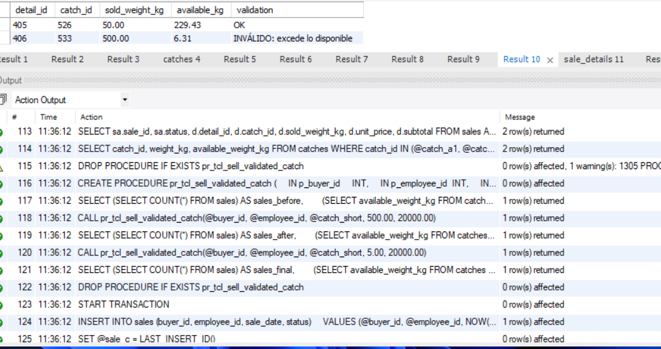
Dentro de la transacción aparecen los dos ítems, y el segundo sale marcado como inválido porque excede lo disponible.
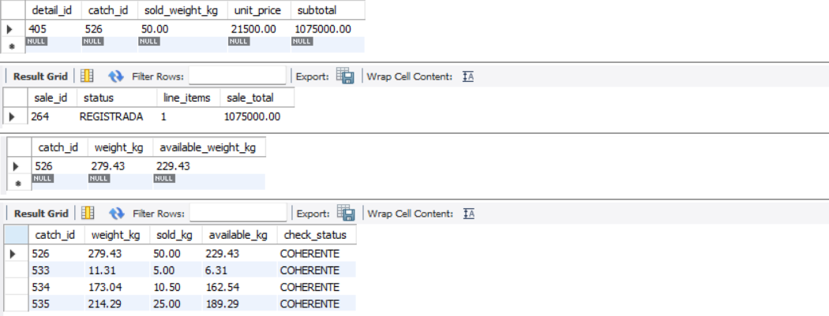
De arriba hacia abajo, el detalle después de ROLLBACK TO SAVEPOINT con solo el primer ítem, la venta 264 confirmada, la disponibilidad de la captura de sierra y la verificación de las cuatro capturas que tocó el script.
La venta 264 quedó confirmada con un solo renglón de 50 kg a 21.500 pesos, para un total de 1.075.000, y el ítem de 500 kg se descartó sin perder la cabecera ni el primer ítem. La captura de sierra pasó de 279,43 a 229,43 kg, y la verificación final muestra las cuatro capturas que tocó el script como COHERENTE, es decir, con el disponible igual a lo capturado menos lo vendido.

6.5 Componentes procedimentales (vistas, procedimientos, funciones y triggers)
Esta parte reúne los objetos programables de la base, que son tres vistas, tres funciones, tres procedimientos almacenados y seis triggers, repartidos en los scripts 06_VISTAS.sql, 07_FUNCIONES.sql, 08_PROCEDIMIENTOS.sql y 09_TRIGGERS.sql. Se ejecutan en ese orden después de 01_DDL.sql y 01_DDL_RETOS.sql, y cada script trae sus pruebas. Las que modifican datos se hacen dentro de una transacción que termina en ROLLBACK, o se devuelven al valor original, salvo las dos ventas de prueba de los procedimientos, que quedan registradas. Las pruebas que deben fallar a propósito están al final de 08 y de 09, para que el resto del script se ejecute completo antes del primer error.
Los nombres siguen la convención que pidió la docente, en inglés y con prefijo según el tipo de objeto, mientras que los valores de negocio que devuelven las funciones y las vistas, como PERMITIDO, VIOLACION_VEDA, ALTO, MEDIO o BAJO, quedaron en español. La siguiente tabla relaciona el nombre que da el caso con el nombre que tiene cada objeto en la base.
Nombre en el caso | Nombre en la base
v_capturas_disponibles_muelle | vw_available_catches_at_dock
v_resumen_jornadas_pesca | vw_fishing_trip_summary
v_kpi_comercializacion_pesca | vw_fish_marketing_kpis
fn_consultar_disponibilidad_especie | fn_get_species_availability
fn_calcular_eficiencia_jornada | fn_calculate_trip_efficiency
fn_validar_talla_captura | fn_validate_catch_size
sp_registrar_captura | pr_register_catch
sp_despachar_captura | pr_dispatch_catch
sp_procesar_venta_integral | pr_process_complete_sale
trg_inicializar_disponibilidad | tr_initialize_available_weight
trg_prevenir_peso_negativo | tr_prevent_negative_available_weight
auditoria_ventas | sales_audit
Como el caso usa en varios puntos sintaxis de otro motor, se tradujo a su equivalente en MySQL. RAISE EXCEPTION se reemplazó por SIGNAL SQLSTATE '45000' con un mensaje propio, EXCEPTION WHEN OTHERS por un DECLARE EXIT HANDLER FOR SQLEXCEPTION, y la captura del caso en que una consulta no encuentra filas por un DECLARE CONTINUE HANDLER FOR NOT FOUND.

Vista de capturas disponibles en el muelle
La vista vw_available_catches_at_dock le muestra al personal del muelle solo las capturas que todavía tienen peso disponible para vender. Une cada captura con su especie, con la jornada de origen y con la embarcación, y proyecta el código de la captura, el nombre común de la especie, el peso disponible, la fecha de desembarque y el nombre de la embarcación. Las uniones son INNER JOIN porque en el modelo físico toda captura tiene especie y jornada, y toda jornada tiene embarcación, ya que esas claves foráneas son obligatorias. Con esto se apoya la regla de negocio 7, según la cual la cantidad vendida no puede superar la disponible, y el requisito de controlar la disponibilidad antes de registrar una venta.
CREATE OR REPLACE VIEW vw_available_catches_at_dock AS
SELECT
c.catch_id AS catch_code,
sp.common_name AS common_species_name,
c.available_weight_kg AS available_weight_kg,
c.landed_at AS landing_date,
v.name AS vessel_name
FROM catches AS c
INNER JOIN species AS sp
ON sp.species_id = c.species_id
INNER JOIN fishing_trips AS ft
ON ft.trip_id = c.trip_id
INNER JOIN vessels AS v
ON v.vessel_id = ft.vessel_id
WHERE c.available_weight_kg > 0;
SELECT * FROM vw_available_catches_at_dock;
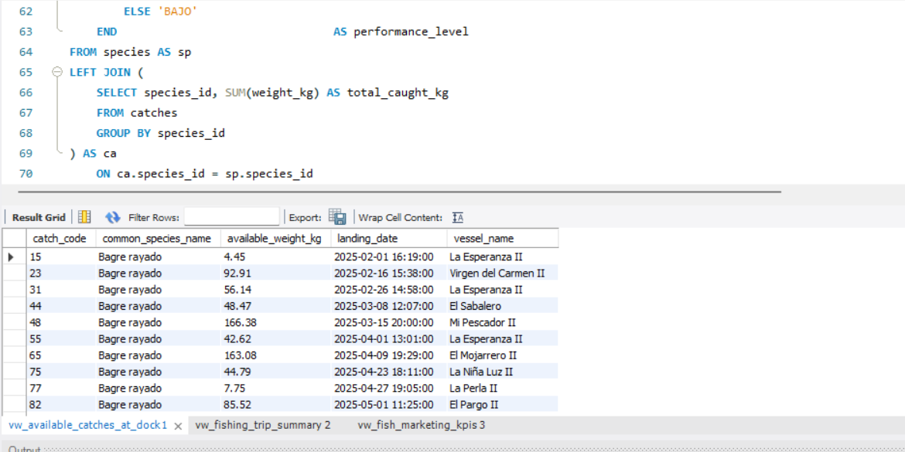
Resultado de la vista vw_available_catches_at_dock, que solo lista capturas con peso disponible mayor a cero.
La vista entrega 421 capturas que se pueden vender sin que el usuario tenga que escribir uniones, y como las capturas agotadas no aparecen, se reduce el riesgo de ofrecer producto que ya no existe.

Vista de resumen de jornadas
La vista vw_fishing_trip_summary resume cada jornada con el nombre de la embarcación, la zona, la fecha de salida, la cantidad de pescadores a bordo y el total de kilos capturados, integrando jornadas, embarcaciones, zonas, tripulación y capturas como pide el caso. La tripulación y las capturas se agrupan primero en dos tablas derivadas, una que cuenta los pescadores y otra que suma los kilos de cada jornada, y solo después se unen a la jornada. Si se unieran directamente las dos tablas hijas, cada pescador se repetiría por cada captura y tanto el conteo como la suma saldrían inflados. Además se usa LEFT JOIN con COALESCE para que las jornadas sin tripulación o sin capturas, como las programadas o las canceladas, aparezcan con cero.
CREATE OR REPLACE VIEW vw_fishing_trip_summary AS
SELECT
ft.trip_id AS trip_id,
v.name AS vessel_name,
fz.name AS zone_name,
ft.departure_at AS departure_date,
COALESCE(tc.fisher_count, 0) AS fisher_count,
COALESCE(ca.total_caught_kg, 0.00) AS total_caught_kg
FROM fishing_trips AS ft
INNER JOIN vessels AS v
ON v.vessel_id = ft.vessel_id
INNER JOIN fishing_zones AS fz
ON fz.zone_id = ft.zone_id
LEFT JOIN (
SELECT trip_id, COUNT(*) AS fisher_count
FROM trip_crew
GROUP BY trip_id
) AS tc
ON tc.trip_id = ft.trip_id
LEFT JOIN (
SELECT trip_id, SUM(weight_kg) AS total_caught_kg
FROM catches
GROUP BY trip_id
) AS ca
ON ca.trip_id = ft.trip_id;
SELECT * FROM vw_fishing_trip_summary;
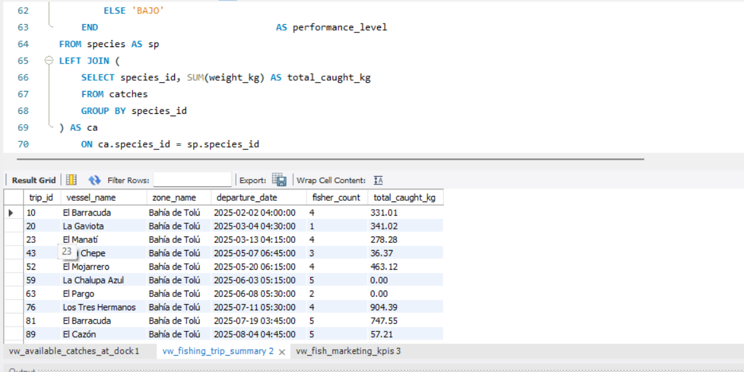
Resultado de vw_fishing_trip_summary, con una fila por jornada y las canceladas en cero kilos.
La vista devuelve las 285 jornadas, y las que no tienen capturas, como la 59 o la 63 de la Bahía de Tolú, salen con 0,00 kg en lugar de desaparecer. Al agregar antes de unir, las cifras de tripulantes y de kilos son confiables para comparar jornadas por embarcación y por zona.

Vista de indicadores de comercialización
La vista vw_fish_marketing_kpis calcula por especie el total de kilos capturados, el total vendido, el ingreso generado como peso vendido por precio unitario y el porcentaje de rotación comercial, que es lo vendido sobre lo capturado. Además asigna un nivel de rendimiento en texto según el ingreso, ALTO si supera 40 millones de pesos, MEDIO si supera 20 millones y BAJO en los demás casos, umbrales que se fijaron mirando cómo se distribuyen los ingresos de las 16 especies. Las ventas anuladas se excluyen de lo vendido y del ingreso, porque su peso vuelve a quedar disponible y contarlas inflaría los indicadores. Como en la vista anterior, capturas y ventas se agregan por separado y se unen por especie con LEFT JOIN, para que una especie sin ventas aparezca con cero.
CREATE OR REPLACE VIEW vw_fish_marketing_kpis AS
SELECT
sp.common_name AS species_name,
COALESCE(ca.total_caught_kg, 0.00) AS total_caught_kg,
COALESCE(sa.total_sold_kg, 0.00) AS total_sold_kg,
COALESCE(sa.total_revenue, 0.00) AS total_revenue,
CASE
WHEN COALESCE(ca.total_caught_kg, 0) = 0 THEN 0.00
ELSE ROUND(COALESCE(sa.total_sold_kg, 0) / ca.total_caught_kg * 100, 2)
END AS turnover_percentage,
CASE
WHEN COALESCE(sa.total_revenue, 0) > 40000000 THEN 'ALTO'
WHEN COALESCE(sa.total_revenue, 0) > 20000000 THEN 'MEDIO'
ELSE 'BAJO'
END AS performance_level
FROM species AS sp
LEFT JOIN (
SELECT species_id, SUM(weight_kg) AS total_caught_kg
FROM catches
GROUP BY species_id
) AS ca
ON ca.species_id = sp.species_id
LEFT JOIN (
SELECT
c.species_id,
SUM(sd.sold_weight_kg) AS total_sold_kg,
SUM(sd.sold_weight_kg * sd.unit_price) AS total_revenue
FROM sale_details AS sd
INNER JOIN sales AS s ON s.sale_id = sd.sale_id
INNER JOIN catches AS c ON c.catch_id = sd.catch_id
WHERE s.status <> 'ANULADA'
GROUP BY c.species_id
) AS sa
ON sa.species_id = sp.species_id;
SELECT * FROM vw_fish_marketing_kpis ORDER BY total_revenue DESC;
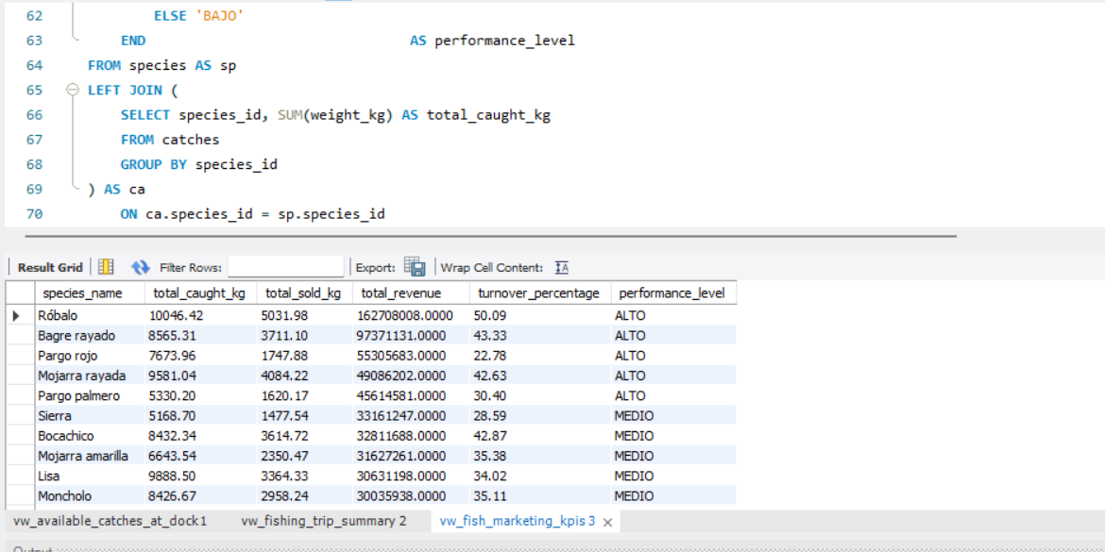
Indicadores de comercialización ordenados por ingreso, con el róbalo en el primer lugar.
El róbalo encabeza el ingreso con 162.708.008 pesos y una rotación del 50,09 %, y las 16 especies quedan repartidas en 5 de nivel ALTO, 6 de nivel MEDIO y 5 de nivel BAJO. En el otro extremo, el jurel tiene la rotación más baja, de 16,65 %, una señal de producto que se queda sin vender y al que conviene buscarle compradores.

Función de disponibilidad por especie
La función fn_get_species_availability recibe el identificador de una especie y devuelve, como DECIMAL(12,2), la suma del peso disponible de todas sus capturas. Si la especie no tiene capturas o la suma da NULL, devuelve 0,00 gracias a COALESCE, que se aplica tanto en la consulta como en el valor de retorno. Se declara READS SQL DATA porque solo lee datos, y le sirve al responsable de comercialización para saber cuánto producto de una especie puede ofrecer en este momento.
DROP FUNCTION IF EXISTS fn_get_species_availability;
DELIMITER $$
CREATE FUNCTION fn_get_species_availability(
p_species_id INT
)
RETURNS DECIMAL(12,2)
READS SQL DATA
BEGIN
DECLARE v_available_weight DECIMAL(12,2) DEFAULT 0.00;
SELECT COALESCE(SUM(available_weight_kg), 0.00)
INTO v_available_weight
FROM catches
WHERE species_id = p_species_id;
RETURN COALESCE(v_available_weight, 0.00);
END$$
DELIMITER ;
SELECT fn_get_species_availability(1) AS available_weight_kg;
SELECT fn_get_species_availability(999) AS available_weight_kg;
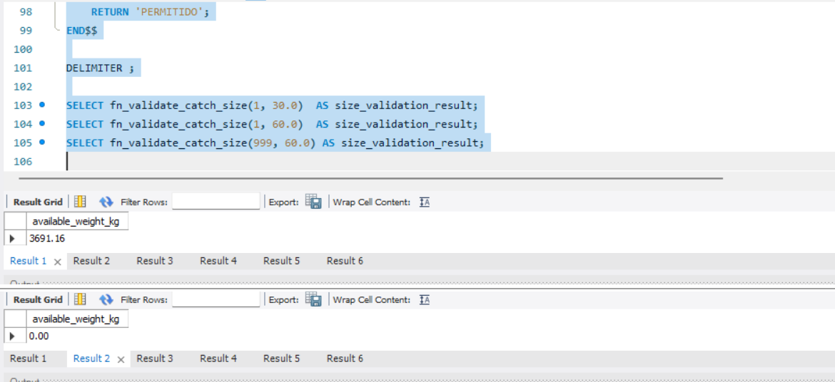
Arriba, la disponibilidad de la sierra, de 3.691,16 kg; abajo, el resultado para una especie que no existe, que es 0,00.
Con la sierra la función devuelve 3.691,16 kg y con una especie inexistente devuelve 0,00, de modo que nunca entrega NULL y se puede usar dentro de otras consultas sin tratamientos adicionales.

Función de eficiencia de una jornada
La función fn_calculate_trip_efficiency divide el total de kilos capturados en una jornada entre la capacidad de carga de la embarcación, lo multiplica por 100 y lo redondea a dos decimales, y devuelve el porcentaje como número, por ejemplo 2.18, sin el símbolo. Las capturas se unen con LEFT JOIN para que una jornada sin capturas devuelva cero en lugar de no devolver fila, y como cada jornada tiene una sola embarcación, la capacidad se toma con MAX. Si la capacidad fuera cero o NULL, la función devuelve 0,00 para evitar una división por cero.
DROP FUNCTION IF EXISTS fn_calculate_trip_efficiency;
DELIMITER $$
CREATE FUNCTION fn_calculate_trip_efficiency(
p_trip_id INT
)
RETURNS DECIMAL(7,2)
READS SQL DATA
BEGIN
DECLARE v_total_caught DECIMAL(12,2) DEFAULT 0.00;
DECLARE v_vessel_capacity DECIMAL(8,2) DEFAULT 0.00;
SELECT
COALESCE(SUM(c.weight_kg), 0.00),
COALESCE(MAX(v.load_capacity_kg), 0.00)
INTO v_total_caught, v_vessel_capacity
FROM fishing_trips AS ft
INNER JOIN vessels AS v
ON v.vessel_id = ft.vessel_id
LEFT JOIN catches AS c
ON c.trip_id = ft.trip_id
WHERE ft.trip_id = p_trip_id;
IF v_vessel_capacity <= 0 THEN
RETURN 0.00;
END IF;
RETURN ROUND((v_total_caught / v_vessel_capacity) * 100, 2);
END$$
DELIMITER ;
SELECT fn_calculate_trip_efficiency(1) AS trip_efficiency_percentage;
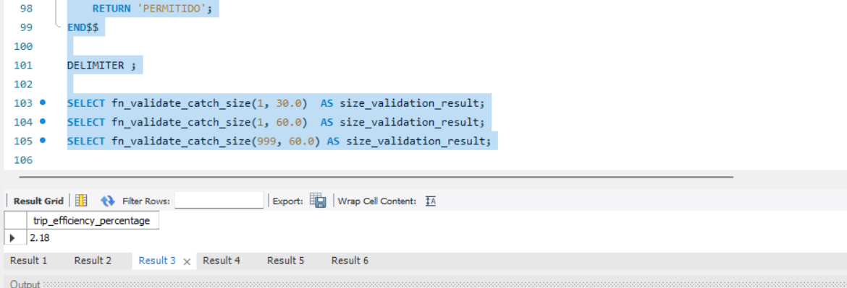
La jornada 1 aprovechó el 2,18 % de la capacidad de carga de su embarcación.
El 2,18 % de la jornada 1 indica una salida con muy poca carga frente a lo que la embarcación podía transportar, y este indicador sirve para comparar el rendimiento de las salidas y planear mejor la asignación de embarcaciones.

Función de validación de talla mínima
La función fn_validate_catch_size revisa si la talla promedio de una captura cumple la talla mínima legal de la especie. Busca min_size_cm en la tabla species y devuelve PERMITIDO si la talla es igual o mayor al mínimo, VIOLACION_VEDA si está por debajo y ESPECIE_NO_REGISTRADA si el identificador no existe. El caso de la especie inexistente se resuelve con un CONTINUE HANDLER FOR NOT FOUND, que levanta una bandera cuando el SELECT ... INTO no encuentra fila, y que es el equivalente en MySQL de capturar la excepción que pide el caso. Si la talla llega en NULL, la función lanza un error con SIGNAL SQLSTATE '45000', porque sin talla no hay nada que validar.
DROP FUNCTION IF EXISTS fn_validate_catch_size;
DELIMITER $$
CREATE FUNCTION fn_validate_catch_size(
p_species_id INT,
p_average_size_cm DECIMAL(5,1)
)
RETURNS VARCHAR(30)
READS SQL DATA
BEGIN
DECLARE v_minimum_size DECIMAL(5,1) DEFAULT NULL;
DECLARE v_species_found TINYINT DEFAULT 1;
DECLARE CONTINUE HANDLER FOR NOT FOUND
SET v_species_found = 0;
IF p_average_size_cm IS NULL THEN
SIGNAL SQLSTATE '45000'
SET MESSAGE_TEXT = 'Average size must be provided.';
END IF;
SELECT min_size_cm
INTO v_minimum_size
FROM species
WHERE species_id = p_species_id;
IF v_species_found = 0 THEN
RETURN 'ESPECIE_NO_REGISTRADA';
END IF;
IF p_average_size_cm < v_minimum_size THEN
RETURN 'VIOLACION_VEDA';
END IF;
RETURN 'PERMITIDO';
END$$
DELIMITER ;
SELECT fn_validate_catch_size(1, 30.0) AS size_validation_result;
SELECT fn_validate_catch_size(1, 60.0) AS size_validation_result;
SELECT fn_validate_catch_size(999, 60.0) AS size_validation_result;
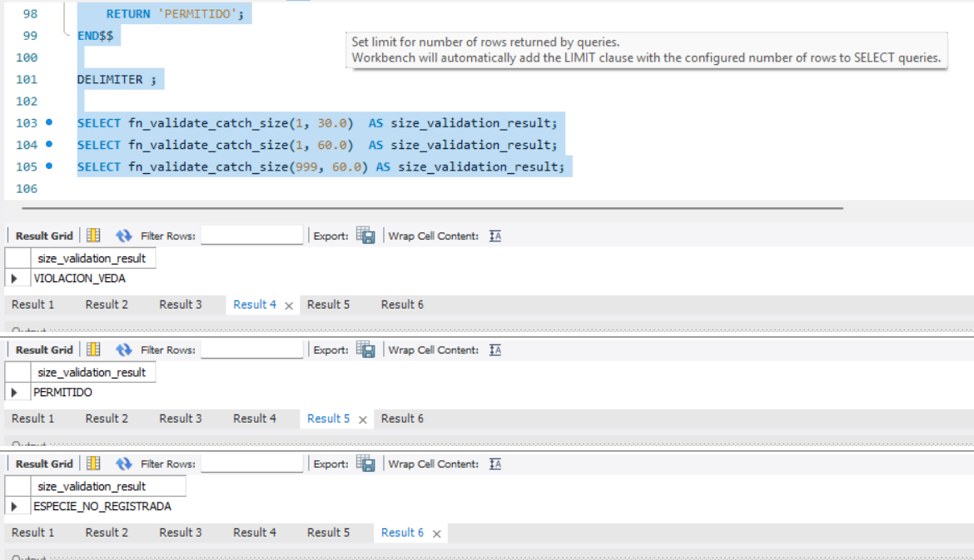
Las tres pruebas de la función: 30 cm de sierra es VIOLACION_VEDA, 60 cm es PERMITIDO y la especie 999 es ESPECIE_NO_REGISTRADA.
Como la talla mínima de la sierra es de 50 cm, 30 cm se marca como violación de veda y 60 cm como permitido, mientras que la especie 999 devuelve ESPECIE_NO_REGISTRADA sin que la consulta falle. Así la normatividad de tallas mínimas se aplica desde la misma base de datos, con tres resultados claros y en español.

Procedimiento para registrar una captura
El procedimiento pr_register_catch registra una captura a partir de la jornada, la especie, el peso en kilos y la cantidad de piezas. Antes de insertar valida que el peso y las piezas sean mayores que cero, y si alguno no lo es se detiene con SIGNAL SQLSTATE '45000' y un mensaje explícito. Además verifica que la jornada exista y que esté EN_CURSO, para que solo se registren capturas de una salida que está en operación. El INSERT deja el peso disponible igual al capturado, algo que el trigger tr_initialize_available_weight refuerza, y con eso se cumple la regla 5, porque cada captura queda con su cantidad y su jornada de origen.
La prueba válida se hace dentro de una transacción que termina en ROLLBACK para no dejar datos, y la prueba con peso cero, que debe fallar, se ejecuta al final del script.
DROP PROCEDURE IF EXISTS pr_register_catch;
DELIMITER $$
CREATE PROCEDURE pr_register_catch(
IN p_trip_id INT,
IN p_species_id INT,
IN p_weight_kg DECIMAL(8,2),
IN p_piece_count INT
)
BEGIN
DECLARE v_trip_status VARCHAR(12) DEFAULT NULL;
IF p_weight_kg IS NULL OR p_weight_kg <= 0 THEN
SIGNAL SQLSTATE '45000'
SET MESSAGE_TEXT = 'Catch weight must be greater than zero.';
END IF;
IF p_piece_count IS NULL OR p_piece_count <= 0 THEN
SIGNAL SQLSTATE '45000'
SET MESSAGE_TEXT = 'Piece count must be greater than zero.';
END IF;
SELECT status
INTO v_trip_status
FROM fishing_trips
WHERE trip_id = p_trip_id;
IF v_trip_status IS NULL THEN
SIGNAL SQLSTATE '45000'
SET MESSAGE_TEXT = 'Fishing trip was not found.';
END IF;
IF v_trip_status <> 'EN_CURSO' THEN
SIGNAL SQLSTATE '45000'
SET MESSAGE_TEXT = 'Catches can only be registered for a trip in progress.';
END IF;
INSERT INTO catches (
species_id,
trip_id,
weight_kg,
piece_count,
avg_size_cm,
available_weight_kg,
landed_at
)
VALUES (
p_species_id,
p_trip_id,
p_weight_kg,
p_piece_count,
NULL,
p_weight_kg,
CURRENT_TIMESTAMP
);
END$$
DELIMITER ;
START TRANSACTION;
CALL pr_register_catch(266, 1, 50.00, 10);
SELECT catch_id, trip_id, species_id, weight_kg, available_weight_kg, landed_at
FROM catches
WHERE catch_id = LAST_INSERT_ID();
ROLLBACK;
CALL pr_register_catch(266, 1, 0.00, 10);
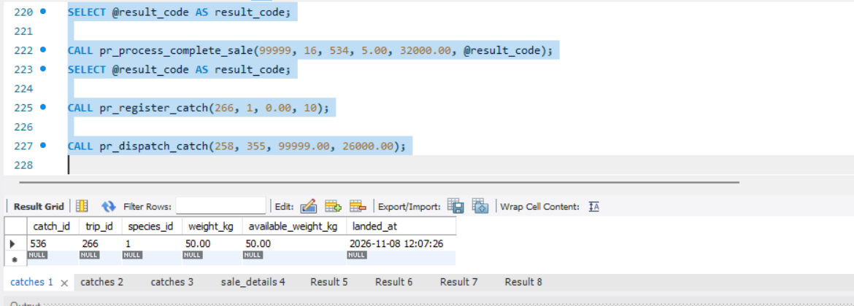
Registro válido de 50 kg de sierra en la jornada 266, que queda con el peso disponible igual al capturado antes del ROLLBACK.
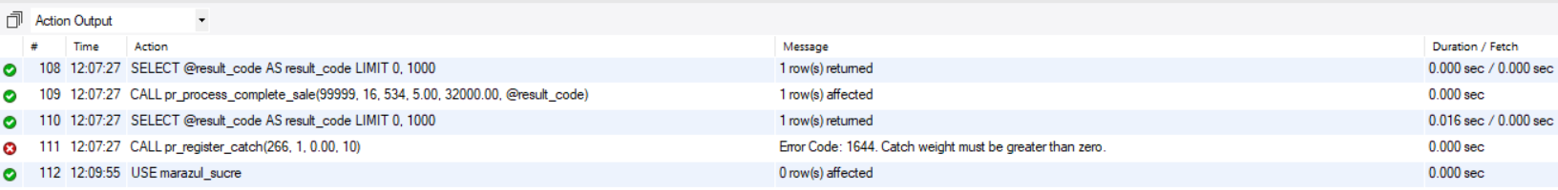
Con un peso de 0,00 el procedimiento se detiene con el error 1644 y el mensaje Catch weight must be greater than zero.
La captura válida entra con 50 kg capturados y 50 kg disponibles, mientras que la de peso cero se rechaza antes de tocar la tabla, con un mensaje que dice exactamente qué dato está mal.

Procedimiento para despachar una captura
El procedimiento pr_dispatch_catch vende una cantidad de una captura dentro de una venta que ya existe. Valida que el peso y el precio sean positivos, abre una transacción, bloquea la fila de la captura con SELECT ... FOR UPDATE y comprueba que el peso que se quiere vender no supere el disponible. Si se cumple, inserta el renglón en sale_details, descuenta el peso del saldo de la captura y confirma con COMMIT. El bloqueo FOR UPDATE obliga a que dos ventas simultáneas sobre la misma captura se ejecuten una después de la otra, que es el requisito del caso de evitar que dos operaciones generen cantidades imposibles, y el EXIT HANDLER FOR SQLEXCEPTION hace ROLLBACK y relanza el error con RESIGNAL, de manera que ante cualquier falla no queda un descuento a medias.
DROP PROCEDURE IF EXISTS pr_dispatch_catch;
DELIMITER $$
CREATE PROCEDURE pr_dispatch_catch(
IN p_sale_id INT,
IN p_catch_id INT,
IN p_weight_to_sell DECIMAL(8,2),
IN p_unit_price DECIMAL(10,2)
)
BEGIN
DECLARE v_available_weight DECIMAL(8,2) DEFAULT NULL;
DECLARE v_not_found TINYINT DEFAULT 0;
DECLARE CONTINUE HANDLER FOR NOT FOUND
SET v_not_found = 1;
DECLARE EXIT HANDLER FOR SQLEXCEPTION
BEGIN
ROLLBACK;
RESIGNAL;
END;
IF p_weight_to_sell IS NULL OR p_weight_to_sell <= 0 THEN
SIGNAL SQLSTATE '45000'
SET MESSAGE_TEXT = 'Sale weight must be greater than zero.';
END IF;
IF p_unit_price IS NULL OR p_unit_price <= 0 THEN
SIGNAL SQLSTATE '45000'
SET MESSAGE_TEXT = 'Unit price must be greater than zero.';
END IF;
START TRANSACTION;
SELECT available_weight_kg
INTO v_available_weight
FROM catches
WHERE catch_id = p_catch_id
FOR UPDATE;
IF v_not_found = 1 THEN
SIGNAL SQLSTATE '45000'
SET MESSAGE_TEXT = 'Catch record was not found.';
END IF;
IF p_weight_to_sell > v_available_weight THEN
SIGNAL SQLSTATE '45000'
SET MESSAGE_TEXT = 'Insufficient available catch weight.';
END IF;
INSERT INTO sale_details (sale_id, catch_id, sold_weight_kg, unit_price)
VALUES (p_sale_id, p_catch_id, p_weight_to_sell, p_unit_price);
UPDATE catches
SET available_weight_kg = available_weight_kg - p_weight_to_sell
WHERE catch_id = p_catch_id;
COMMIT;
END$$
DELIMITER ;
SELECT catch_id, available_weight_kg FROM catches WHERE catch_id = 355;
CALL pr_dispatch_catch(258, 355, 5.00, 26000.00);
SELECT catch_id, available_weight_kg FROM catches WHERE catch_id = 355;
SELECT detail_id, sale_id, catch_id, sold_weight_kg, unit_price, subtotal
FROM sale_details
WHERE sale_id = 258 AND catch_id = 355;
CALL pr_dispatch_catch(258, 355, 99999.00, 26000.00);
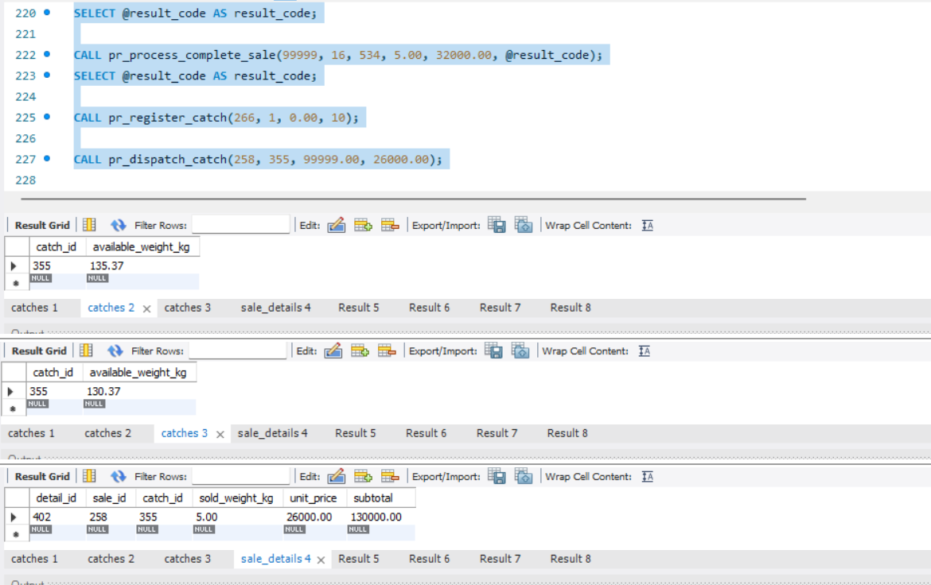
De arriba hacia abajo, la captura 355 con 135,37 kg antes de la venta, con 130,37 kg después y el renglón 402 de la venta 258 por 5 kg.
El intento de vender 99.999 kg de la misma captura termina con el error Insufficient available catch weight.
La venta de 5 kg a 26.000 pesos dejó un subtotal de 130.000 y bajó el saldo de la captura de 135,37 a 130,37 kg, mientras que el intento de vender 99.999 kg fue rechazado. Con esto el procedimiento garantiza la regla 7 y que el detalle de la venta y el descuento del saldo se guarden juntos o no se guarden.

Procedimiento de venta completa
El procedimiento pr_process_complete_sale hace la venta de principio a fin. Recibe el comprador, el empleado, la captura, el peso y el precio, y devuelve el parámetro de salida p_result_code, que vale 0 si la venta fue exitosa, -1 si no hay disponibilidad suficiente y -2 si ocurre un error técnico. Primero valida que el comprador esté registrado en buyers y que los valores sean positivos, y después controla su propia transacción, en la que bloquea la captura, verifica la disponibilidad y, si alcanza, crea el encabezado en sales con estado REGISTRADA, inserta el detalle usando LAST_INSERT_ID() y descuenta el saldo. El EXIT HANDLER FOR SQLEXCEPTION, que es el equivalente del EXCEPTION WHEN OTHERS del caso, hace ROLLBACK y devuelve -2 ante cualquier error inesperado.
DROP PROCEDURE IF EXISTS pr_process_complete_sale;
DELIMITER $$
CREATE PROCEDURE pr_process_complete_sale(
IN p_buyer_id INT,
IN p_employee_id INT,
IN p_catch_id INT,
IN p_weight_to_sell DECIMAL(8,2),
IN p_unit_price DECIMAL(10,2),
OUT p_result_code INT
)
BEGIN
DECLARE v_buyer_count INT DEFAULT 0;
DECLARE v_available_weight DECIMAL(8,2) DEFAULT NULL;
DECLARE v_sale_id INT DEFAULT NULL;
DECLARE EXIT HANDLER FOR SQLEXCEPTION
BEGIN
ROLLBACK;
SET p_result_code = -2;
END;
SET p_result_code = -2;
SELECT COUNT(*)
INTO v_buyer_count
FROM buyers
WHERE buyer_id = p_buyer_id;
IF v_buyer_count = 0
OR p_weight_to_sell IS NULL OR p_weight_to_sell <= 0
OR p_unit_price IS NULL OR p_unit_price <= 0 THEN
SET p_result_code = -2;
ELSE
START TRANSACTION;
SELECT available_weight_kg
INTO v_available_weight
FROM catches
WHERE catch_id = p_catch_id
FOR UPDATE;
IF v_available_weight IS NULL THEN
ROLLBACK;
SET p_result_code = -2;
ELSEIF p_weight_to_sell > v_available_weight THEN
ROLLBACK;
SET p_result_code = -1;
ELSE
INSERT INTO sales (buyer_id, employee_id, sale_date, status)
VALUES (p_buyer_id, p_employee_id, CURRENT_TIMESTAMP, 'REGISTRADA');
SET v_sale_id = LAST_INSERT_ID();
INSERT INTO sale_details (sale_id, catch_id, sold_weight_kg, unit_price)
VALUES (v_sale_id, p_catch_id, p_weight_to_sell, p_unit_price);
UPDATE catches
SET available_weight_kg = available_weight_kg - p_weight_to_sell
WHERE catch_id = p_catch_id;
COMMIT;
SET p_result_code = 0;
END IF;
END IF;
END$$
DELIMITER ;
SET @result_code = NULL;
CALL pr_process_complete_sale(1, 16, 534, 5.00, 32000.00, @result_code);
SELECT @result_code AS result_code;
SELECT s.sale_id, s.buyer_id, s.sale_date, d.catch_id, d.sold_weight_kg, d.subtotal
FROM sales AS s
INNER JOIN sale_details AS d ON d.sale_id = s.sale_id
ORDER BY s.sale_id DESC
LIMIT 1;
CALL pr_process_complete_sale(1, 16, 534, 99999.00, 32000.00, @result_code);
SELECT @result_code AS result_code;
CALL pr_process_complete_sale(99999, 16, 534, 5.00, 32000.00, @result_code);
SELECT @result_code AS result_code;
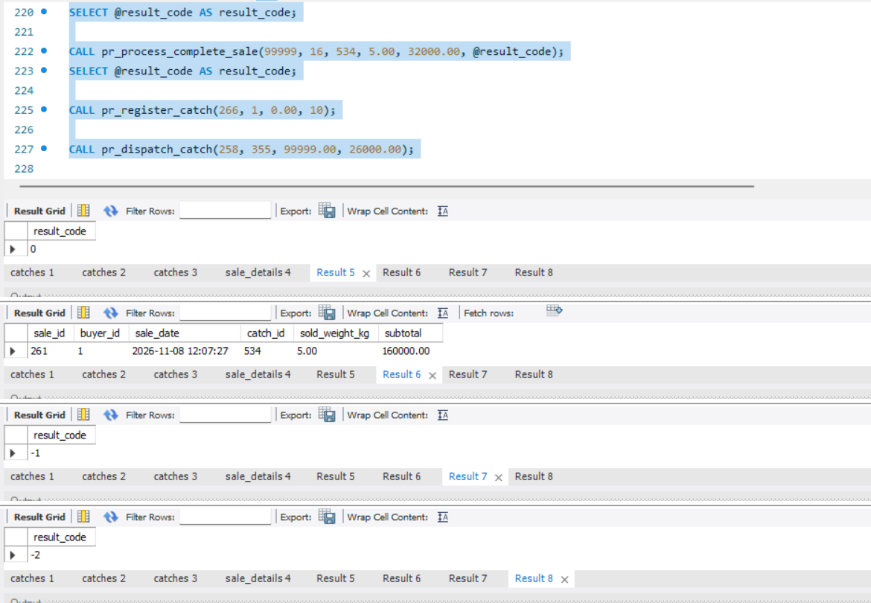
De arriba hacia abajo, el código 0 de la venta exitosa, la venta 261 que se creó, el código -1 por disponibilidad insuficiente y el código -2 por comprador no registrado.
La venta válida creó la venta 261 con 5 kg de la captura 534 por un subtotal de 160.000 pesos, el intento con 99.999 kg devolvió -1 y el del comprador 99999, que no existe, devolvió -2. Gracias a esos códigos, quien llame al procedimiento puede distinguir un éxito, una falta de producto y un error técnico sin tener que interpretar mensajes.

Trigger de inicialización del peso disponible
El trigger tr_initialize_available_weight se activa BEFORE INSERT sobre catches y le asigna al campo available_weight_kg del registro NEW el valor de weight_kg, de modo que cada captura desembarcada nace con todo su peso disponible sin depender de que quien inserte lo calcule bien. La prueba inserta a propósito una captura con el disponible en 0,00, para demostrar que el trigger lo corrige, y se hace dentro de una transacción que termina en ROLLBACK.
DROP TRIGGER IF EXISTS tr_initialize_available_weight;
DELIMITER $$
CREATE TRIGGER tr_initialize_available_weight
BEFORE INSERT ON catches
FOR EACH ROW
BEGIN
SET NEW.available_weight_kg = NEW.weight_kg;
END$$
DELIMITER ;
START TRANSACTION;
INSERT INTO catches (species_id, trip_id, weight_kg, piece_count, avg_size_cm, available_weight_kg)
VALUES (1, 266, 42.50, 30, 55.0, 0.00);
SELECT catch_id, weight_kg, available_weight_kg
FROM catches
WHERE catch_id = LAST_INSERT_ID();
ROLLBACK;
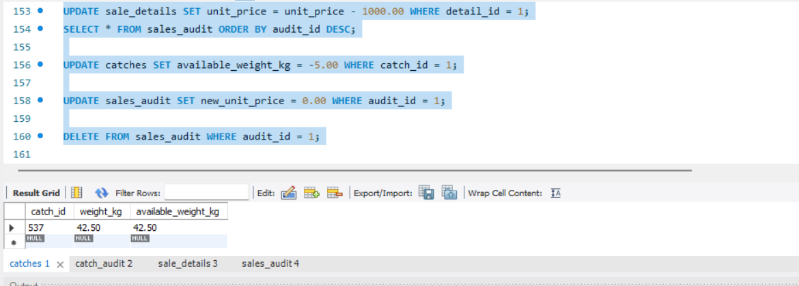
La captura de prueba se insertó con 0,00 disponible y quedó con 42,50 kg, igual al peso capturado.
Aunque el INSERT pedía 0,00, la captura quedó con 42,50 kg disponibles, así que el saldo inicial siempre coincide con el peso capturado, que es el punto de partida del control de cantidades de todo el sistema.

Trigger contra el peso disponible negativo
El trigger tr_prevent_negative_available_weight se activa BEFORE UPDATE sobre catches, y si la operación intenta dejar available_weight_kg por debajo de cero, aborta la sentencia con SIGNAL SQLSTATE '45000' y el mensaje Available catch weight cannot be negative. Es la salvaguarda que pide el caso para cuando dos vendedores intentan vender la misma captura, y aunque la tabla ya tiene una restricción CHECK sobre ese campo, el trigger entrega un mensaje de negocio claro en lugar del error genérico de la restricción.
DROP TRIGGER IF EXISTS tr_prevent_negative_available_weight;
DELIMITER $$
CREATE TRIGGER tr_prevent_negative_available_weight
BEFORE UPDATE ON catches
FOR EACH ROW
BEGIN
IF NEW.available_weight_kg < 0 THEN
SIGNAL SQLSTATE '45000'
SET MESSAGE_TEXT = 'Available catch weight cannot be negative.';
END IF;
END$$
DELIMITER ;
UPDATE catches SET available_weight_kg = -5.00 WHERE catch_id = 1;
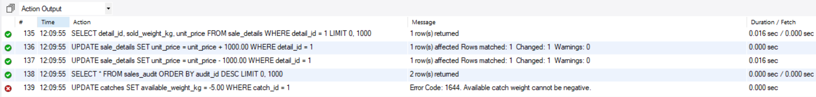
El UPDATE que intenta dejar el disponible en -5 termina con el error del trigger.
La base rechaza por sí misma cualquier actualización que deje un saldo negativo, sin depender de la aplicación, y eso protege la consistencia de las cantidades aun si alguien se salta los procedimientos.

Trigger de auditoría de capturas
El trigger tr_audit_catch_changes se activa AFTER UPDATE sobre catches y, cuando cambia el peso capturado o el disponible, guarda en catch_audit la fecha, el usuario de la base con CURRENT_USER(), el identificador de la captura y los valores anteriores y nuevos de los dos pesos. Responde a la regla 8, que pide poder rastrear los cambios relevantes sobre las capturas. La condición usa el operador <=>, que compara de forma segura incluso con NULL y evita registrar actualizaciones que no cambian ninguno de los dos pesos.
DROP TRIGGER IF EXISTS tr_audit_catch_changes;
DELIMITER $$
CREATE TRIGGER tr_audit_catch_changes
AFTER UPDATE ON catches
FOR EACH ROW
BEGIN
IF NOT (OLD.weight_kg <=> NEW.weight_kg)
OR NOT (OLD.available_weight_kg <=> NEW.available_weight_kg) THEN
INSERT INTO catch_audit (
changed_at,
db_user,
catch_id,
old_weight,
new_weight,
old_available,
new_available
)
VALUES (
CURRENT_TIMESTAMP,
CURRENT_USER(),
OLD.catch_id,
OLD.weight_kg,
NEW.weight_kg,
OLD.available_weight_kg,
NEW.available_weight_kg
);
END IF;
END$$
DELIMITER ;
START TRANSACTION;
UPDATE catches
SET available_weight_kg = available_weight_kg - 1.00
WHERE catch_id = 355;
SELECT * FROM catch_audit ORDER BY audit_id DESC LIMIT 1;
ROLLBACK;
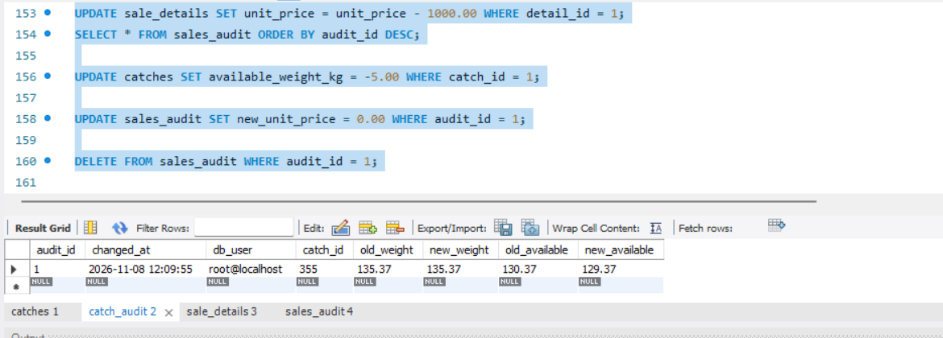
Registro de catch_audit después de descontar 1 kg a la captura 355, con el usuario y los valores antes y después.
Al descontar 1 kg a la captura 355, la auditoría registró el cambio de 130,37 a 129,37 kg con el usuario root@localhost, y como la prueba termina en ROLLBACK, el saldo vuelve a su valor original. De esta manera el historial de capturas se llena solo, sin depender de que cada programa recuerde escribir en la auditoría.

Tabla sales_audit y trigger de auditoría de ventas
Para evitar fraudes en los precios y en los kilos de las ventas, el script crea la tabla sales_audit, que es la auditoria_ventas del caso, con el identificador, la fecha, el usuario, el renglón de venta y los pesos y precios anteriores y nuevos, siguiendo el estilo de nombres de catch_audit. La tabla tiene clave primaria con nombre y un índice sobre sale_detail_id para consultar el historial de un renglón, y el trigger tr_audit_sale_detail_changes, que se activa AFTER UPDATE sobre sale_details, guarda los valores OLD y NEW cada vez que cambia el peso vendido o el precio. La prueba sube el precio del renglón 1 en 1.000 pesos y luego lo devuelve, de modo que la venta queda igual pero la auditoría conserva los dos cambios.
DROP TABLE IF EXISTS sales_audit;
CREATE TABLE sales_audit (
audit_id INT NOT NULL AUTO_INCREMENT,
changed_at DATETIME NOT NULL DEFAULT CURRENT_TIMESTAMP,
db_user VARCHAR(288) NOT NULL,
sale_detail_id INT NOT NULL,
old_weight_kg DECIMAL(8,2) NULL,
new_weight_kg DECIMAL(8,2) NULL,
old_unit_price DECIMAL(10,2) NULL,
new_unit_price DECIMAL(10,2) NULL,
CONSTRAINT pk_sales_audit PRIMARY KEY (audit_id),
INDEX idx_sales_audit_sale_detail_id (sale_detail_id)
) ENGINE = InnoDB;
DROP TRIGGER IF EXISTS tr_audit_sale_detail_changes;
DELIMITER $$
CREATE TRIGGER tr_audit_sale_detail_changes
AFTER UPDATE ON sale_details
FOR EACH ROW
BEGIN
IF NOT (OLD.sold_weight_kg <=> NEW.sold_weight_kg)
OR NOT (OLD.unit_price <=> NEW.unit_price) THEN
INSERT INTO sales_audit (
changed_at,
db_user,
sale_detail_id,
old_weight_kg,
new_weight_kg,
old_unit_price,
new_unit_price
)
VALUES (
CURRENT_TIMESTAMP,
CURRENT_USER(),
OLD.detail_id,
OLD.sold_weight_kg,
NEW.sold_weight_kg,
OLD.unit_price,
NEW.unit_price
);
END IF;
END$$
DELIMITER ;
SELECT detail_id, sold_weight_kg, unit_price FROM sale_details WHERE detail_id = 1;
UPDATE sale_details SET unit_price = unit_price + 1000.00 WHERE detail_id = 1;
UPDATE sale_details SET unit_price = unit_price - 1000.00 WHERE detail_id = 1;
SELECT * FROM sales_audit ORDER BY audit_id DESC;
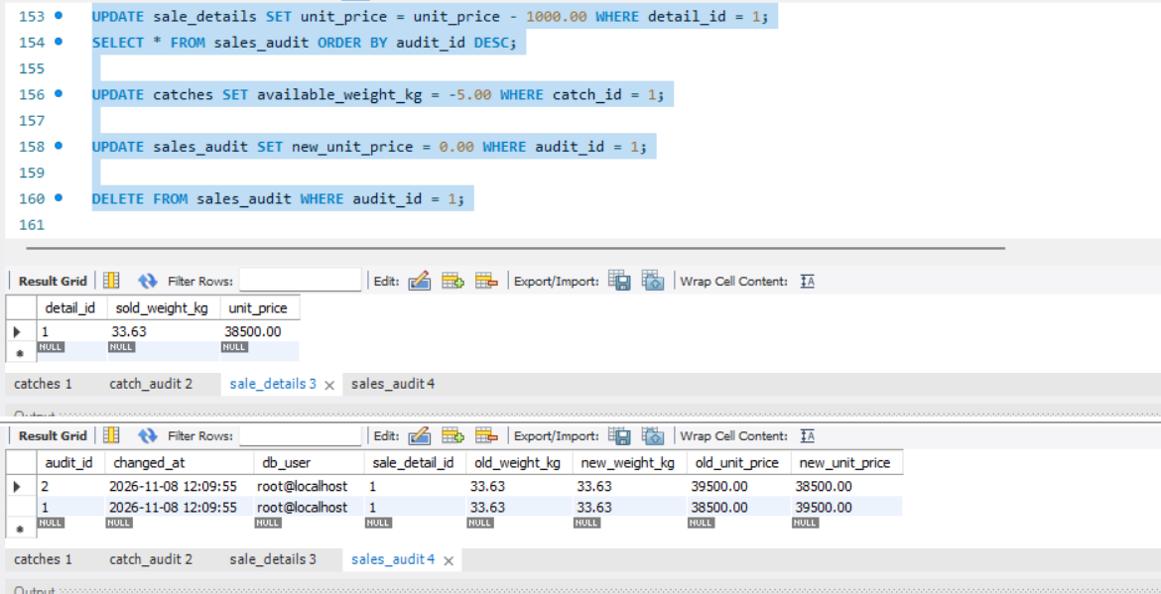
Arriba, el renglón 1 con su precio original; abajo, las dos filas de sales_audit que dejaron la subida y la bajada del precio.
El renglón 1 terminó con su precio original de 38.500 pesos, pero sales_audit guardó las dos modificaciones, de 38.500 a 39.500 y de vuelta a 38.500, con el usuario que las hizo. Eso muestra que incluso un cambio que se revierte deja huella.

Triggers que hacen inmutable la auditoría de ventas
Los triggers tr_prevent_sales_audit_update y tr_prevent_sales_audit_delete se activan BEFORE UPDATE y BEFORE DELETE sobre sales_audit y siempre lanzan un error con SIGNAL SQLSTATE '45000'. Con ellos el historial es inmutable, porque sus filas se pueden crear pero no modificar ni borrar, que es lo que pide el caso cuando habla de un historial inmutable, ya que de nada serviría auditar los cambios si quien los hace pudiera después editar o borrar el rastro.
DROP TRIGGER IF EXISTS tr_prevent_sales_audit_update;
DROP TRIGGER IF EXISTS tr_prevent_sales_audit_delete;
DELIMITER $$
CREATE TRIGGER tr_prevent_sales_audit_update
BEFORE UPDATE ON sales_audit
FOR EACH ROW
BEGIN
SIGNAL SQLSTATE '45000'
SET MESSAGE_TEXT = 'sales_audit is immutable: updates are not allowed.';
END$$
CREATE TRIGGER tr_prevent_sales_audit_delete
BEFORE DELETE ON sales_audit
FOR EACH ROW
BEGIN
SIGNAL SQLSTATE '45000'
SET MESSAGE_TEXT = 'sales_audit is immutable: deletes are not allowed.';
END$$
DELIMITER ;
UPDATE sales_audit SET new_unit_price = 0.00 WHERE audit_id = 1;
DELETE FROM sales_audit WHERE audit_id = 1;
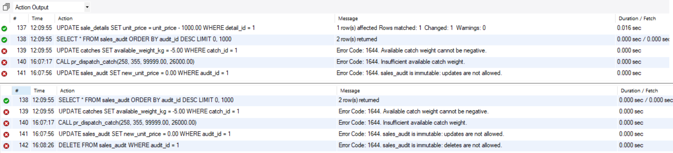
Los intentos de modificar y de borrar una fila de sales_audit terminan con los errores de inmutabilidad.
Ni el UPDATE ni el DELETE sobre sales_audit se ejecutaron, así que la tabla de auditoría es confiable como evidencia, porque lo que se registró no se puede alterar con sentencias normales.

7. Paradigmas persistentes avanzados

7.1 Modelo e implementación NoSQL

Por qué una base NoSQL para los diarios de campo (reto A)
El caso pide conservar las observaciones de cada jornada, es decir, las condiciones encontradas, las incidencias, las características del sitio y las notas del responsable, y advierte que esas observaciones no siempre tienen la misma estructura. En la práctica una faena en el Golfo de Morrosquillo registra el viento, la altura de las olas y los delfines que se vieron, una salida a la Ciénaga de San Marcos anota el nivel del agua y cuánto buchón cubre el espejo de agua, en el río San Jorge lo que importa es si viene creciente o si bajan palizadas, y en los estanques piscícolas de San Marcos lo que se registra es el oxígeno disuelto, el pH, el alimento suministrado y los peces muertos. Guardar esa variedad en tablas obligaría a llenar de columnas vacías una sola tabla, a partir los datos en un esquema entidad-atributo-valor que pierde los tipos de dato, o a crear una tabla nueva cada vez que aparezca un tipo de observación distinto.
Por esa razón se eligió MongoDB, una base de datos documental en la que cada diario de campo es un documento JSON completo y cada documento puede traer campos distintos según el tipo de zona. Esta decisión no reemplaza a MySQL, porque las cantidades capturadas, las ventas y el control de disponibilidad siguen en la base relacional, donde hacen falta claves foráneas, restricciones CHECK y transacciones ACID, mientras que MongoDB guarda la parte narrativa y variable de cada jornada. Las dos bases se enlazan por trip_id, que es la clave primaria de fishing_trips, y a esa forma de trabajar con dos motores, cada uno en lo que hace mejor, se le conoce como persistencia políglota.

Estructura de los documentos
Todos los diarios de la colección trip_logs comparten un núcleo fijo, y a partir de ahí cada uno agrega el bloque que corresponde a su tipo de zona. Las incidencias se guardan en un arreglo en el que cada elemento tiene un campo type y los atributos propios de ese tipo.
Bloque | Campos | Dónde aparece
Núcleo común | trip_id, status, log_date, vessel, zone, responsible, crew_size, gears, incidents, notes, tags | Todos los diarios
weather | sky, rain, y en el mar también wind_knots y wind_direction | Jornadas finalizadas
sea | wave_height_m, water_temp_c, current | Golfo y mar abierto
water_body | water_level_m, turbidity, floating_vegetation_pct, water_temp_c | Ciénagas
river | flow, water_color, floating_debris | Ríos
mangrove | tide, salinity_ppt, water_temp_c | Manglares
pond | pond_code, dissolved_oxygen_mg_l, ph, water_temp_c, ammonia_mg_l, feed_kg, feed_type, mortality_count, sample | Estanques piscícolas
cancel_reason | Motivo por el que no se zarpó | Jornadas canceladas

Tipo de incidencia | Atributos propios
FALLA_MECANICA | component, hours_lost, resolved_at_sea
PERDIDA_ARTE | gear, quantity_lost, unit, cause
AVISTAMIENTO | species, count
CAPTURA_INCIDENTAL | species, gear, count, released_alive
REGRESO_ANTICIPADO | reason, hours_early
BAJO_OXIGENO | min_value_mg_l, action
MORTALIDAD | count, probable_cause
Este es el diario de la jornada 109, una salida al Bajo de Coveñas en la que hubo tormenta eléctrica, se soltó viva una tortuga carey y se regresó antes de tiempo:
{
"trip_id": 109,
"status": "FINALIZADA",
"log_date": {
"$date": "2025-09-28T20:05:00Z"
},
"vessel": {
"vessel_id": 22,
"name": "La Primavera",
"vessel_type": "LANCHA"
},
"zone": {
"zone_id": 7,
"name": "Bajo de Coveñas",
"zone_type": "MAR_ABIERTO"
},
"responsible": {
"fisherman_id": 65,
"full_name": "Yolanda Tapia Atencia"
},
"crew_size": 3,
"gears": [
"Palangre",
"Nasa"
],
"weather": {
"sky": "TORMENTA_ELECTRICA",
"rain": true,
"wind_knots": 9,
"wind_direction": "O"
},
"sea": {
"wave_height_m": 1.0,
"water_temp_c": 28.3,
"current": "MODERADA"
},
"incidents": [
{
"type": "AVISTAMIENTO",
"species": "fragata",
"count": 6
},
{
"type": "CAPTURA_INCIDENTAL",
"species": "tortuga carey",
"gear": "Palangre",
"count": 1,
"released_alive": true
},
{
"type": "REGRESO_ANTICIPADO",
"reason": "Tormenta eléctrica",
"hours_early": 2.1
}
],
"notes": "Salimos a las 3:45 con viento del oeste de unos 9 nudos y mar movido, olas de 1,0 m en Bajo de Coveñas. A media mañana se armó una tormenta eléctrica y hubo que buscar resguardo. Se vieron 6 ejemplares de fragata durante la faena. Una tortuga carey quedó enganchada en el palangre y se soltó viva. Se regresó unas 2,1 horas antes de lo previsto por tormenta eléctrica. Se trajo buena cantidad de jurel y lisa.",
"tags": [
"captura_incidental",
"fauna",
"regreso_anticipado",
"tormenta"
]
}

Despliegue y carga de datos (reto B)
La solución se desplegó en MongoDB Community Server 9.0, que es la versión estable actual, y se administra desde MongoDB Compass, que trae integrada la consola mongosh. Primero se ejecuta 10_NOSQL_SETUP.js, que crea la colección trip_logs con un validador $jsonSchema y cuatro índices. El validador permite tener un esquema flexible pero controlado, porque exige que todo diario tenga trip_id, estado, fecha, embarcación, zona con un tipo válido, responsable y notas, y que cada incidencia diga su tipo, pero deja libres los demás campos para que cada zona registre lo suyo. En cuanto a los índices, el único sobre trip_id impide dos diarios para la misma jornada, el compuesto por tipo de zona y fecha sirve para las consultas por periodo, el multiclave sobre incidents.type permite buscar dentro del arreglo de incidencias y el de texto en español indexa las notas del responsable.
use marazul_sucre
db.trip_logs.drop()
db.createCollection("trip_logs", {
validator: {
$jsonSchema: {
bsonType: "object",
required: ["trip_id", "status", "log_date", "vessel", "zone", "responsible", "notes"],
properties: {
trip_id: { bsonType: ["int", "long", "double"], minimum: 1 },
status: { enum: ["FINALIZADA", "CANCELADA"] },
log_date: { bsonType: "date" },
vessel: { bsonType: "object", required: ["vessel_id", "name"] },
zone: {
bsonType: "object",
required: ["zone_id", "name", "zone_type"],
properties: {
zone_type: { enum: ["GOLFO", "MAR_ABIERTO", "CIENAGA", "RIO", "MANGLAR", "ESTANQUE"] }
}
},
responsible: { bsonType: "object", required: ["fisherman_id", "full_name"] },
incidents: {
bsonType: "array",
items: { bsonType: "object", required: ["type"], properties: { type: { bsonType: "string" } } }
},
notes: { bsonType: "string", minLength: 10 }
}
}
},
validationLevel: "strict",
validationAction: "error"
})
db.trip_logs.createIndex({ trip_id: 1 }, { unique: true, name: "uq_trip_logs_trip_id" })
db.trip_logs.createIndex({ "zone.zone_type": 1, log_date: -1 }, { name: "idx_trip_logs_zone_type_date" })
db.trip_logs.createIndex({ "incidents.type": 1 }, { name: "idx_trip_logs_incident_type" })
db.trip_logs.createIndex({ notes: "text" }, { name: "txt_trip_logs_notes", default_language: "spanish" })
db.trip_logs.getIndexes()
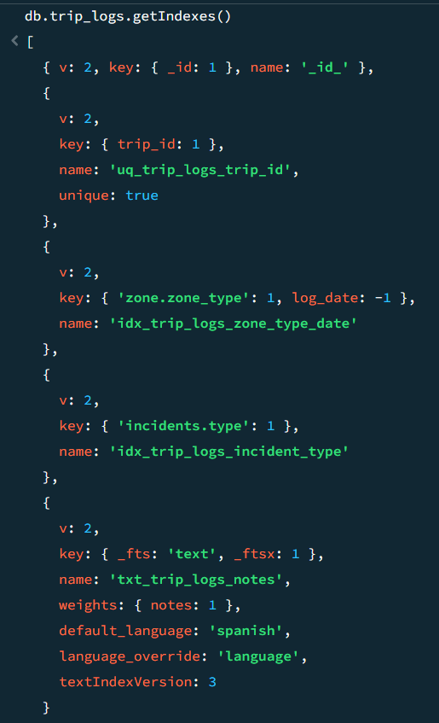
Resultado de 10_NOSQL_SETUP.js en la consola de Compass. Además del _id_ que MongoDB crea solo, aparecen los cuatro índices nuevos, entre ellos el de texto en español sobre las notas.
Después se importa trip_logs.json desde Compass. El archivo trae 262 diarios, uno por cada jornada FINALIZADA (247) o CANCELADA (15) de la base relacional, y se generó a partir de esa misma base, de modo que cada diario usa la embarcación, la zona, el responsable de la tripulación, las artes de pesca y la fecha de regreso reales de su jornada, y las notas mencionan las especies que esa jornada tiene registradas en catches. Las condiciones siguen el clima de Sucre, así que entre diciembre y marzo la brisa del noreste levanta olas más altas en el golfo y en mar abierto, mientras que en la temporada de lluvias aparecen las tormentas eléctricas, sube el nivel de las ciénagas y el San Jorge y el Cauca vienen crecidos. La fauna que se registra también es la de la región, como el delfín nariz de botella y la tortuga carey en el mar, o el chavarrí, la babilla y la hicotea en las ciénagas.
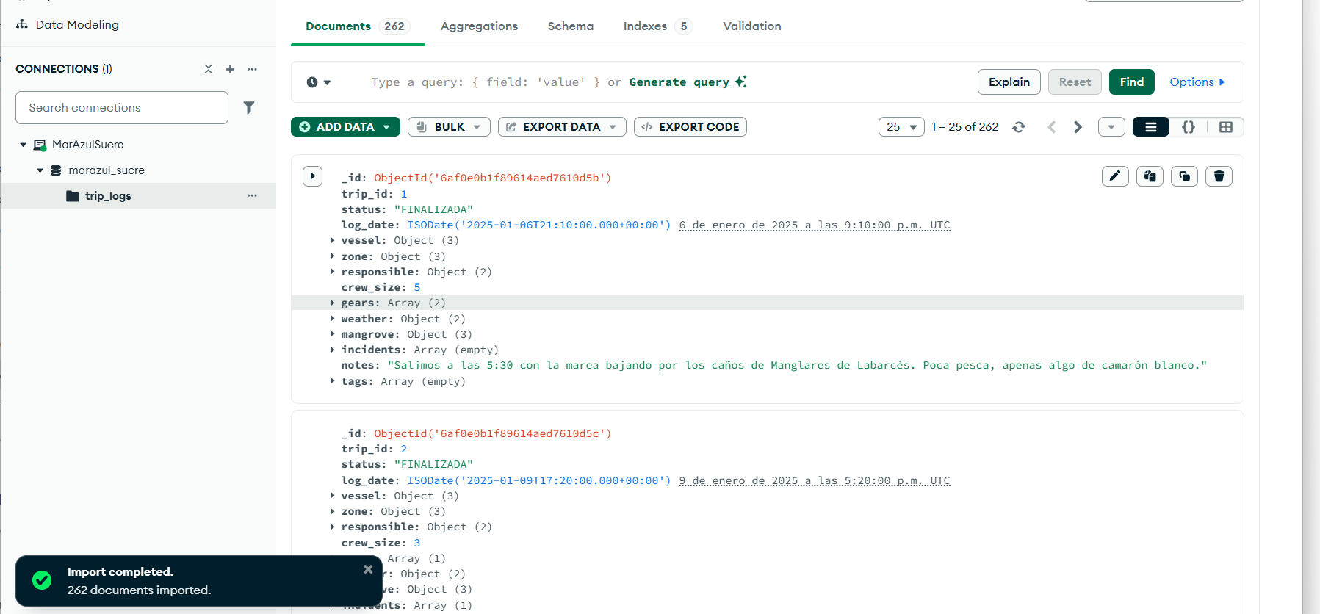
La colección trip_logs después de importar trip_logs.json. Compass confirma los 262 documentos, y como la importación se hizo con Stop on errors activado, ninguno fue rechazado por el validador.

Consultas
Las consultas de 10_NOSQL_CONSULTAS.js recuperan información de los diarios desde distintos ángulos. La primera cuenta los documentos cargados y la segunda los agrupa por tipo de zona y estado, lo que muestra cuántas jornadas se cancelaron en cada tipo de zona.
db.trip_logs.countDocuments()
db.trip_logs.aggregate([
{ $group: { _id: { zone_type: "$zone.zone_type", status: "$status" }, logs: { $sum: 1 } } },
{ $sort: { "_id.zone_type": 1, "_id.status": 1 } }
])
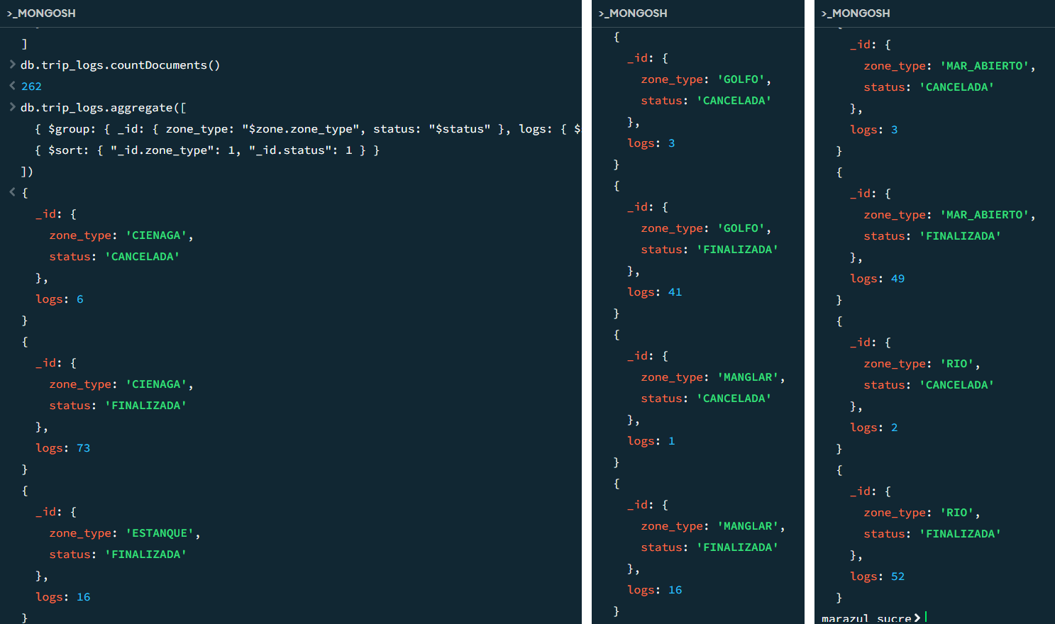
Consultas 1 y 2. Hay 262 diarios, y al sumar los grupos por zona y estado se obtienen 247 jornadas finalizadas y 15 canceladas; los estanques no tienen ninguna cancelada porque su trabajo no depende del clima.
La tercera trae el diario completo de una jornada con una sola lectura por trip_id, que es el patrón de acceso principal de esta colección, porque el responsable escribe el diario al regresar y después se consulta entero, sin necesidad de JOIN.
db.trip_logs.findOne({ trip_id: 109 }, { _id: 0 })
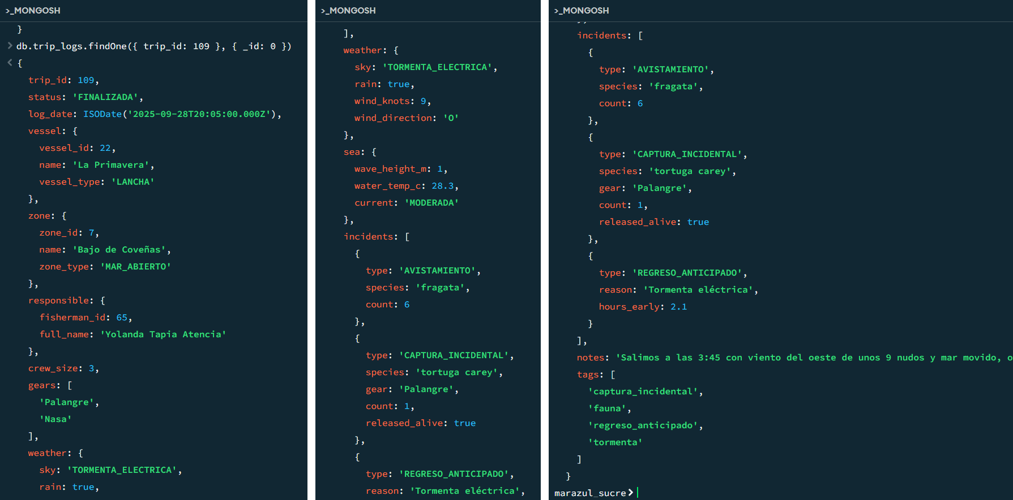
Consulta 3. El diario de la jornada 109 se lee completo con un solo findOne, con el clima y el mar como objetos y tres incidencias distintas dentro del mismo arreglo.
La cuarta es la prueba del esquema flexible. Convierte cada documento en una lista de campos con $objectToArray y muestra, para cada tipo de zona, los campos que no forman parte del núcleo común, es decir, los que solo existen en ese tipo de diario.
db.trip_logs.aggregate([
{ $match: { status: "FINALIZADA" } },
{ $project: { zone_type: "$zone.zone_type", fields: { $objectToArray: "$$ROOT" } } },
{ $unwind: "$fields" },
{ $group: { _id: "$zone_type", fields: { $addToSet: "$fields.k" } } },
{ $project: { specific_fields: { $setDifference: ["$fields", ["_id", "trip_id", "status", "log_date", "vessel", "zone", "responsible", "crew_size", "gears", "weather", "incidents", "notes", "tags"]] } } },
{ $sort: { _id: 1 } }
])
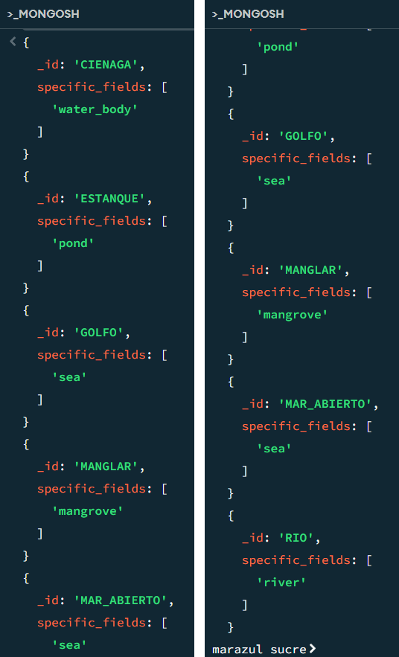
Consulta 4. Cada tipo de zona guarda un bloque propio (water_body, pond, sea, mangrove y river) dentro de la misma colección.
La quinta busca las salidas al mar con olas de 1,5 m o más que terminaron en regreso anticipado, y la sexta encuentra los estanques donde el oxígeno disuelto bajó de 4 mg/L junto con la mortalidad que se registró ese día. Las dos filtran por campos que solo existen en un tipo de diario.
db.trip_logs.find(
{ "sea.wave_height_m": { $gte: 1.5 }, "incidents.type": "REGRESO_ANTICIPADO" },
{ _id: 0, trip_id: 1, "zone.name": 1, log_date: 1, "sea.wave_height_m": 1, "weather.wind_knots": 1 }
).sort({ "sea.wave_height_m": -1 })
db.trip_logs.find(
{ "zone.zone_type": "ESTANQUE", "pond.dissolved_oxygen_mg_l": { $lt: 4 } },
{ _id: 0, trip_id: 1, log_date: 1, "pond.pond_code": 1, "pond.dissolved_oxygen_mg_l": 1, "pond.mortality_count": 1 }
).sort({ "pond.dissolved_oxygen_mg_l": 1 })
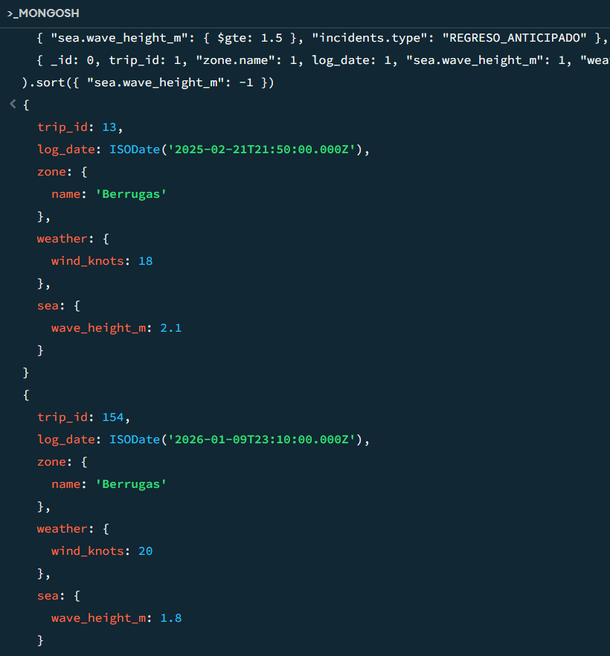
Consulta 5. Las jornadas con olas de 1,5 m o más que regresaron antes, encabezadas por la salida a Berrugas con 2,1 m y viento de 18 nudos.
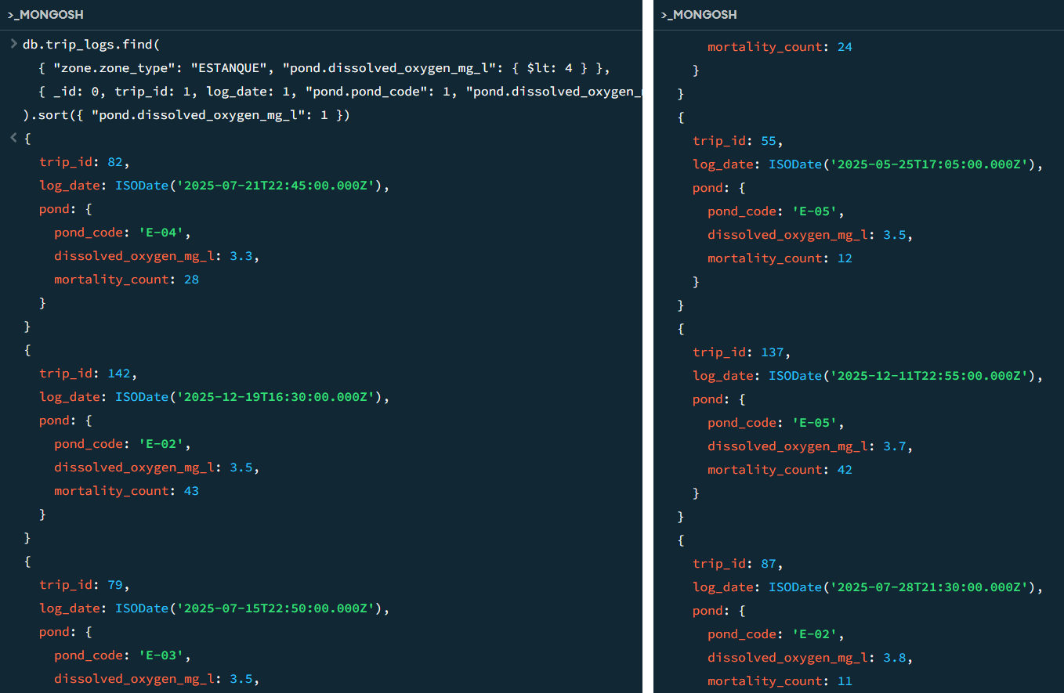
Consulta 6. Los estanques con oxígeno disuelto por debajo de 4 mg/L, ordenados del caso más crítico, el E-04 con 3,3 mg/L y 28 peces muertos, al menos grave.
La séptima desarma el arreglo de incidencias con $unwind y cuenta la fauna avistada por tipo de zona, y la octava usa el índice de texto en español para encontrar los diarios que hablan de tormentas, ordenados por relevancia, y parte cada nota en frases con $split para que se pueda leer completa en la consola.
db.trip_logs.aggregate([
{ $unwind: "$incidents" },
{ $match: { "incidents.type": "AVISTAMIENTO" } },
{ $group: { _id: { zone_type: "$zone.zone_type", species: "$incidents.species" }, sightings: { $sum: 1 }, individuals: { $sum: "$incidents.count" } } },
{ $sort: { "_id.zone_type": 1, sightings: -1 } }
])
db.trip_logs.aggregate([
{ $match: { $text: { $search: "tormenta" } } },
{ $sort: { score: { $meta: "textScore" } } },
{ $limit: 5 },
{ $project: { _id: 0, trip_id: 1, "zone.name": 1, score: { $round: [{ $meta: "textScore" }, 3] }, notes: { $split: ["$notes", ". "] } } }
])
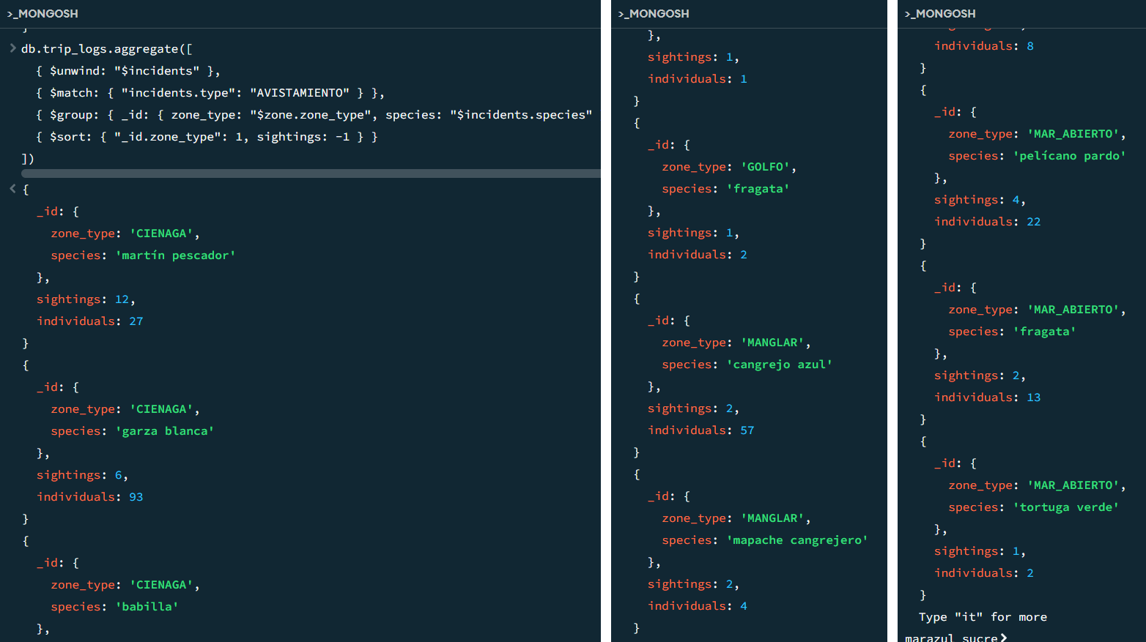
Consulta 7. La fauna avistada por tipo de zona coincide con la de Sucre, como la babilla y el chavarrí en las ciénagas, el delfín nariz de botella en el mar y el cangrejo azul en el manglar.
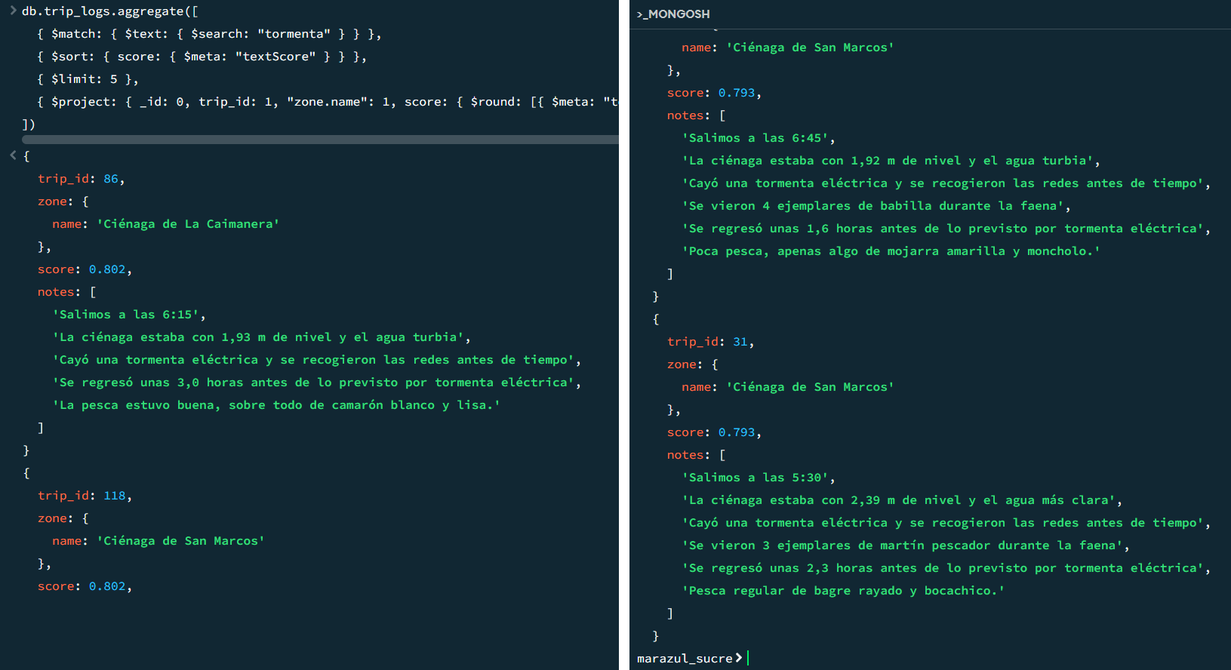
Consulta 8. Los cinco diarios que más se relacionan con la palabra tormenta, ordenados por el puntaje del índice de texto y con cada nota partida en frases para que se lea completa.

Una necesidad que el modelo relacional resuelve con menos flexibilidad (reto C)
Uno de los requisitos del caso es registrar observaciones variables de las jornadas, y en la práctica eso significa analizar incidencias que no se parecen entre sí y aceptar tipos nuevos sin rediseñar la base. En MongoDB las dos cosas se resuelven sobre la misma colección. La primera consulta suma las horas perdidas por fallas mecánicas, agrupadas por tipo de zona y por el componente que falló, aunque cada falla esté dentro de diarios con estructuras distintas.
db.trip_logs.aggregate([
{ $unwind: "$incidents" },
{ $match: { "incidents.type": "FALLA_MECANICA", "incidents.hours_lost": { $ne: null } } },
{ $group: { _id: { zone_type: "$zone.zone_type", component: "$incidents.component" }, failures: { $sum: 1 }, hours_lost: { $sum: "$incidents.hours_lost" } } },
{ $project: { failures: 1, hours_lost: { $round: ["$hours_lost", 1] } } },
{ $sort: { hours_lost: -1 } }
])
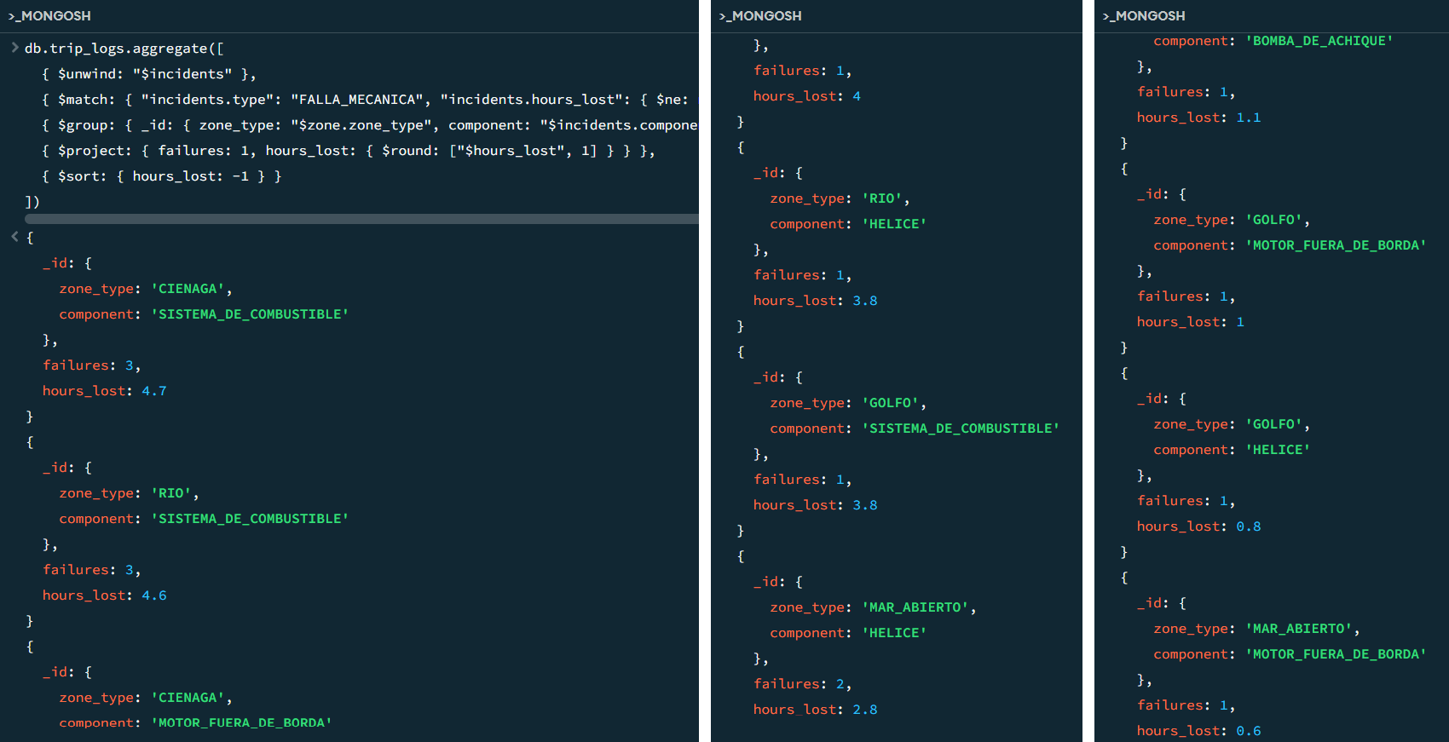
Consulta 9. El sistema de combustible es el componente que más horas hace perder, sobre todo en ciénagas (4,7 h) y ríos (4,6 h).
Después se registra un tipo de incidencia que no existía, el color anómalo del agua que reporta un pescador en la Bahía de Tolú, con atributos propios como el color, el área afectada y si se vieron peces muertos. No hizo falta ningún ALTER TABLE ni una tabla nueva, y la incidencia queda disponible de inmediato para las consultas y el resumen general.
db.trip_logs.updateOne(
{ trip_id: 251 },
{ $push: { incidents: { type: "COLOR_ANOMALO_DEL_AGUA", color: "pardo rojizo", extent_ha: 3.5, dead_fish_seen: true } } }
)
db.trip_logs.find(
{ "incidents.type": "COLOR_ANOMALO_DEL_AGUA" },
{ _id: 0, trip_id: 1, "zone.name": 1, log_date: 1, incidents: { $elemMatch: { type: "COLOR_ANOMALO_DEL_AGUA" } } }
)
db.trip_logs.aggregate([
{ $unwind: "$incidents" },
{ $group: { _id: "$incidents.type", total: { $sum: 1 } } },
{ $sort: { total: -1 } }
])
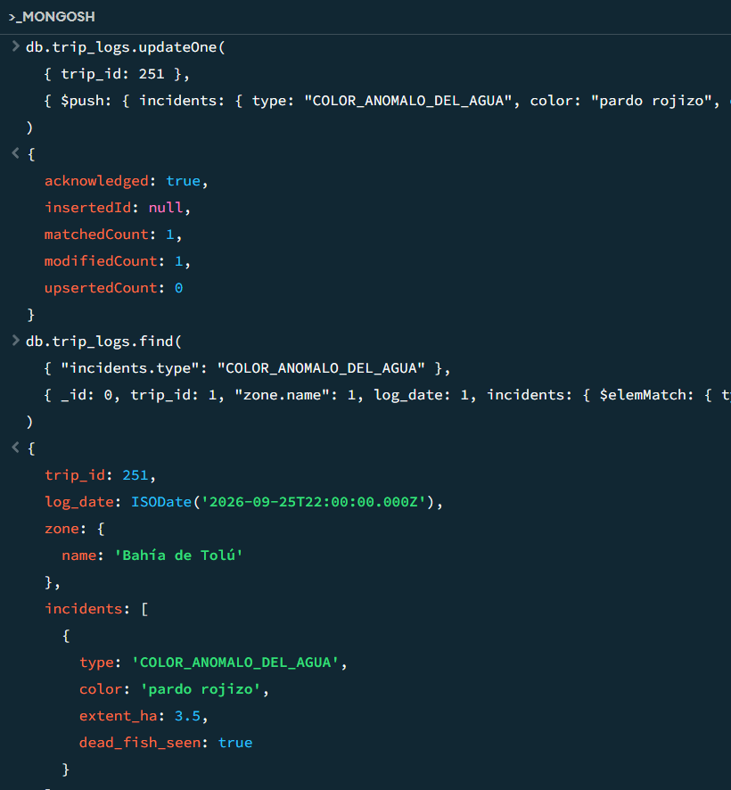
Consultas 10 y 11. El updateOne agrega a la jornada 251 una incidencia de un tipo que no existía, y la consulta siguiente la devuelve con sus campos propios sin haber modificado el esquema.
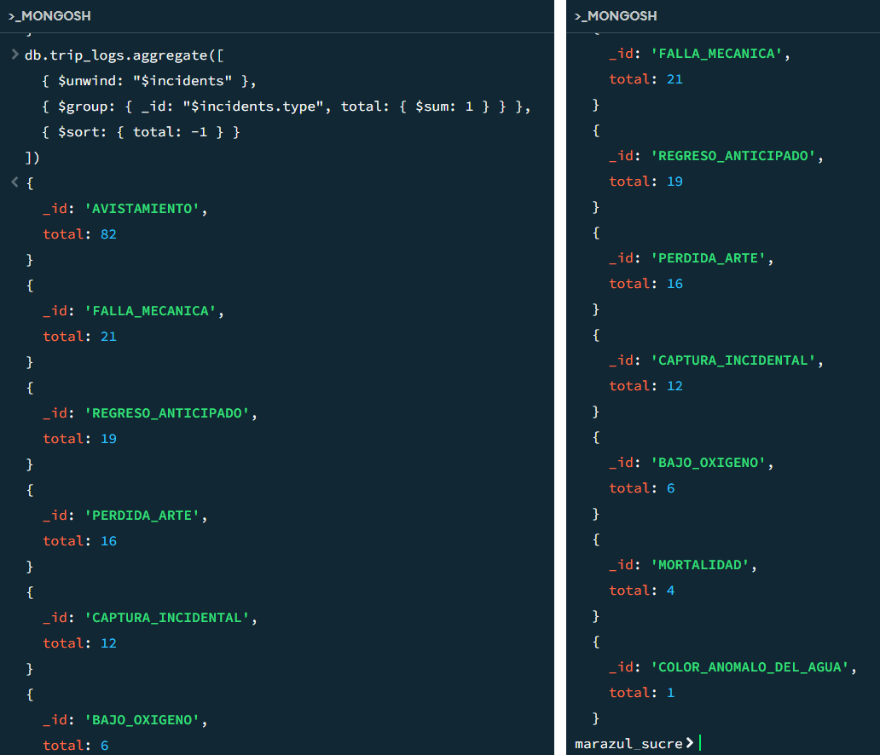
Consulta 12. Resumen de las 161 incidencias por tipo, en el que ya aparece contado el nuevo COLOR_ANOMALO_DEL_AGUA.
Por último, el plan de ejecución confirma que la búsqueda por tipo de incidencia usa el índice multiclave idx_trip_logs_incident_type en lugar de recorrer toda la colección.
db.trip_logs.find({ "incidents.type": "FALLA_MECANICA" }).explain("executionStats").queryPlanner.winningPlan
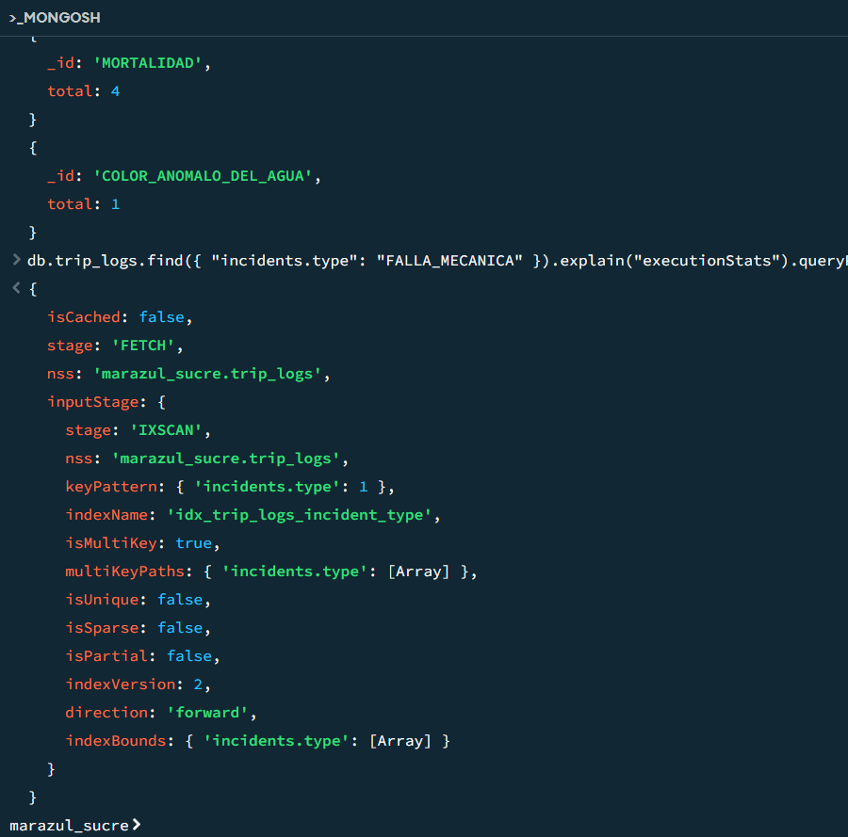
Consulta 13. El plan ganador usa IXSCAN sobre idx_trip_logs_incident_type y marca isMultiKey en true, de modo que la búsqueda no recorre toda la colección.
Criterio | Modelo relacional (MySQL) | Modelo documental (MongoDB)
Estructura | Cada tipo de observación necesita columnas o tablas propias, y una sola tabla de incidencias quedaría llena de NULL o tendría que pasar a un esquema entidad-atributo-valor sin tipos de dato | Cada diario trae solo los campos que aplican a su zona y cada incidencia sus propios atributos dentro del arreglo incidents
Cambios de esquema | Un tipo nuevo de incidencia exige ALTER TABLE o una tabla nueva, además de ajustar las consultas | Un tipo nuevo se agrega con $push en el momento, como COLOR_ANOMALO_DEL_AGUA, sin tocar los demás documentos
Consultas | Reconstruir un diario completo exige varios JOIN o UNION entre tablas de incidencias | El diario sale con un findOne por trip_id y el análisis de incidencias se hace con $unwind y $group, apoyado en un índice multiclave
Escalabilidad | Crece principalmente en vertical, y repartir los datos entre servidores es complejo cuando hay claves foráneas | Los documentos son autocontenidos, así que la colección se puede fragmentar por zona o por fecha y crecer en horizontal
Patrón de acceso | Es el adecuado para transacciones con muchas filas relacionadas y reglas de integridad, como las ventas | Es el adecuado para escribir el diario una vez al regreso y leerlo completo, o para sacar estadísticas de incidencias
Integridad | Las claves foráneas, los CHECK y las transacciones garantizan las cantidades | No hay clave foránea hacia fishing_trips, así que el trip_id lo valida la aplicación, y los nombres copiados de embarcación y zona pueden quedar desactualizados si cambian en MySQL
Conviene aclarar que MySQL también tiene el tipo JSON y podría guardar las observaciones en una columna de ese tipo, pero las consultas sobre arreglos anidados se vuelven más difíciles de escribir y de indexar que en el pipeline de agregación de MongoDB, y el volumen de diarios terminaría compitiendo por recursos con la parte transaccional de la plataforma. Por eso la combinación que se propone deja en MySQL todo lo que necesita integridad estricta y en MongoDB todo lo que necesita flexibilidad.

7.2 Propuesta e implementación de base de datos vectorial

Caso de uso
Los compradores y los restaurantes del golfo no piden el pescado por su nombre científico ni por una categoría de la base de datos, sino con descripciones culinarias como “pescado blanco de carne firme para ceviche fresco” o “pescado ideal para freír entero en fiesta de playa”. El escenario que se propone es que el responsable de comercialización escriba la petición tal como la dice el cliente, el sistema le sugiera las especies cuyo perfil culinario se parece más a lo pedido, y luego la base MySQL le diga cuántos kilos hay disponibles de esas especies en la vista vw_available_catches_at_dock.

Los cinco textos seleccionados
Los textos salen de la columna organoleptic_description de la tabla species. Se escogieron estos cinco porque dos mencionan el ceviche de forma explícita, uno describe el mismo tipo de carne sin usar esa palabra, y dos hablan de freír el pescado entero con formas distintas de decirlo.
Especie | Descripción organoléptica
Sierra | Carne blanca y firme de sabor suave, con poca espina; muy apreciada para ceviche, posta frita y sudados costeños.
Róbalo | Carne blanca, fina y muy firme, sin olor fuerte; considerada de primera para ceviche y restaurantes de mantel.
Pargo palmero | Carne blanca de textura compacta y sabor delicado; se presta para filetes a la plancha y pescado frito entero.
Pargo rojo | Piel rojiza y carne blanca, firme y jugosa; ideal para freír entero en fiestas de playa o preparar al horno.
Mojarra amarilla | Carne blanca y suave con piel amarillenta; muy apetecida frita entera en las ciénagas del San Jorge.

Por qué fracasa la búsqueda léxica
Una consulta con LIKE solo encuentra la secuencia exacta de letras que se le pide. Al ejecutar en MySQL las búsquedas que haría un sistema tradicional sobre las 16 especies se obtuvo lo siguiente:
USE marazul_sucre;
SELECT common_name, organoleptic_description
FROM species
WHERE organoleptic_description LIKE '%pescado blanco de carne firme para ceviche fresco%';
SELECT common_name, organoleptic_description
FROM species
WHERE organoleptic_description LIKE '%ceviche%';
SELECT common_name, organoleptic_description
FROM species
WHERE organoleptic_description LIKE '%fiesta de playa%';
SELECT common_name, organoleptic_description
FROM species
WHERE organoleptic_description LIKE '%freír entero%';
Patrón | Resultado | Problema
‘%pescado blanco de carne firme para ceviche fresco%’ | Ninguna especie | Ninguna descripción contiene la frase completa del comprador
‘%ceviche%’ | Sierra, Róbalo y Camarón blanco | Incluye un camarón cuando el cliente pidió pescado, y deja por fuera al Pargo palmero, que tiene la carne blanca y compacta que se busca
‘%fiesta de playa%’ | Ninguna especie | La descripción del Pargo rojo dice “fiestas de playa”, en plural, y LIKE no la reconoce
‘%freír entero%’ | Pargo rojo y Mojarra rayada | Se pierden la Mojarra amarilla (“frita entera”), la Tilapia roja (“se vende entero para freír”) y el Pargo palmero (“pescado frito entero”)
Además de esos fallos, LIKE no puede ordenar los resultados por relevancia ni entender sinónimos como firme y compacta, de modo que el vendedor tendría que adivinar las palabras exactas que alguien escribió en la base.
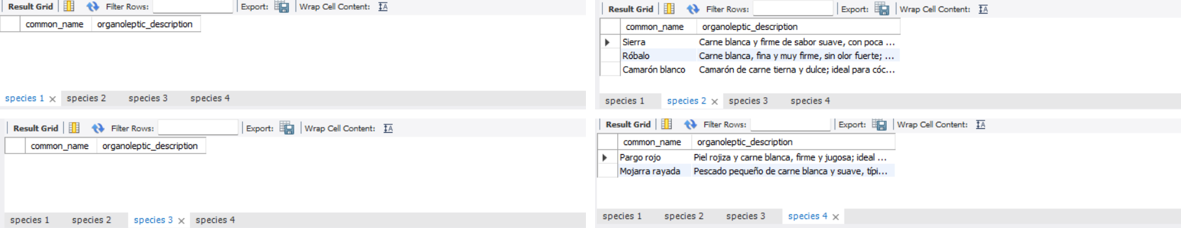
Resultados de 11_VECTORIAL_LIKE.sql en MySQL Workbench. La frase completa y fiesta de playa no devuelven nada, mientras que ceviche trae tres especies y freír entero solo dos.

Cómo funciona la búsqueda por embeddings
Un embedding es la representación de un texto como un vector de números, calculada por un modelo de lenguaje de modo que los textos con significados parecidos queden cerca entre sí aunque usen palabras distintas. En este prototipo se usa el modelo multilingüe intfloat/multilingual-e5-base, que convierte cada descripción en un vector de 768 dimensiones y que pide anteponer “passage:” a los textos guardados y “query:” a las preguntas. Los vectores se normalizan y la cercanía se mide con la similitud coseno, que vale 1 cuando dos textos apuntan exactamente en la misma dirección de significado.
Los vectores se guardan en ChromaDB, una base de datos vectorial que los indexa con HNSW, un grafo que encuentra los vecinos más cercanos sin comparar la pregunta contra todos los registros, y que además guarda el texto original y metadatos como el hábitat de la especie para poder filtrar. El flujo completo es el siguiente: cada descripción de species se convierte en vector y se guarda en ChromaDB, la petición del comprador se convierte en vector con el mismo modelo, ChromaDB devuelve las especies más cercanas con su similitud, y con esos nombres se consulta en MySQL la disponibilidad real.
La implementación está en el cuaderno de Google Colab 11_VECTORIAL.ipynb, con sentence-transformers 6.2.0 y chromadb 1.5.9, que son las versiones estables actuales. El cuaderno repite primero las búsquedas LIKE sobre una tabla SQL temporal para tener la comparación en el mismo lugar, luego genera los embeddings de las 16 descripciones, los guarda en una colección persistente de ChromaDB con distancia coseno y ejecuta cinco peticiones de compradores.
def semantic_search(request, k=3, where=None):
query_vector = model.encode([f"query: {request}"], normalize_embeddings=True, convert_to_numpy=True)
result = collection.query(
query_embeddings=query_vector.tolist(),
n_results=k,
where=where,
include=["documents", "metadatas", "distances"],
)
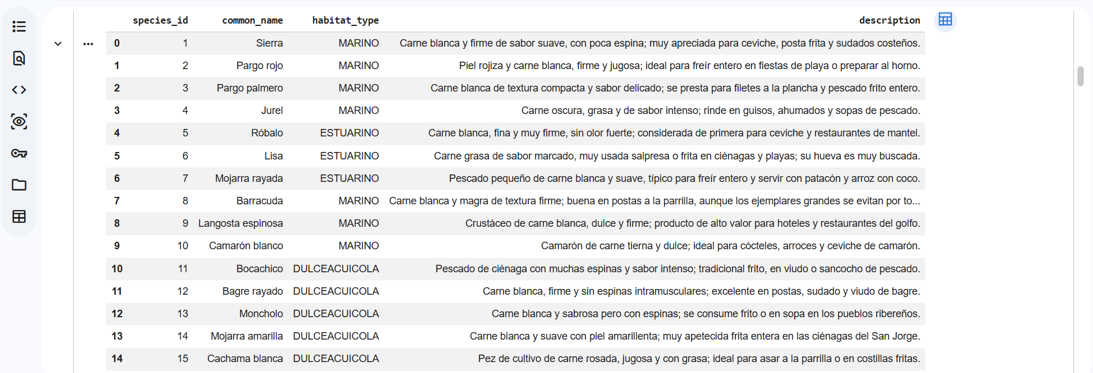
Las 16 descripciones de la tabla species cargadas en el cuaderno de Colab.
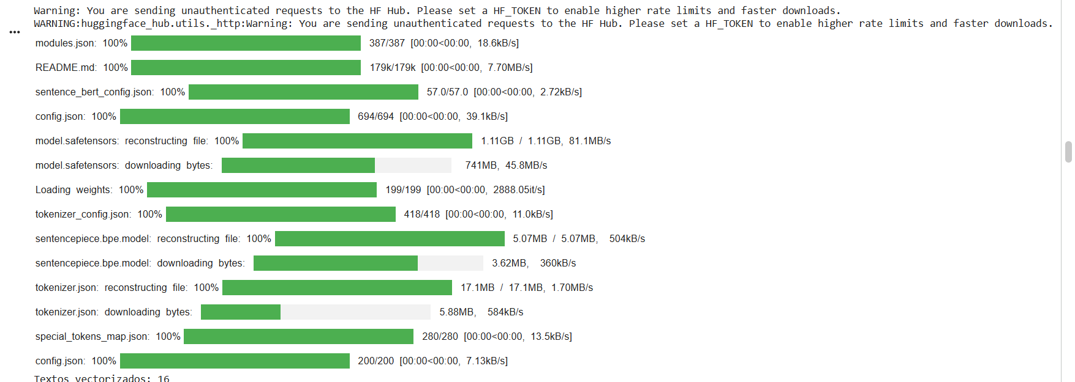
Descarga del modelo multilingual-e5-base y vectorización de las 16 descripciones.
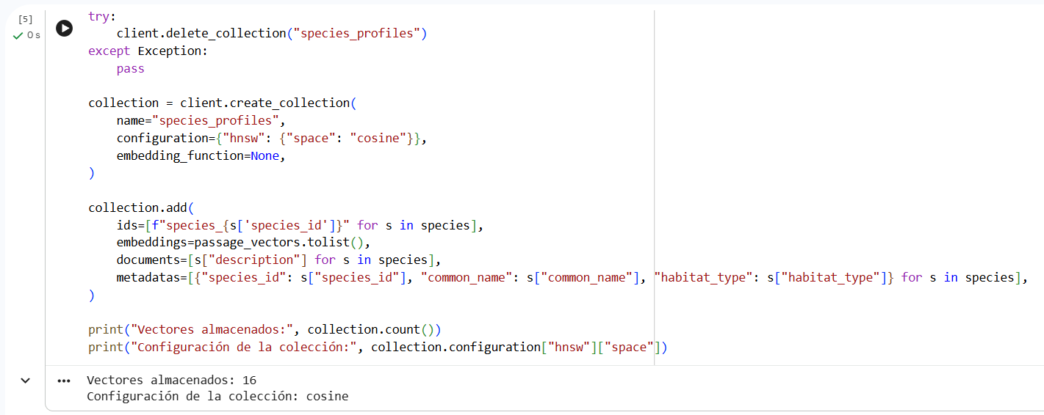
La colección species_profiles de ChromaDB queda con los 16 vectores y la distancia coseno configurada.
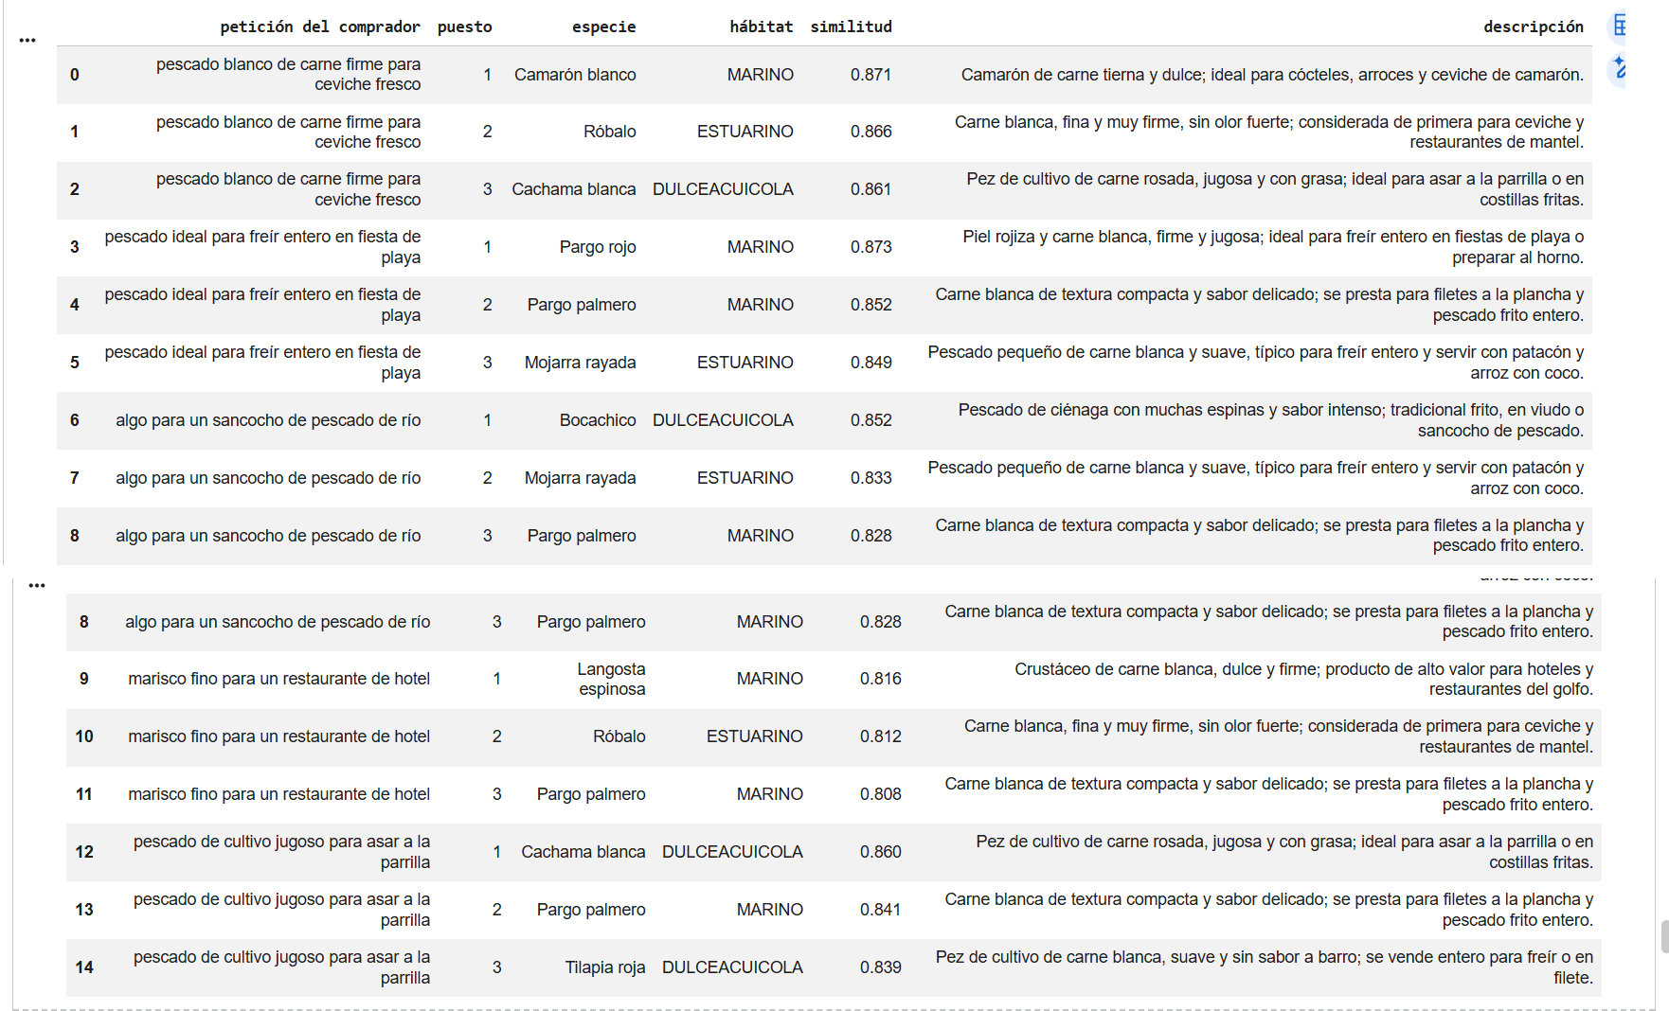
Las tres especies más cercanas a cada petición, con su similitud y la descripción que las respalda.
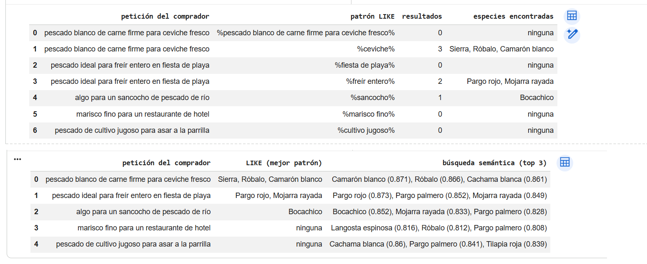
Arriba, las búsquedas LIKE repetidas en el cuaderno; abajo, la comparación con la búsqueda semántica, que responde incluso en las peticiones donde LIKE no encontró ninguna especie.
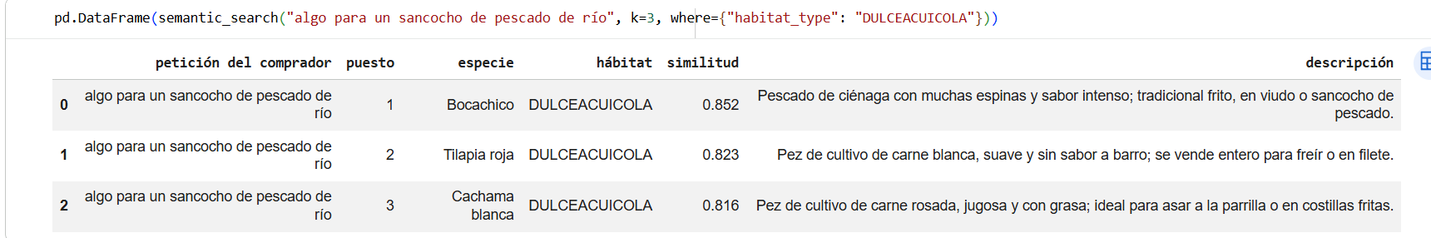
La petición del sancocho filtrada por habitat_type igual a DULCEACUICOLA, que deja solo especies de agua dulce.
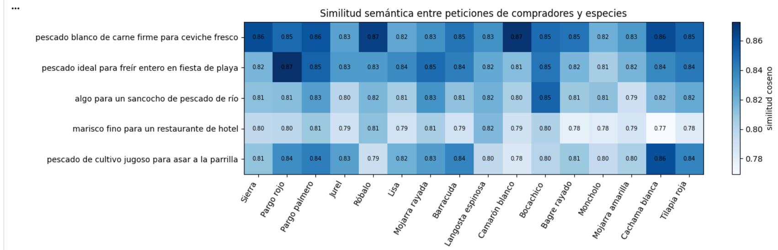
Mapa de similitud entre las cinco peticiones y las 16 especies. Las celdas más oscuras coinciden con las especies recomendadas, aunque todos los valores quedan entre 0,77 y 0,87.
Los resultados muestran la ventaja que se esperaba. En las dos peticiones donde LIKE no encontró ninguna especie, la búsqueda semántica respondió con sentido, ya que para “marisco fino para un restaurante de hotel” el primer puesto fue la Langosta espinosa (0,816), cuya descripción habla de un producto de alto valor para hoteles y restaurantes del golfo, y para “pescado de cultivo jugoso para asar a la parrilla” fue la Cachama blanca (0,860), descrita como pez de cultivo jugoso ideal para la parrilla, aunque ninguna de las dos comparte la frase exacta con la petición. En la del pescado para freír entero ganó el Pargo rojo (0,873) a pesar de que su texto dice “fiestas de playa” en plural, y junto a él aparecieron el Pargo palmero y la Mojarra rayada, mientras que con el sancocho de río el Bocachico quedó primero (0,852) y, al agregar el filtro de hábitat, los otros dos puestos pasaron a la Tilapia roja y la Cachama blanca, que también son de agua dulce.
El ejercicio también deja ver una limitación que conviene reconocer. Con este modelo todas las similitudes quedan en una franja estrecha, entre 0,77 y 0,87, como se ve en el mapa de calor, de modo que una diferencia de centésimas cambia el orden. Por eso en la petición del ceviche el primer puesto fue el Camarón blanco, cuando el cliente pidió pescado, y la Cachama blanca, que tiene la carne rosada y grasa, quedó tercera apenas por encima de la Sierra. En producción esto se corrige con un umbral mínimo de similitud, con filtros de metadatos como el que se usó para el hábitat o con un modelo más grande, pero en cualquier caso la búsqueda sirve para sugerir especies y la decisión final la toma el vendedor.
Para cerrar el flujo, la última celda arma con las especies sugeridas para el ceviche la consulta sobre la vista vw_available_catches_at_dock, y al ejecutarla en MySQL Workbench devuelve los kilos que hay disponibles en muelle, 5.014,44 kg de Róbalo, 840,74 kg de Camarón blanco y 1.337,63 kg de Cachama blanca. De esta manera la recomendación sale de ChromaDB, pero la cantidad que se puede vender la sigue controlando la base relacional.
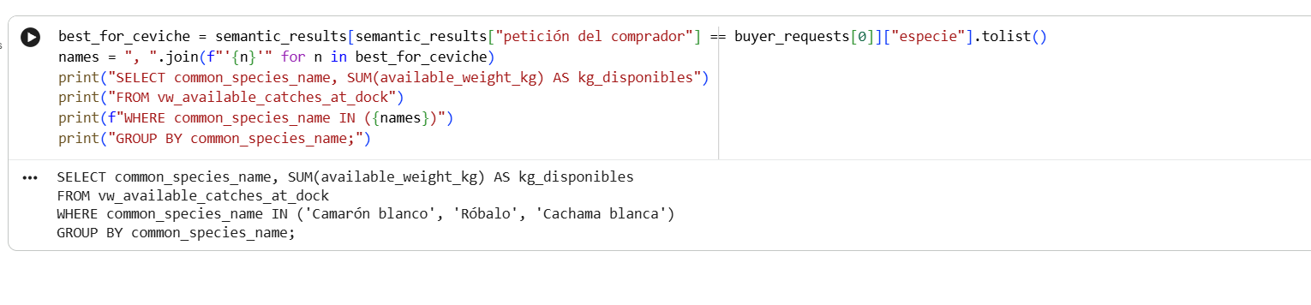
La última celda del cuaderno arma la consulta de disponibilidad con las especies sugeridas para el ceviche.
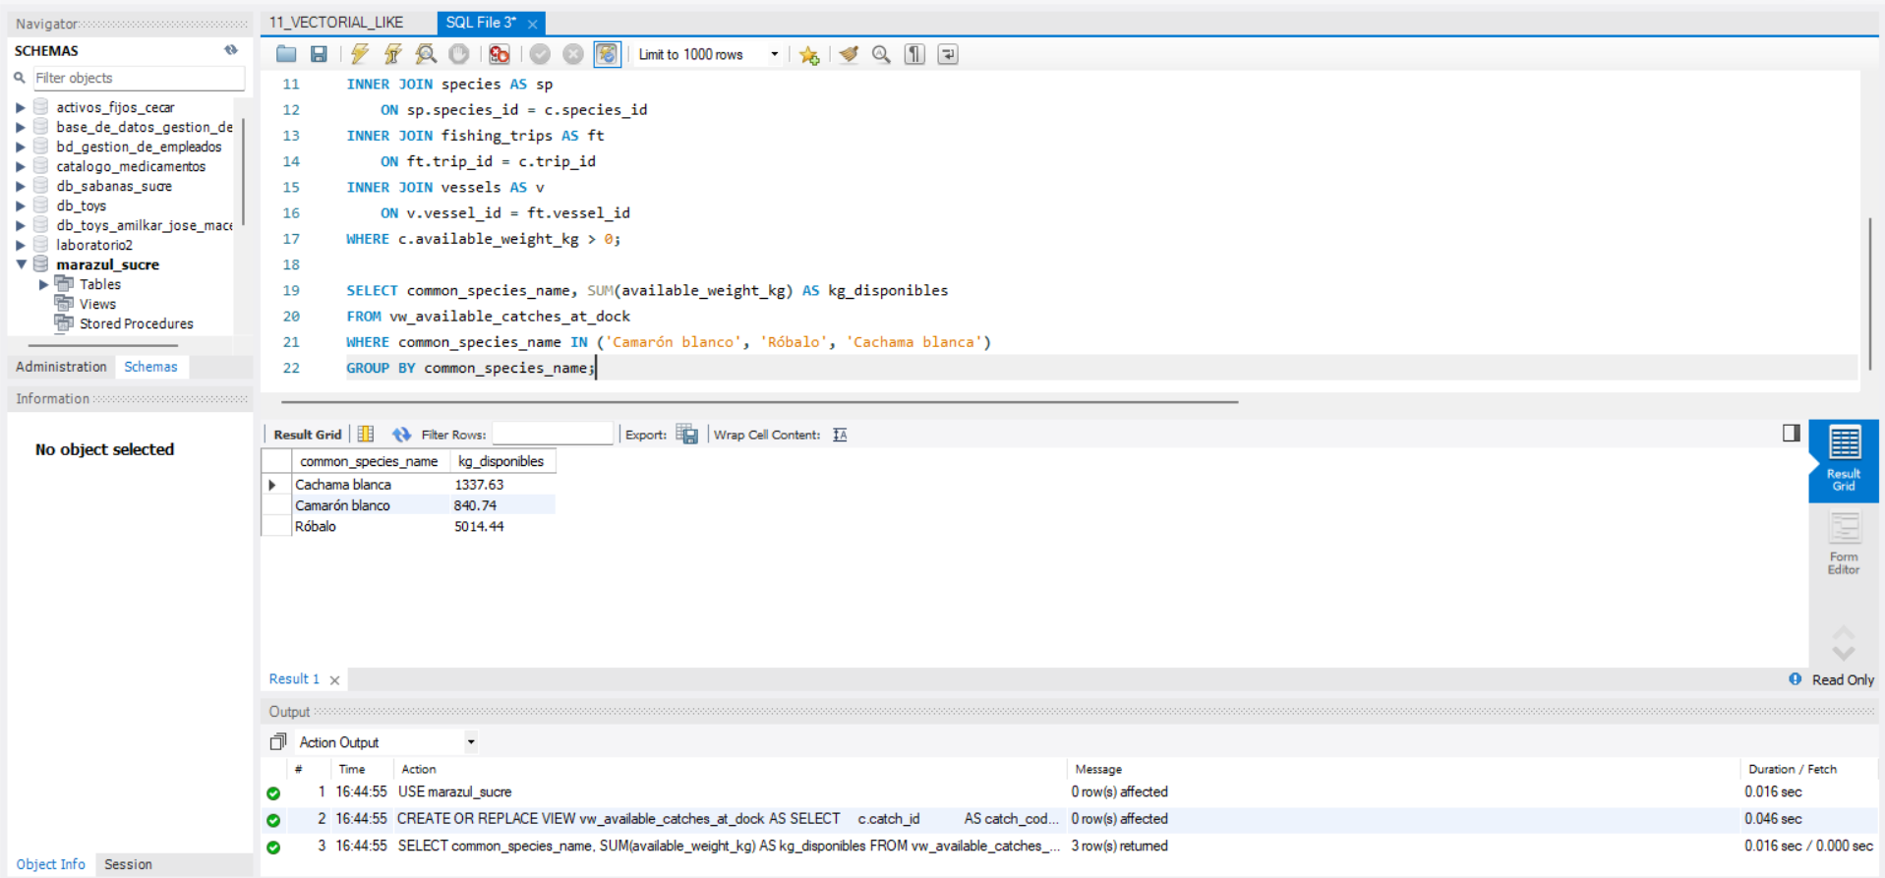
La misma consulta ejecutada en MySQL Workbench sobre vw_available_catches_at_dock, con los kilos disponibles de cada especie.

Valor comercial
La búsqueda semántica le permite al responsable de comercialización atender la petición del cliente con sus propias palabras y ofrecerle de inmediato las especies que sirven para lo que quiere preparar, ordenadas por cercanía. Cuando la especie preferida no tiene kilos disponibles, la misma búsqueda sugiere las alternativas más parecidas, lo que ayuda a vender a tiempo un producto perecedero y a reducir pérdidas. Como el resultado se cruza con la vista de capturas disponibles de MySQL, la recomendación siempre respeta la regla de no vender más de lo que hay.

9. Conclusiones y autoevaluación del trabajo en equipo

Conclusiones
- La base de datos de MarAzul Sucre convierte la operación pesquera de Sucre en una cadena trazable. Cada kilo vendido se puede seguir hasta su captura, su jornada, su embarcación y su tripulación, que era el problema central del caso.
- La normalización hasta 3FN eliminó la repetición de datos de la planilla original. Los dos derivados que se conservaron, el peso disponible y el subtotal, están justificados y protegidos por restricciones.
- Las restricciones CHECK, UNIQUE y de clave foránea hacen cumplir las reglas de negocio dentro del motor, y las pruebas mostraron que rechazan los datos inválidos.
- Las consultas con JOIN y subconsultas convierten los datos en reportes que el negocio puede usar, como el porcentaje vendido por zona y especie o las capturas que todavía no se han vendido, y las transacciones con COMMIT, ROLLBACK y SAVEPOINT garantizan que una venta se guarde completa o no se guarde, sin dejar el peso disponible desajustado.
- Las vistas, funciones, procedimientos y triggers llevan las reglas del negocio a la propia base de datos, de modo que la disponibilidad se valida y se descuenta dentro de transacciones con bloqueo de fila, ningún saldo puede quedar negativo y cada cambio en capturas y ventas queda registrado en una auditoría que no se puede alterar.
- [Conclusión sobre seguridad, despliegue y migración: Andrés Felipe Mojarrango Silgado]
- La persistencia políglota funcionó para MarAzul Sucre. MongoDB guardó los 262 diarios de campo con estructuras distintas según la zona y aceptó un tipo de incidencia nuevo sin cambiar el esquema, y la búsqueda semántica con ChromaDB encontró especies adecuadas en peticiones donde LIKE no devolvía nada, aunque necesita filtros y la confirmación del vendedor porque sus puntajes quedan muy cercanos entre sí.

Autoevaluación del equipo
Integrante | Rol | Aporte entregado | Autoevaluación (0 a 5)
Amilkar José Macea Salgado | DBA / Arquitecto relacional | Requisitos y casos de uso, modelo E-R, normalización, diagrama físico, 01_DDL.sql, 01_DDL_RETOS.sql, índices y repositorio | [completar]
Luis Carlos Arrieta Matias | Líder y calidad de datos | Análisis ODS 9, diccionario de datos, README, integración del informe y revisión con la rúbrica | [completar]
Juan David Díaz Caro | Desarrollador SQL de consultas y transacciones | 02_DML_JOIN, 03_DML_SUBCONSULTAS y 05_TCL | [completar]
Roger Andrés Hernández Gómez | Desarrollador SQL procedimental | 06_VISTAS, 07_FUNCIONES, 08_PROCEDIMIENTOS y 09_TRIGGERS | [completar]
Andrés Felipe Mojarrango Silgado | DevOps, seguridad y migración | 04_DCL, despliegue y 12_MIGRACION | [completar]
Luis David Ortiz Hernández | NoSQL y vectorial | 10_NOSQL y 11_VECTORIAL | [completar]

